|  |
| --- |
| **D-CUBE** |
| **Manual** |
|  |
| **Người tạo: Cube System Viet Nam** |
| **2020/06/26** |

LIST

**A.** **TRANG CHỦ** 5

1. Thiết lập hồ sơ của bản thân 5

2. Chuyển ngôn ngữ 8

3. Tạo thông báo mới 10

4. Chỉnh sửa thông báo 11

5. Thu gọn / Mở rộng Menu hoặc List 12

**B.** **QUẢN LÝ SỔ CÁI** 14

1. Sổ Cái 1 14

*a.* *Tìm kiếm sổ cái 1* 14

*b.* *Thêm sổ cái 1* 15

*c.* *Cập nhật thông tin của sổ cái 1* 17

*d.* *Vô hiệu hóa / Kích hoạt sổ cái 1* 18

*e.* *Chế độ ẩn / hiện sổ cái bị Vô hiệu hóa* 22

2. Sổ Cái 2 23

*a.* *Tìm kiếm sổ cái 2* 23

*b.* *Thêm sổ cái 2* 24

*c.* *Cập nhật thông tin của sổ cái 2* 26

*d.* *Vô hiệu hóa / Kích hoạt sổ cái 2* 28

3. Tài liệu 31

*a.* *Tìm kiếm tài liệu* 31

*b.* *Thêm tài liệu* 33

*c.* *Cập nhật tài liệu* 34

*d.* *Vô hiệu hóa / Kích hoạt tài liệu* 36

*e.* *Chế độ ẩn / hiện tài liệu bị Vô hiệu hóa* 39

**C.** **QC** 40

1. Quét 40

2. Bản vẽ 42

*a.* *Cập nhật bản vẽ trong* ***Tải lên bản vẽ*** 42

*b.* *Tìm kiếm bản vẽ trong* ***Tải lên bản vẽ*** 43

*c.* *Chỉnh sửa bản vẽ trong* ***Tải lên bản vẽ*** 44

*d.* *Vô hiệu hóa bản vẽ trong* ***Tải lên bản vẽ*** 46

*e.* *Tìm kiếm thư mục bản vẽ trong* ***Explorer*** 48

*f.* *Thêm thư mục bản vẽ trong* ***Explorer*** 49

*g.* *Thêm bản vẽ trong* ***Explorer*** 50

*h.* *Xóa bản vẽ trong* ***Explorer*** 52

*i.* *Tìm kiếm bản vẽ trong* ***Danh sách bản vẽ*** 53

*j.* *Thêm bản vẽ trong* ***Danh sách bản vẽ*** 54

*k.* *Cập nhật bản vẽ trong* ***Danh sách bản vẽ*** 56

*l.* *Vô hiệu hóa bản vẽ trong* ***Danh sách bản vẽ*** 58

*m.* *Kích hoạt bản vẽ trong* ***Danh sách bản vẽ*** 60

*n.* *Hiển thị lịch sử chỉnh sửa của bản vẽ* 62

*o.* *Hiển thị danh sách những bản vẽ cần cập nhật thông tin* 63

**D.** **TÀI LIỆU** 64

1. Chế độ lưu tài liệu hướng dẫn về máy tính 64

2. Chế độ tải tài liệu hướng dẫn lên web 65

**E.** **BẢO TRÌ** 67

1. Người dùng 67

*a.* *Chế độ ẩn / hiện người dùng bị Vô hiệu hóa* 67

*b.* *Tìm kiếm người dùng* 68

*c.* *Thêm người dùng* 69

*d.* *Cập nhật thông tin người dùng* 71

*e.* *Vô hiệu hóa người dùng* 73

*f.* *Kích hoạt người dùng* 75

2. Dropdown 76

*a.* *Tìm kiếm dropdrown* 76

*b.* *Thêm dropdown* 77

*c.* *Cập nhật dropdown* 80

*d.* *Vô hiệu hóa dropdown* 81

*e.* *Kích hoạt dropdown* 83

3. Cài đặt 84

*a.* *Thiết lập đường dẫn* 84

*b.* *Thiết lập hệ thống* 85

* **CHÚ Ý:** Phụ thuộc vào mã quyền khác nhau, mỗi user có thể sử dụng các chức năng tương ứng:

|  |  |  |  |  |
| --- | --- | --- | --- | --- |
| Chức năng | Mã quyền Admin | Mã quyền Office Admin | Mã quyền QC Admin | Mã quyền QC User |
| 1. TRANG CHỦ | | | | |
| Thiết lập hồ sơ của bản thân | **✔** | **✔** | **✔** | **✔** |
| Chuyển ngôn ngữ | **✔** | **✔** | **✔** | **✔** |
| Tạo thông báo mới | **✔** | **✔** | **✔** | **✔** |
| Chỉnh sửa thông báo | **✔** | **✔** | **✔** | **✔** |
| Thu gọn / Mở rộng Menu | **✔** | **✔** | **✔** | **✔** |
| 1. QUẢN LÝ SỔ CÁI | | | | |
| Tìm kiếm sổ | **✔** | **✔** | **×** | **×** |
| Thêm sổ | **✔** | **✔** | **×** | **×** |
| Chỉnh sửa thông tin của sổ | **✔** | **✔** | **×** | **×** |
| Xóa sổ | **✔** | **✔** | **×** | **×** |
| Tìm kiếm tài liệu | **✔** | **✔** | **×** | **×** |
| Thêm tài liệu | **✔** | **✔** | **×** | **×** |
| Chỉnh sửa tài liệu | **✔** | **✔** | **×** | **×** |
| Xóa tài liệu | **✔** | **✔** | **×** | **×** |
| 1. QC | | | | |
| Quét | **✔** | **×** | **✔** | **✔** |
| Cập nhật bản vẽ trong Tải lên bản vẽ | **✔** | **×** | **✔** | **×** |
| Tìm kiếm bản vẽ trong Tải lên bản vẽ | **✔** | **×** | **✔** | **×** |
| Chỉnh sửa bản vẽ trong Tải lên bản vẽ | **✔** | **×** | **✔** | **×** |
| Xóa bản vẽ trong Tải lên bản vẽ | **✔** | **×** | **✔** | **×** |
| Tìm kiếm thư mục bản vẽ trong Explorer | **✔** | **×** | **✔** | **×** |
| Thêm thư mục bản vẽ trong Explorer | **✔** | **×** | **✔** | **×** |
| Thêm bản vẽ trong Explorer | **✔** | **×** | **✔** | **×** |
| Xóa bản vẽ trong Explorer | **✔** | **×** | **✔** | **×** |
| Tìm kiếm bản vẽ trong Danh sách bản vẽ | **✔** | **×** | **✔** | **×** |
| Thêm bản vẽ trong Danh sách bản vẽ | **✔** | **×** | **✔** | **×** |
| Chỉnh sửa bản vẽ trong Danh sách bản vẽ | **✔** | **×** | **✔** | **×** |
| Xóa bản vẽ trong Danh sách bản vẽ | **✔** | **×** | **✔** | **×** |
| 1. TÀI LIỆU | | | | |
| Chế độ lưu tài liệu hướng dẫn về máy tính | **✔** | **✔** | **✔** | **✔** |
| Chế độ tải tài liệu hướng dẫn lên web | **✔** | **×** | **×** | **×** |
| 1. BẢO TRÌ | | | | |
| Chế độ ẩn / hiện người dùng bị Vô hiệu hóa | **✔** | **×** | **×** | **×** |
| Tìm kiếm người dùng | **✔** | **×** | **×** | **×** |
| Thêm người dùng | **✔** | **×** | **×** | **×** |
| Cập nhật thông tin người dùng | **✔** | **×** | **×** | **×** |
| Xóa người dùng | **✔** | **×** | **×** | **×** |
| Tìm kiếm dropdown | **✔** | **×** | **×** | **×** |
| Thêm dropdown | **✔** | **×** | **×** | **×** |
| Cập nhật dropdown | **✔** | **×** | **×** | **×** |
| Xóa dropdown | **✔** | **×** | **×** | **×** |
| Thiết lập đường dẫn | **✔** | **×** | **×** | **×** |
| Thiết lập hệ thống | **✔** | **×** | **×** | **×** |

* Chú thích:  **✔ :** Có thể sử dụng

**× :** Không thể sử dụng

# **TRANG CHỦ**

## Thiết lập hồ sơ của bản thân

Gồm: thay avatar, địa chỉ hộp thư, điện thoại, theme, họ tên, mật khẩu

Click vào hồ sơ → Thay đổi nội dung → Click **Lưu**

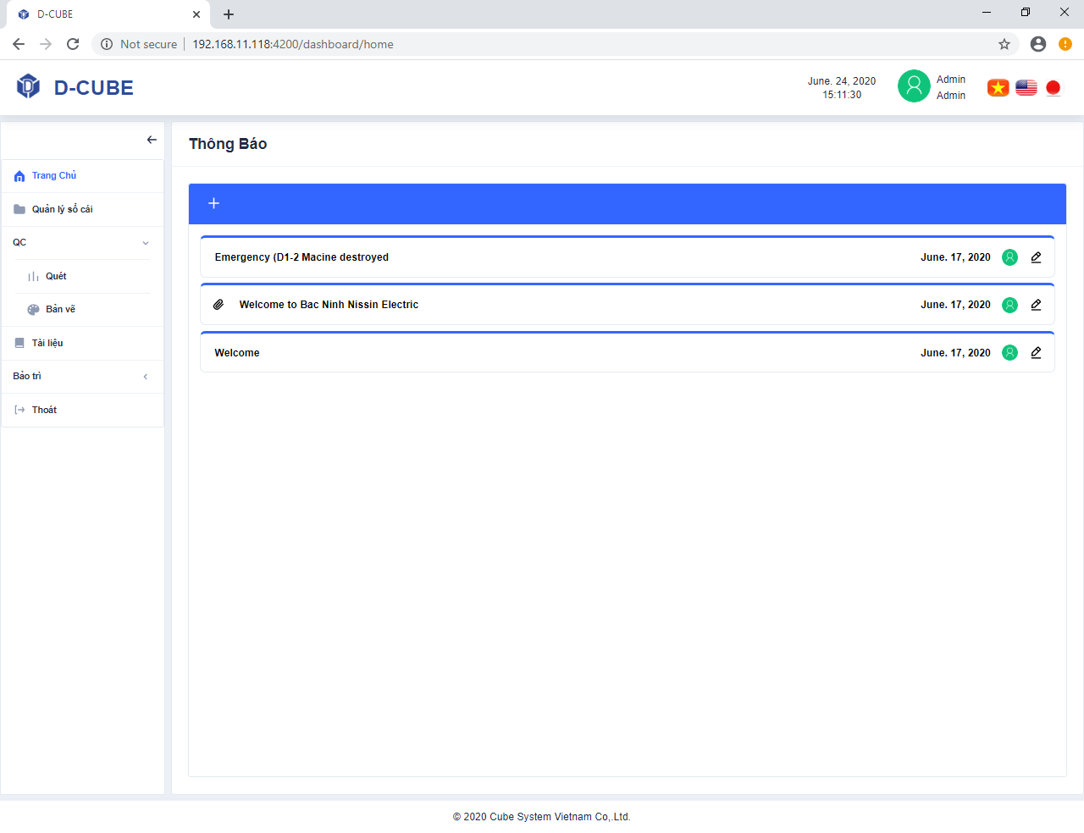

Click vào hồ sơ

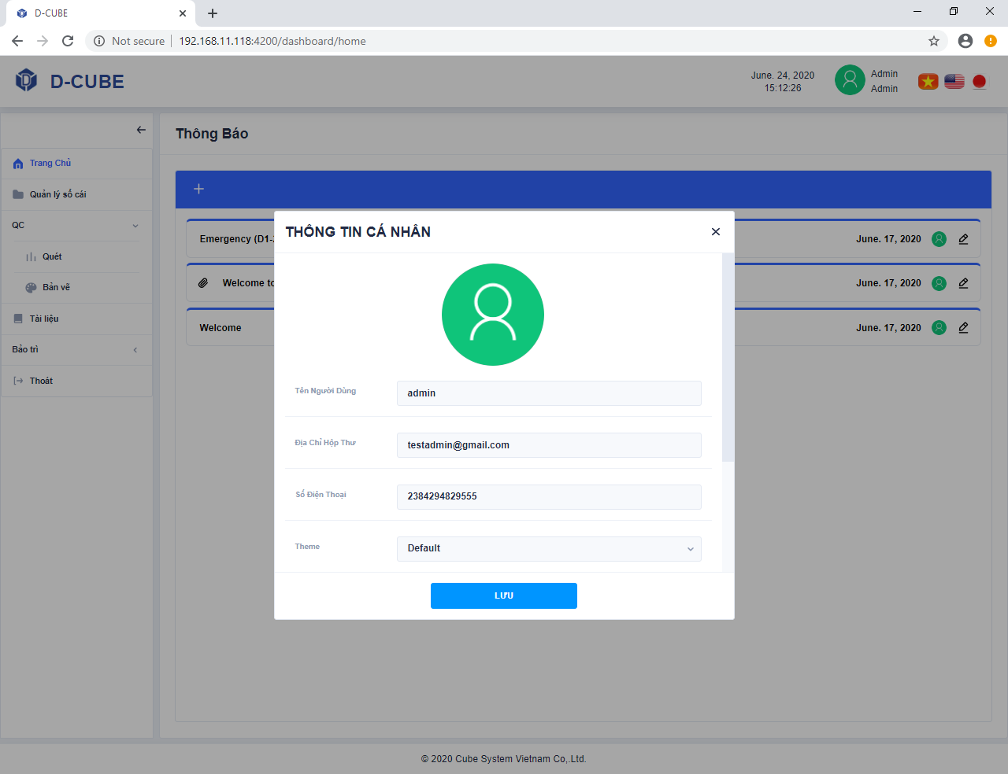

Thay avatar, địa chỉ hôp thư, điện thoại, theme, họ tên, mật khẩu, xác nhận mật khẩu

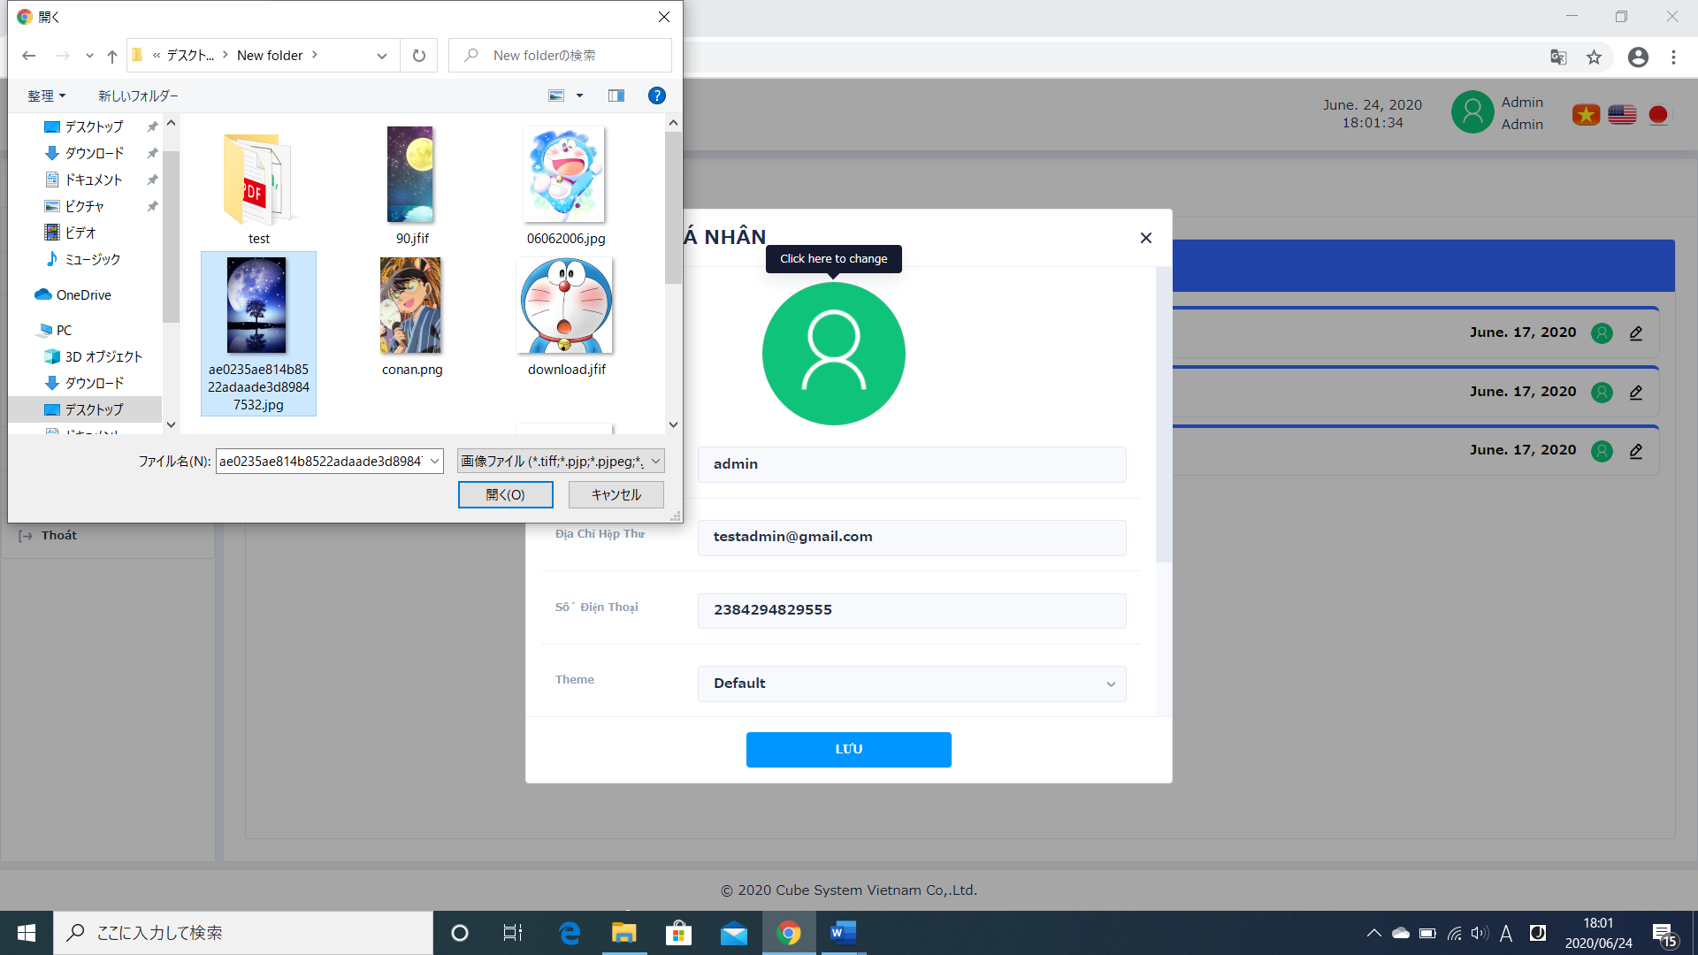 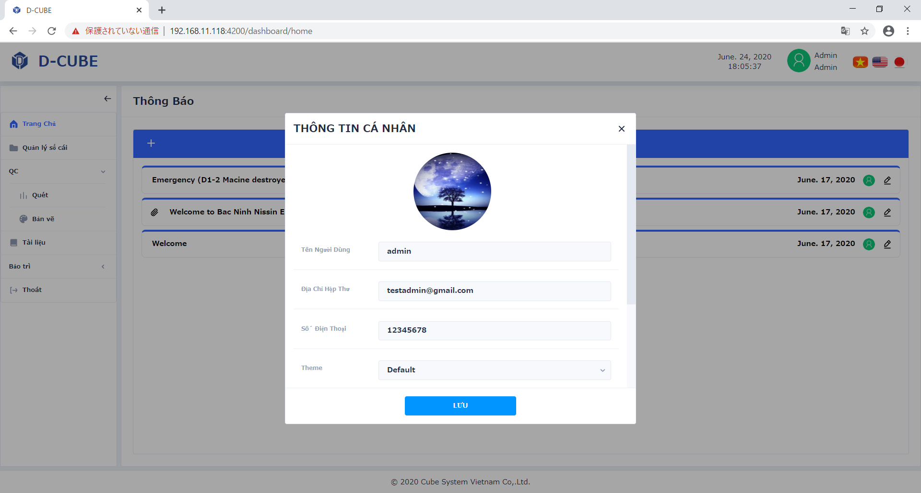

Click ở đây hoặc click 2 lần vào hình để thay avatar

Click

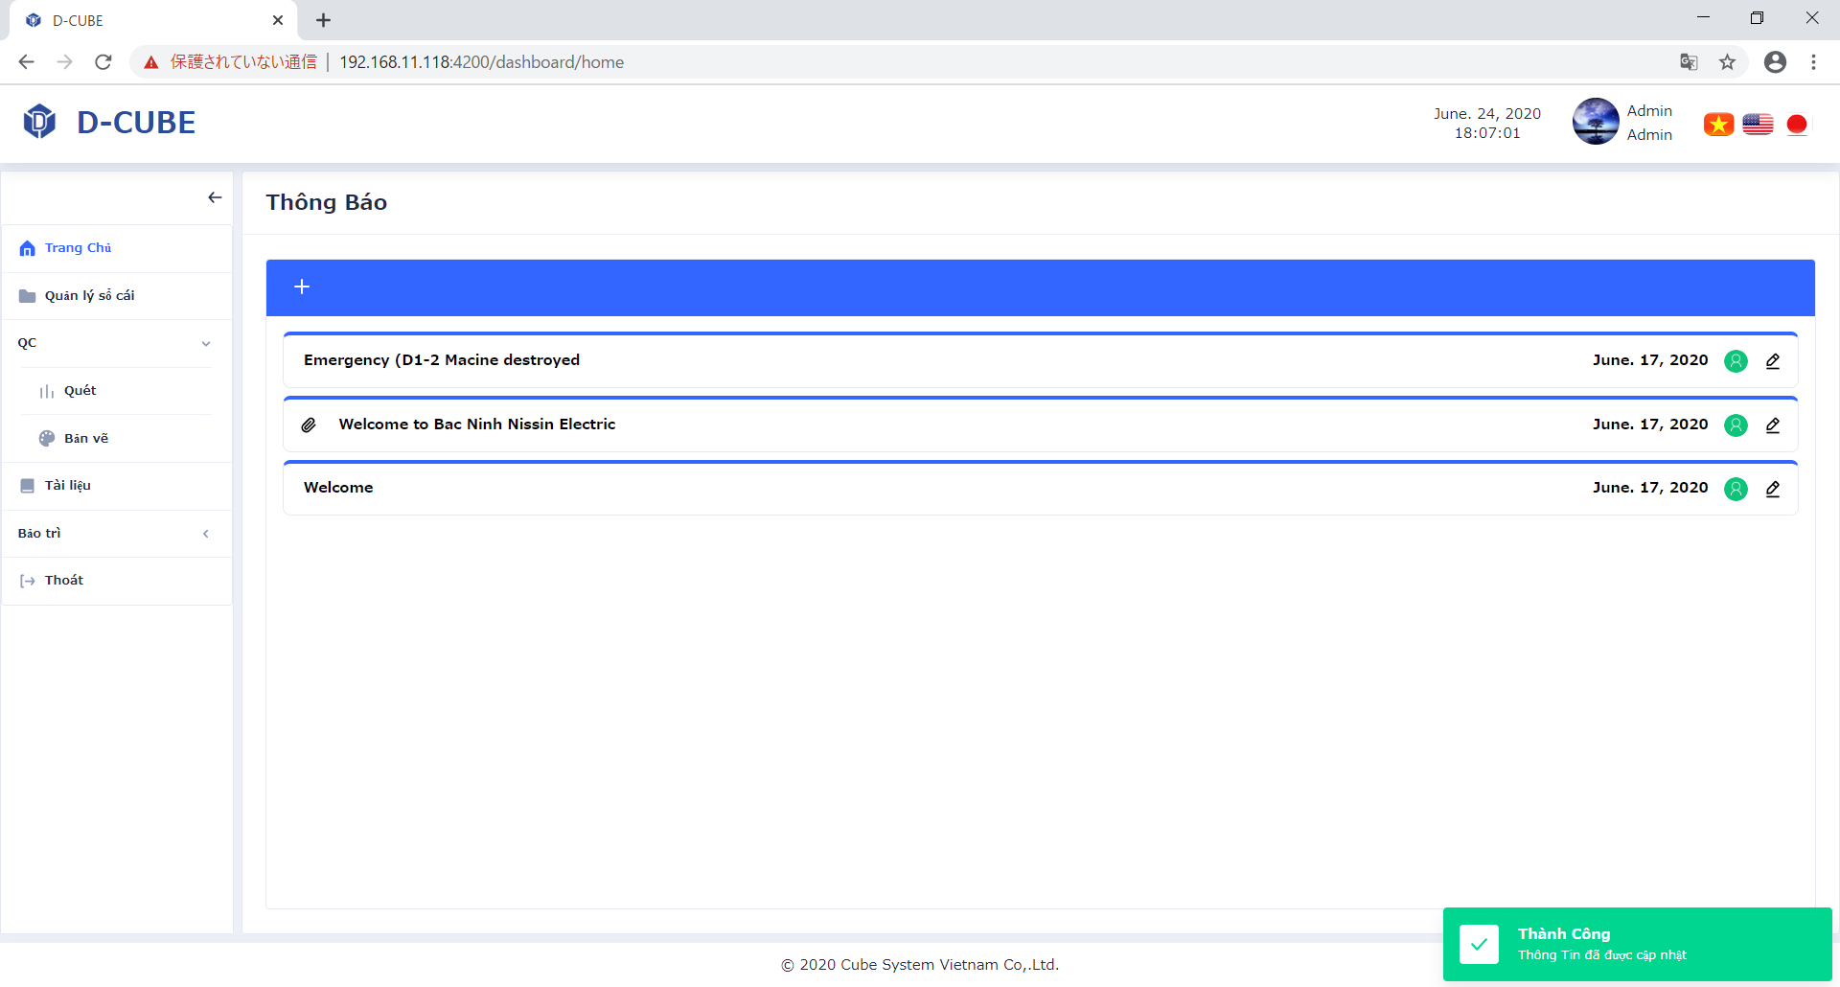

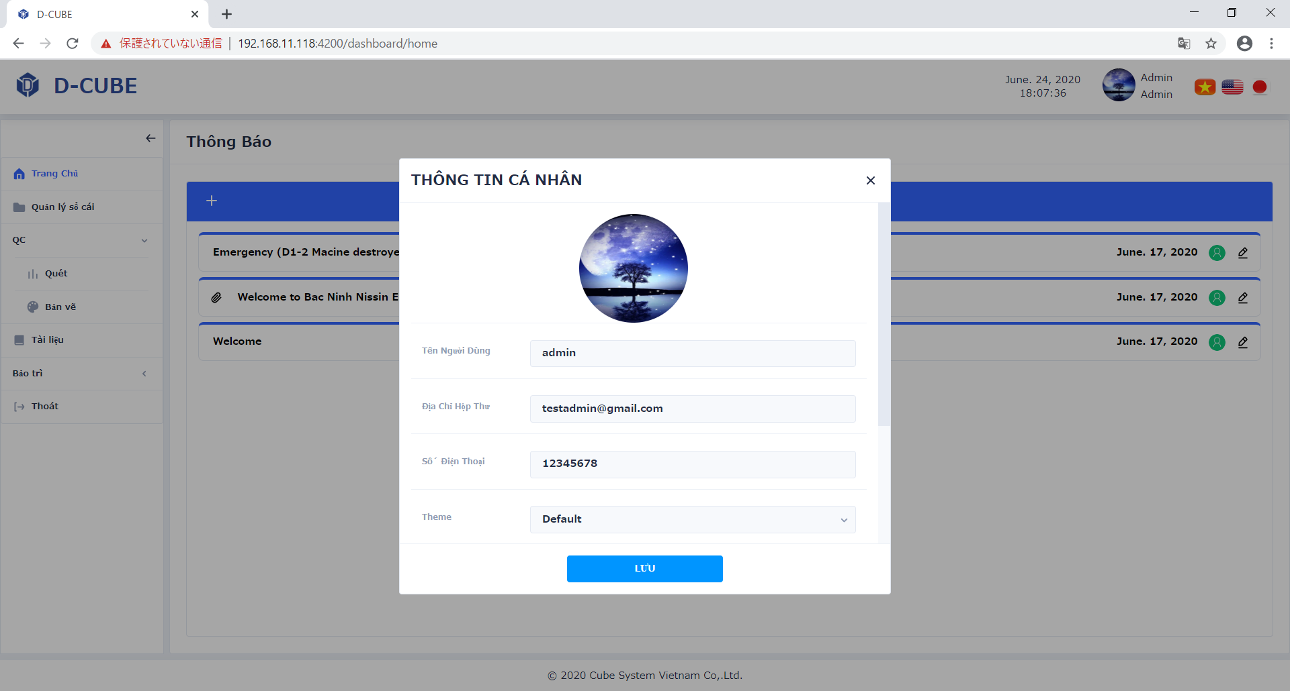

## Chuyển ngôn ngữ

Click  để thay đổi ngôn ngữ hiển thị tương ứng

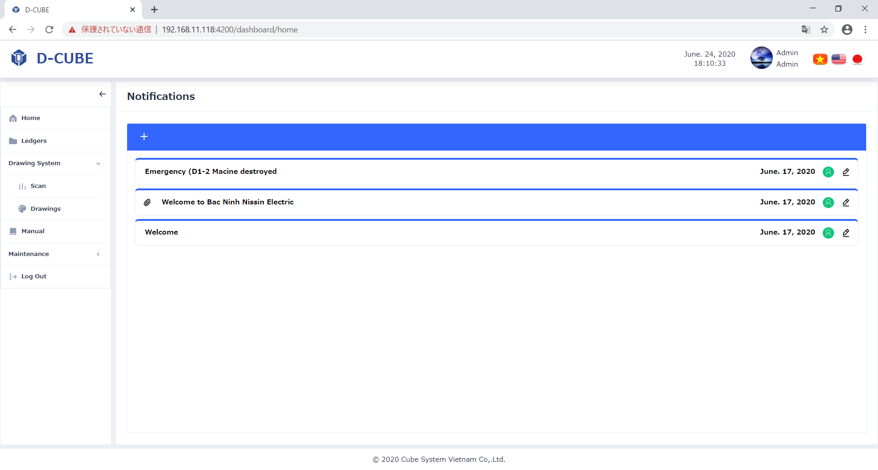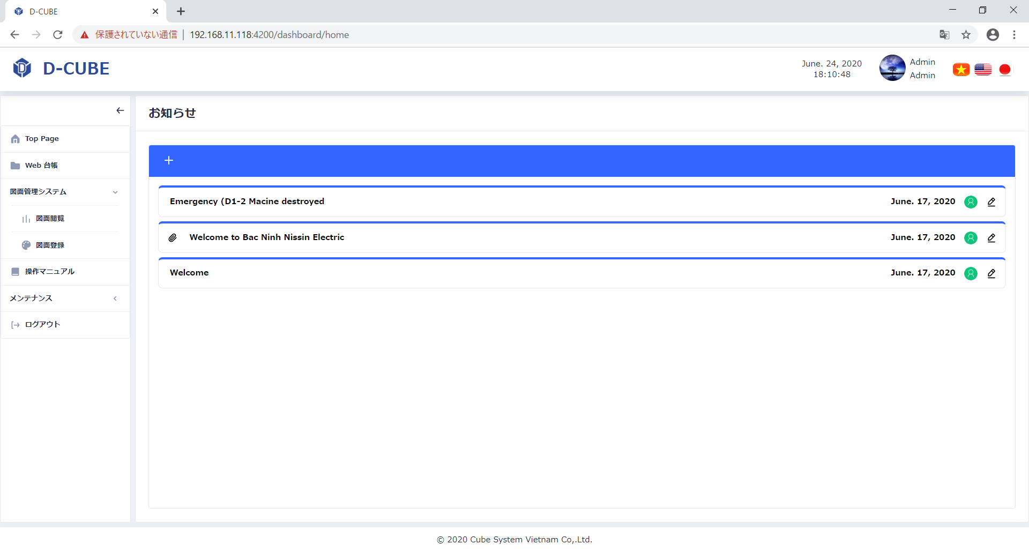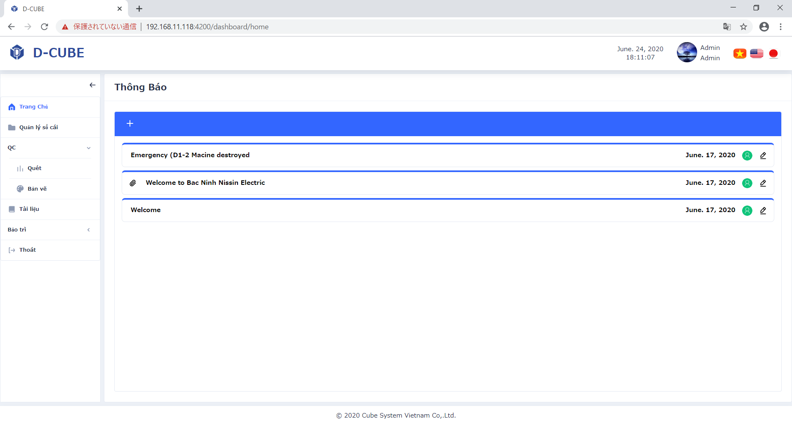

Click

Click

Click

## Tạo thông báo mới

Click  → Nhập nội dung và đính kèm tập tin → Click **Đăng ký**

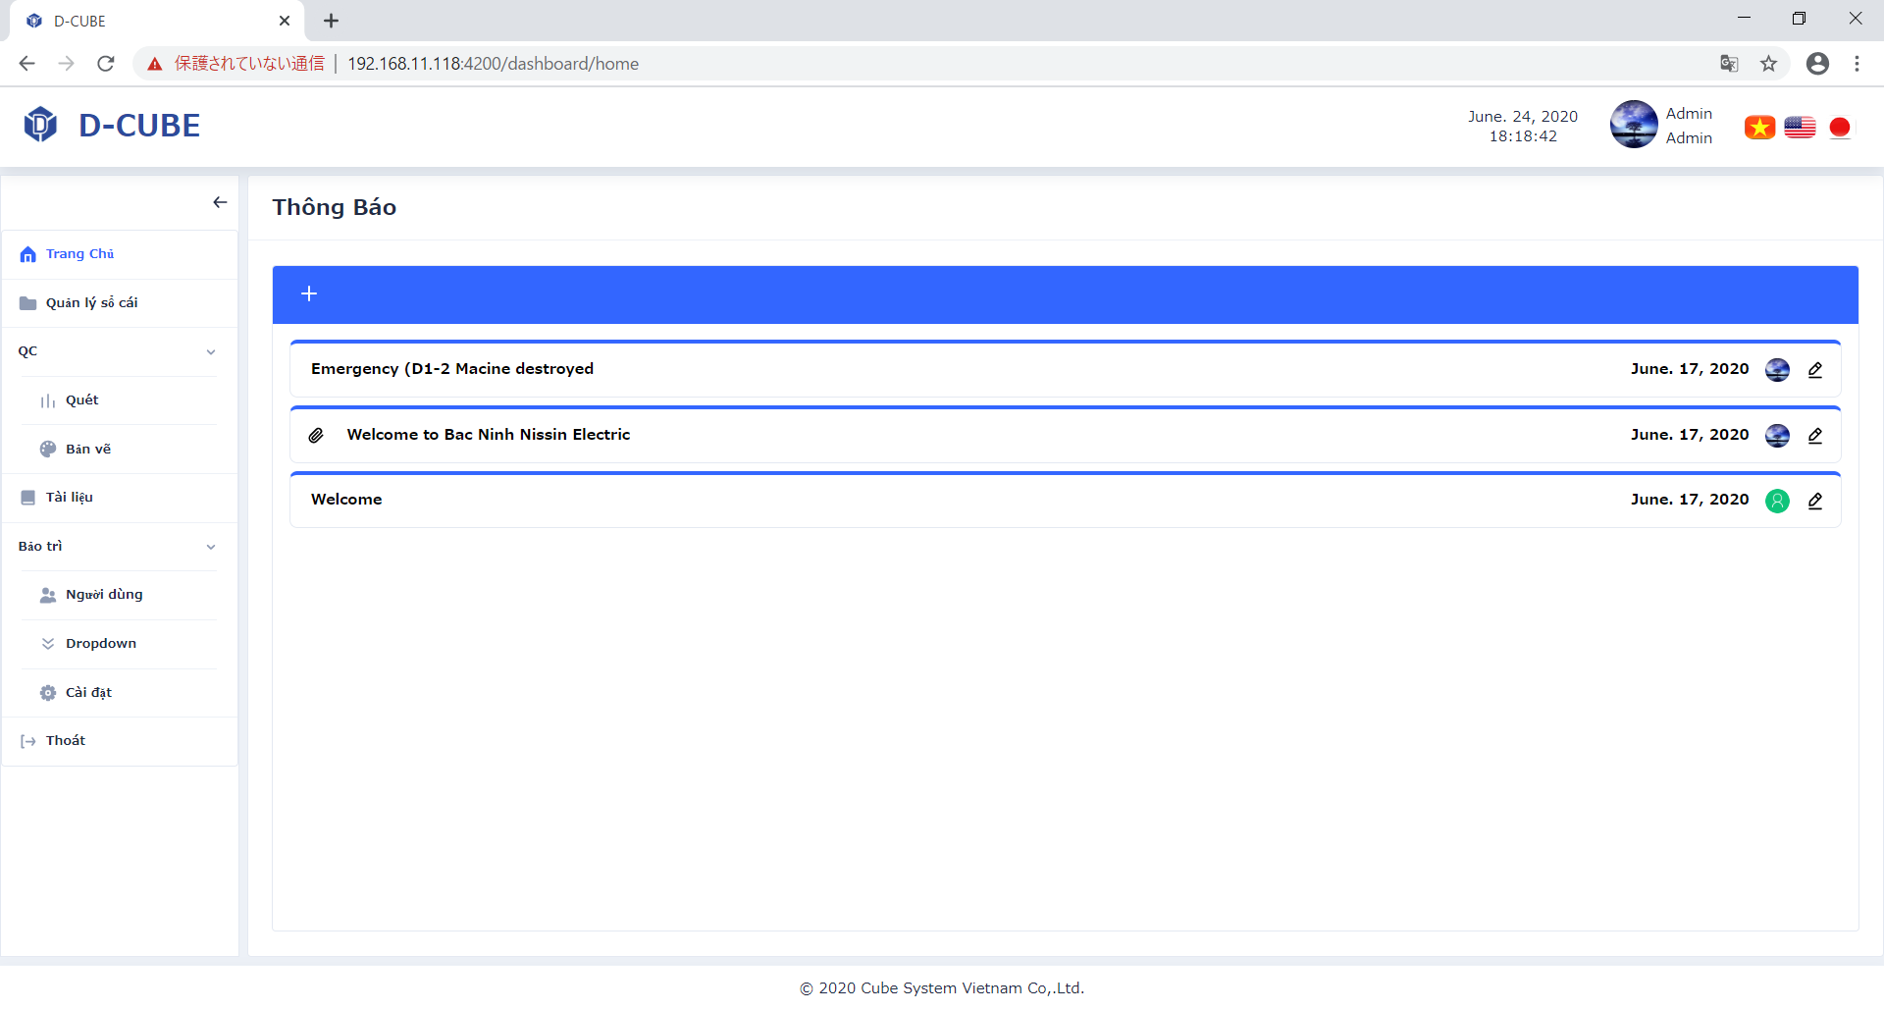

Click

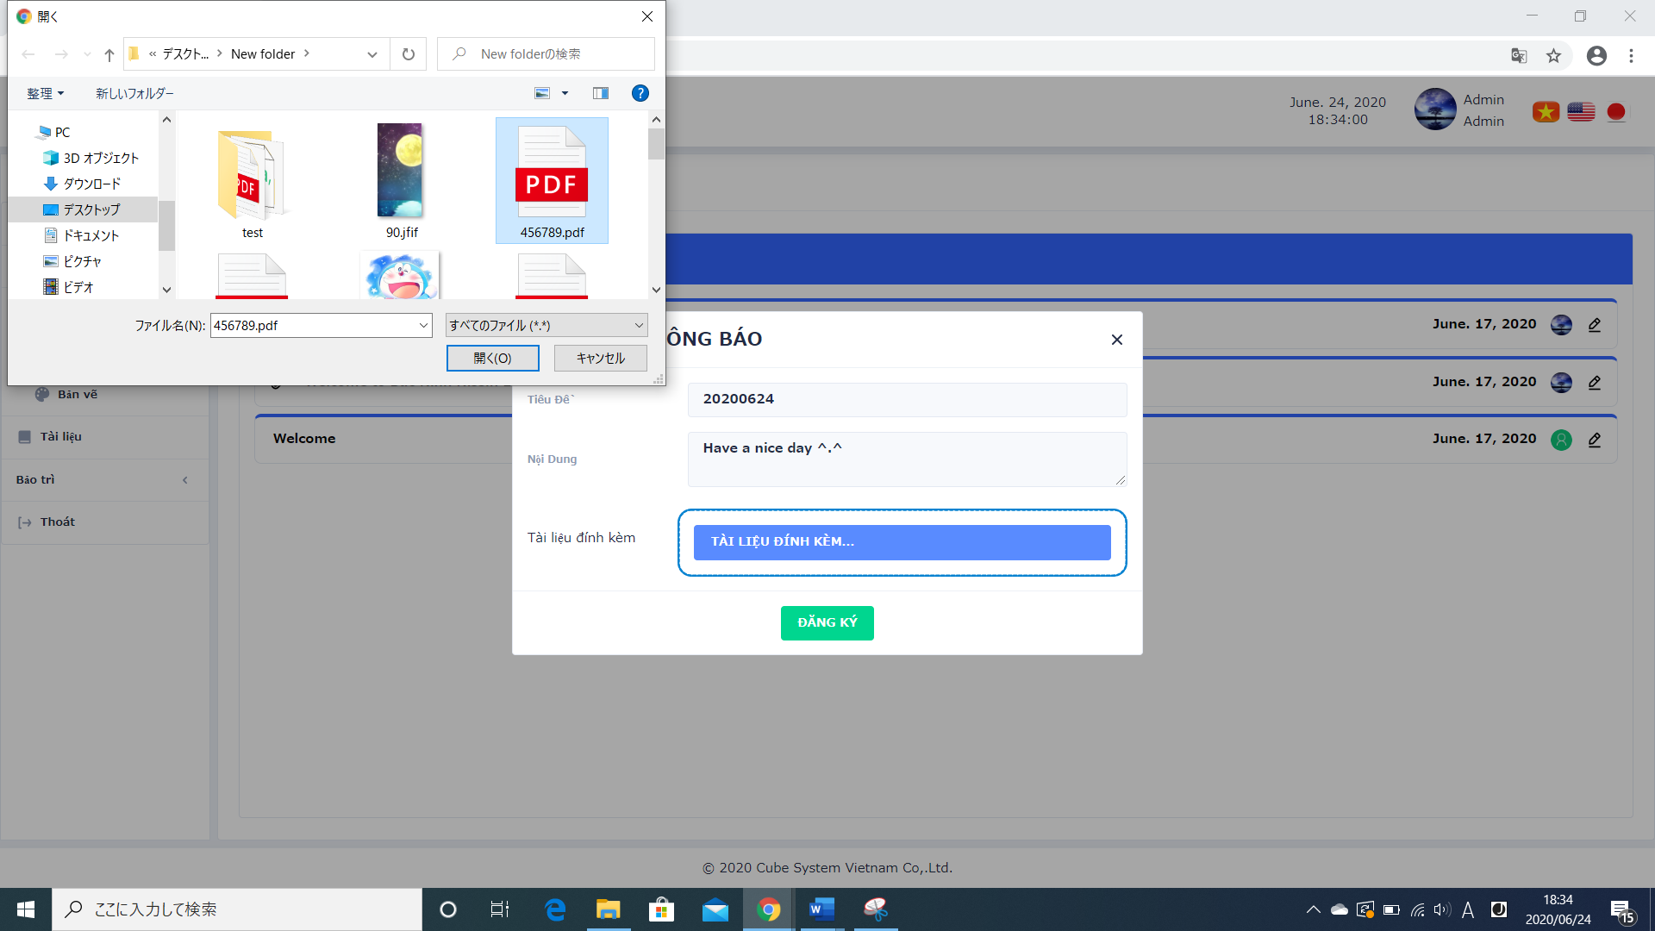

Nhập nội dung và đính kèm tập tin

Click

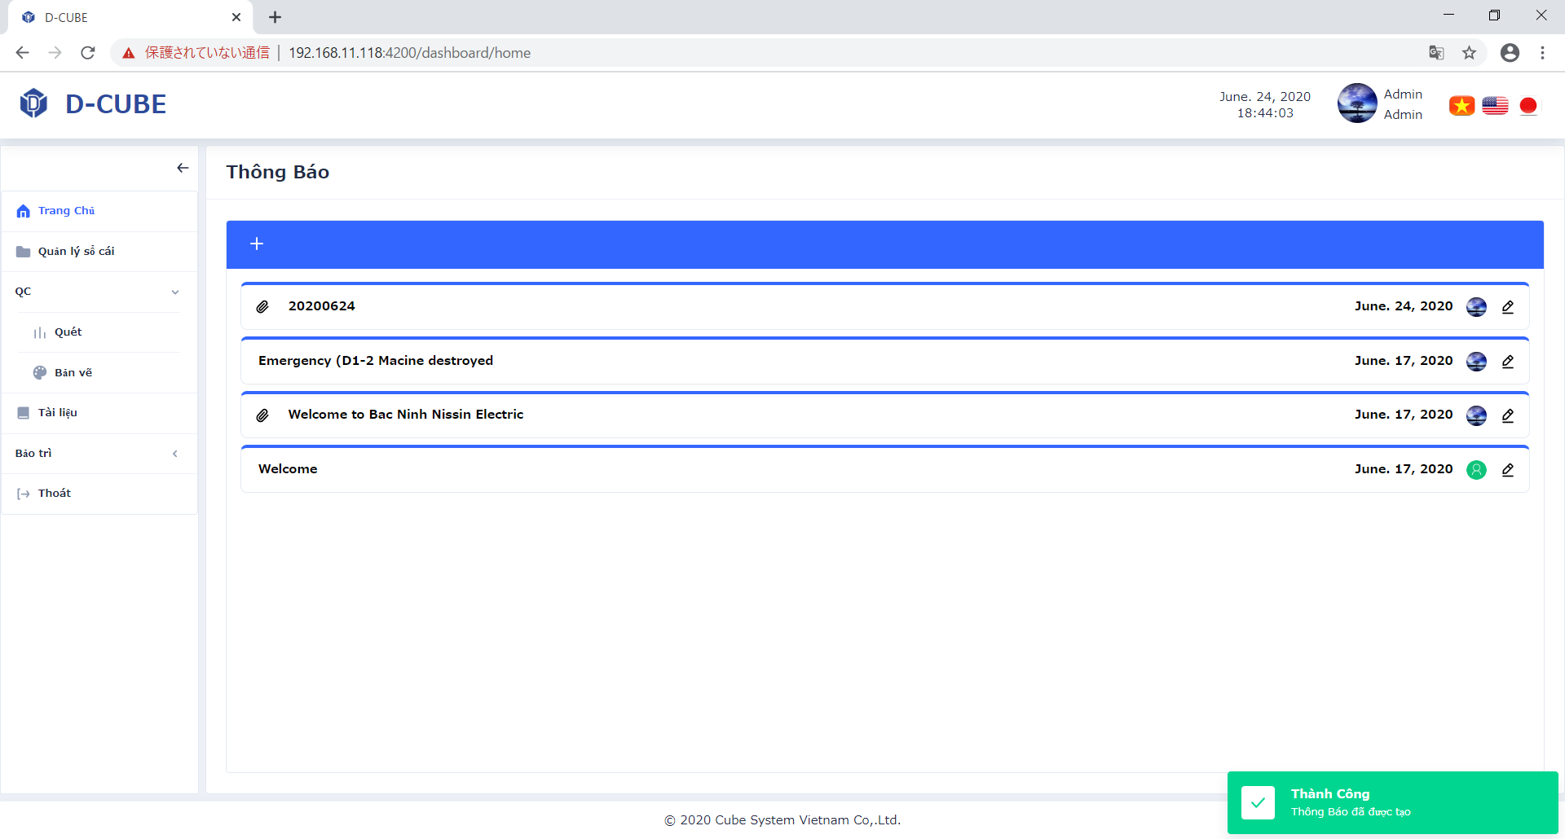

## Chỉnh sửa thông báo

Click vào biểu tượng  → Chỉnh sửa thông báo → Click **Lưu**

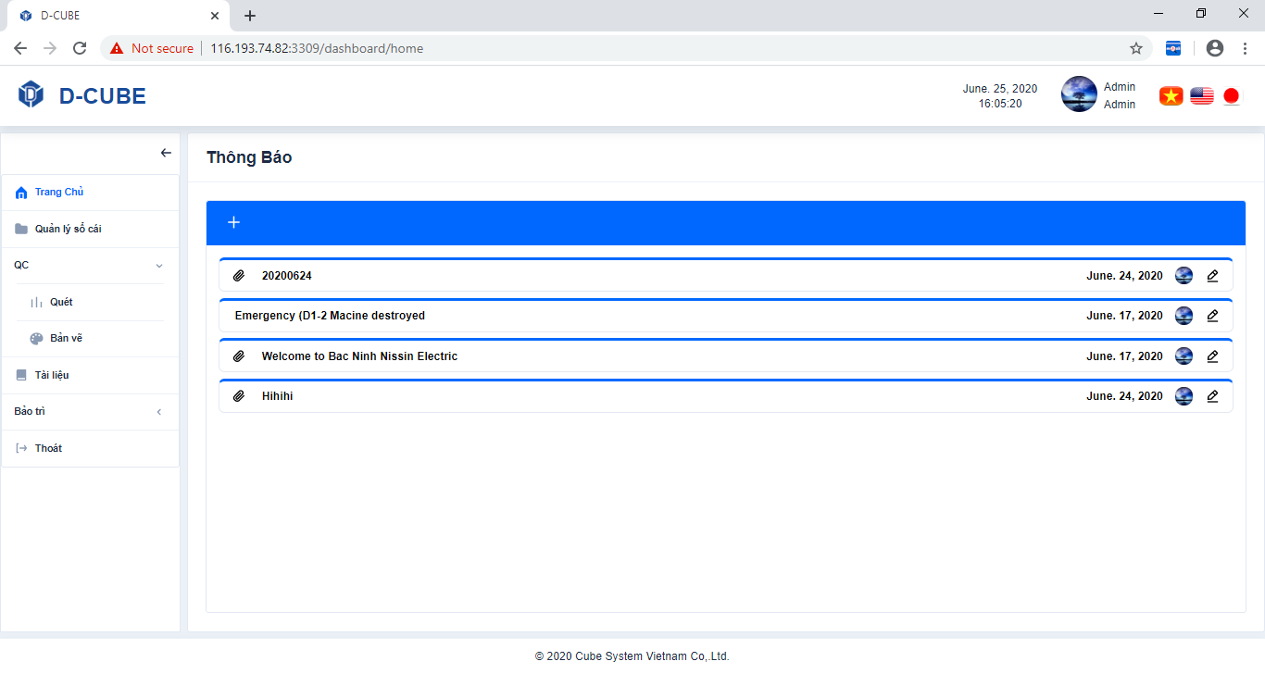

Click

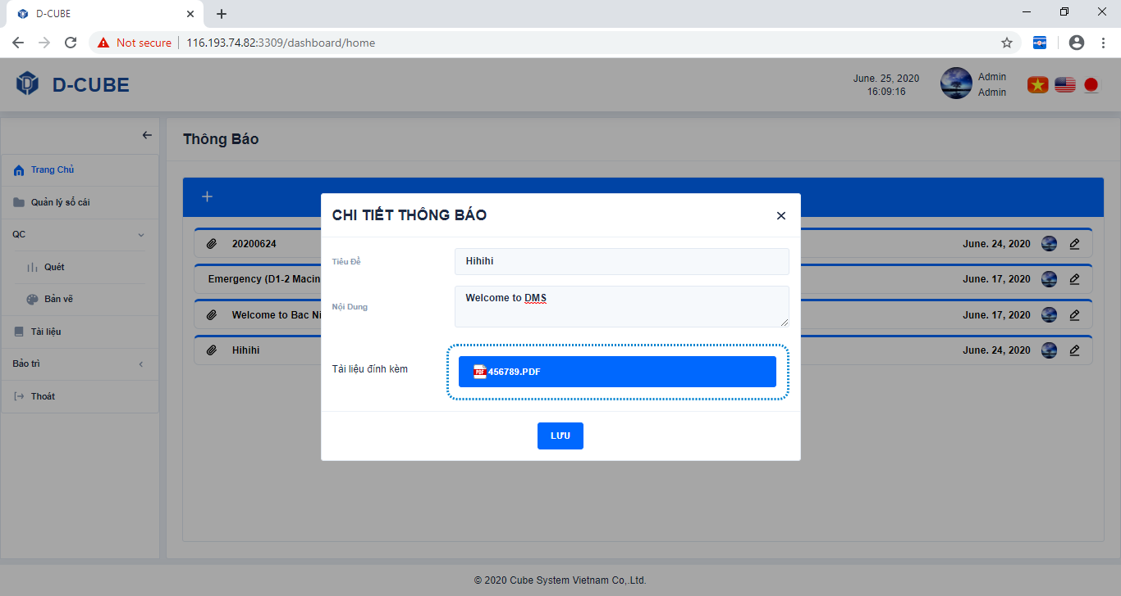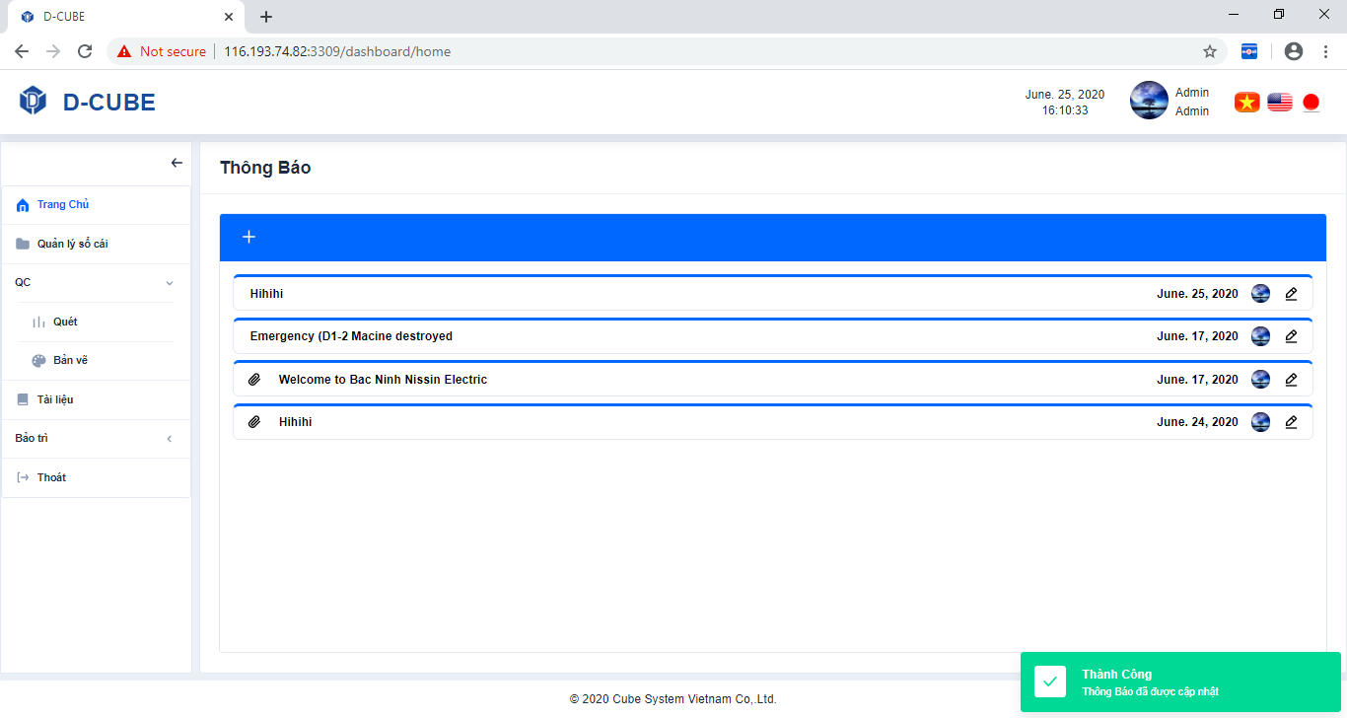

Chỉnh sửa tiêu đề, nội dung, tài liệu đính kèm

Click

## Thu gọn / Mở rộng Menu hoặc List

Click  /  để thu gọn Menu hoặc List

Click  /  để mở rộng Menu hoặc List

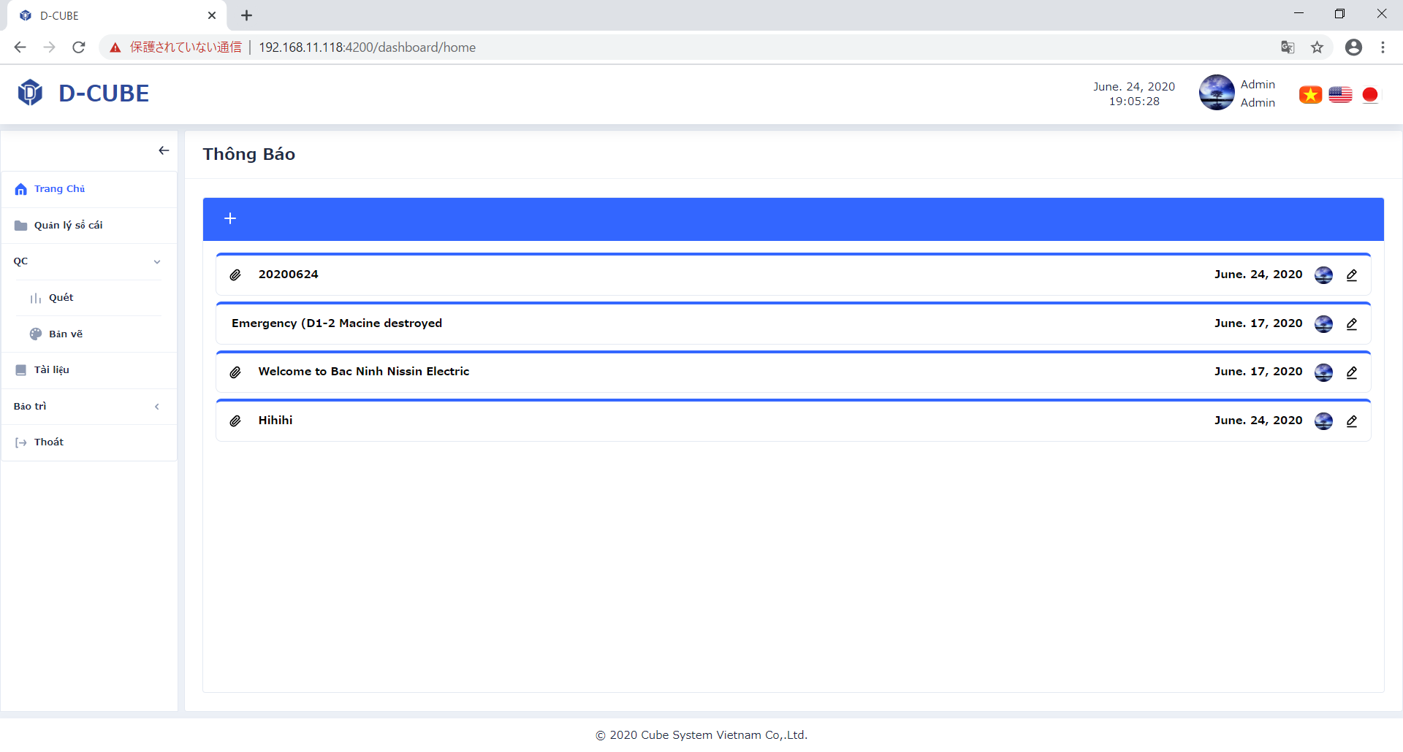

Click

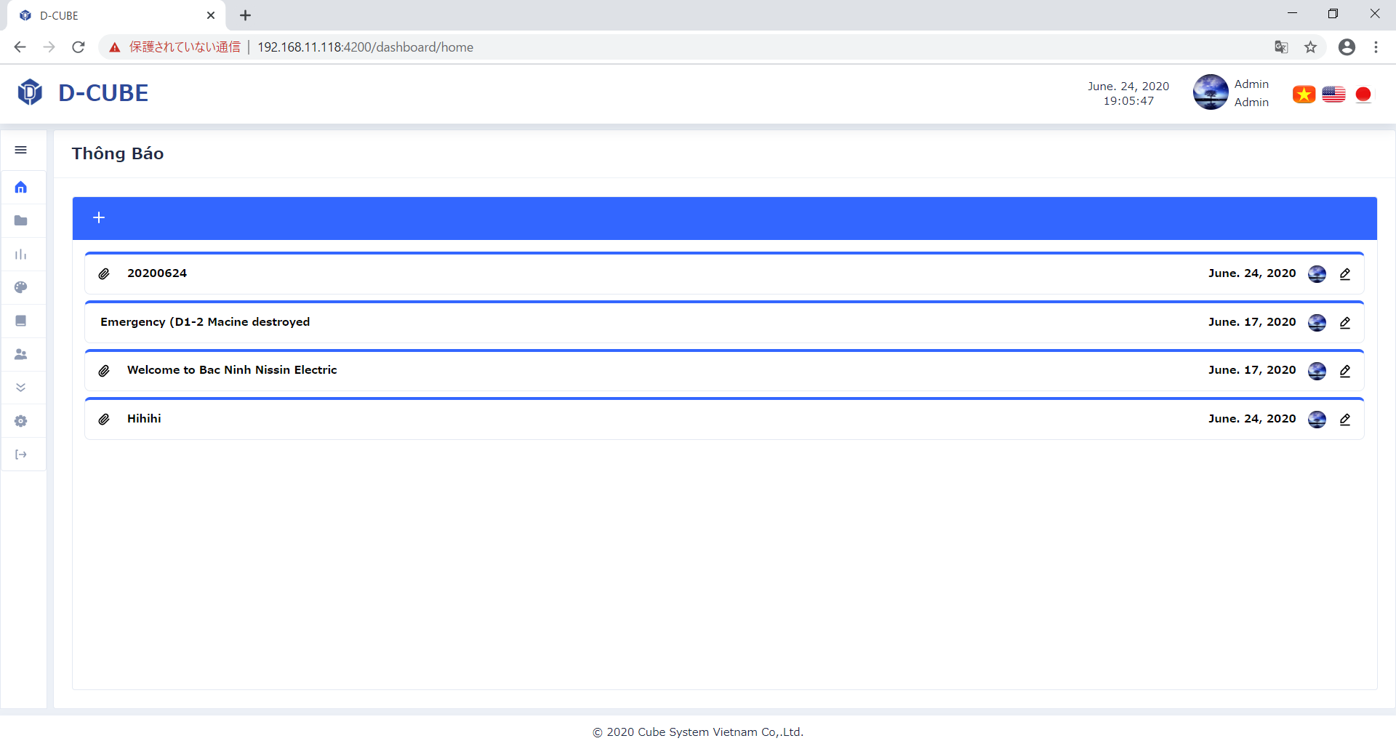

Click



Click

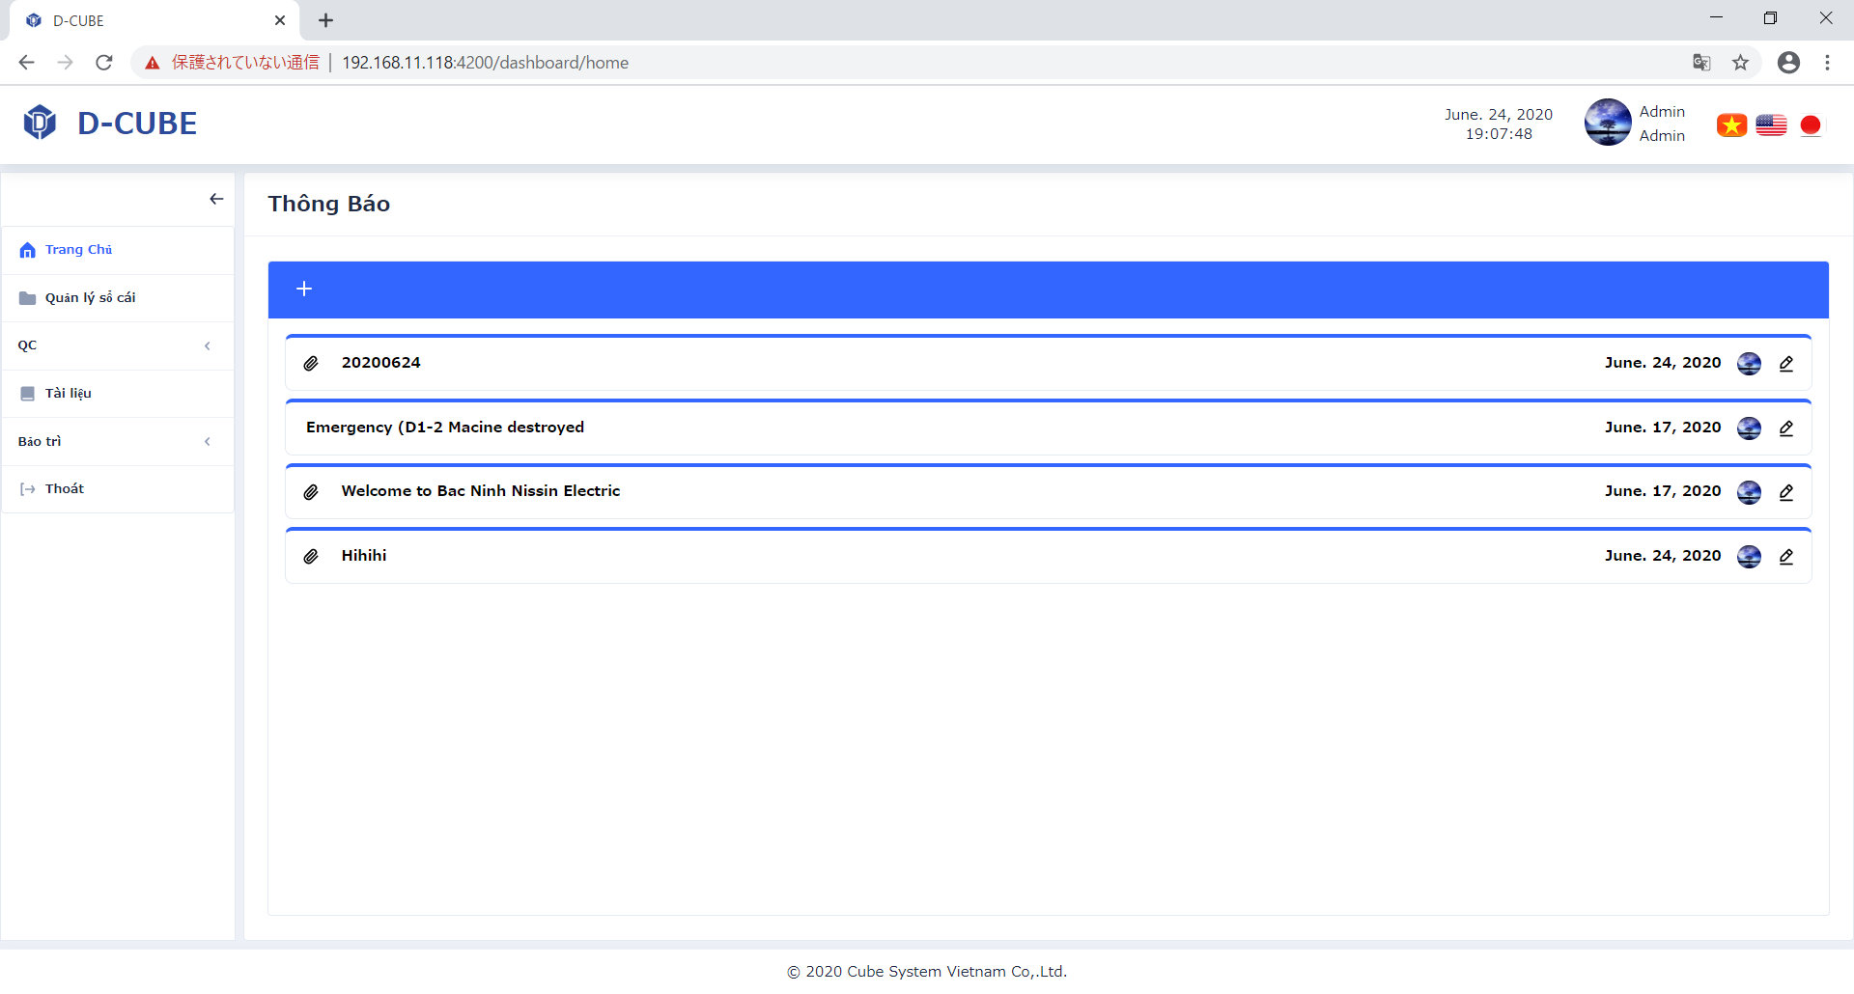

Click

# **QUẢN LÝ SỔ CÁI**

## Sổ Cái 1

### *Tìm kiếm sổ cái 1*

Click **Quản lý sổ cái** → Tìm kiếm sổ cái 1

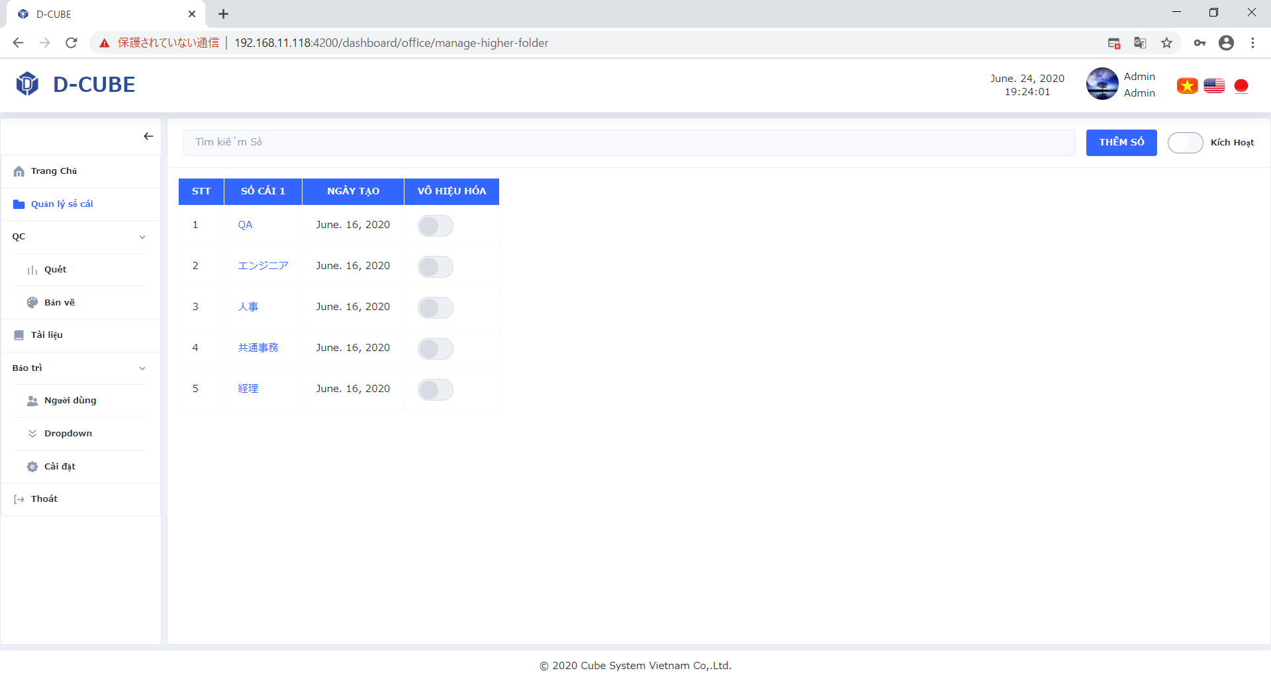

Click

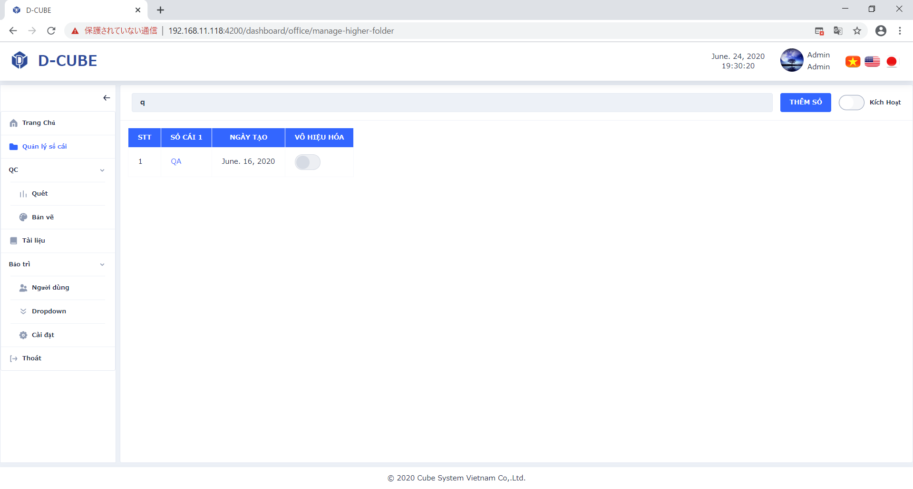

Tìm kiếm sổ

### *Thêm sổ cái 1*

Click **Quản lý sổ cái** → Click **Thêm sổ** → Nhập nội dung → Click **Đăng ký**

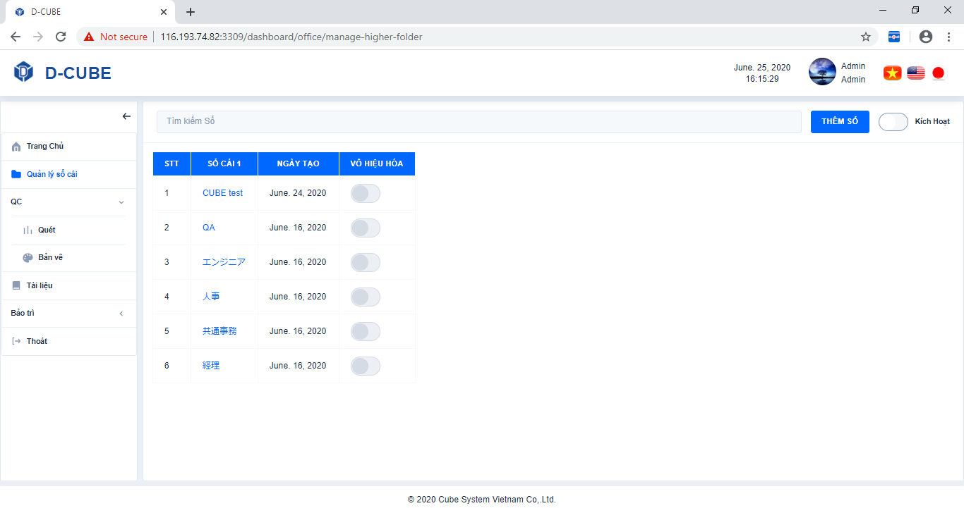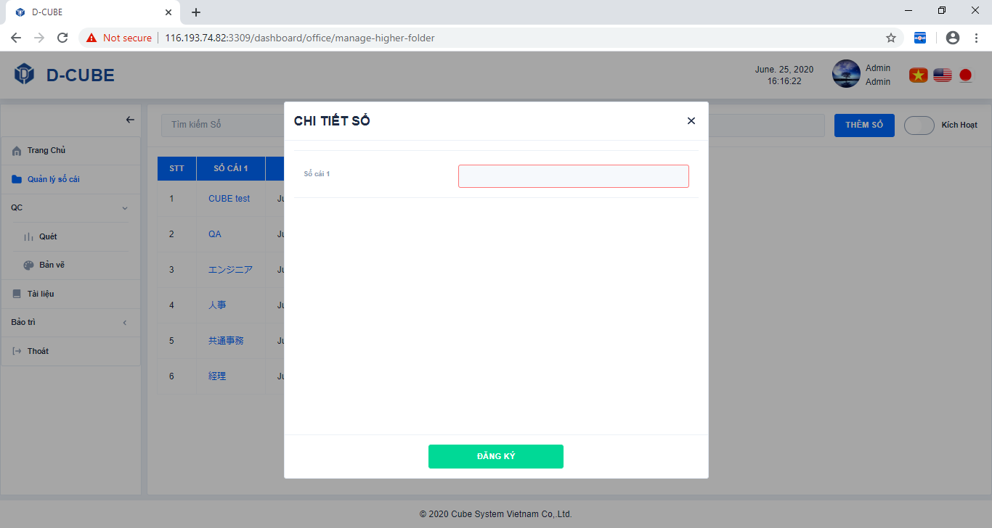

Click

Click

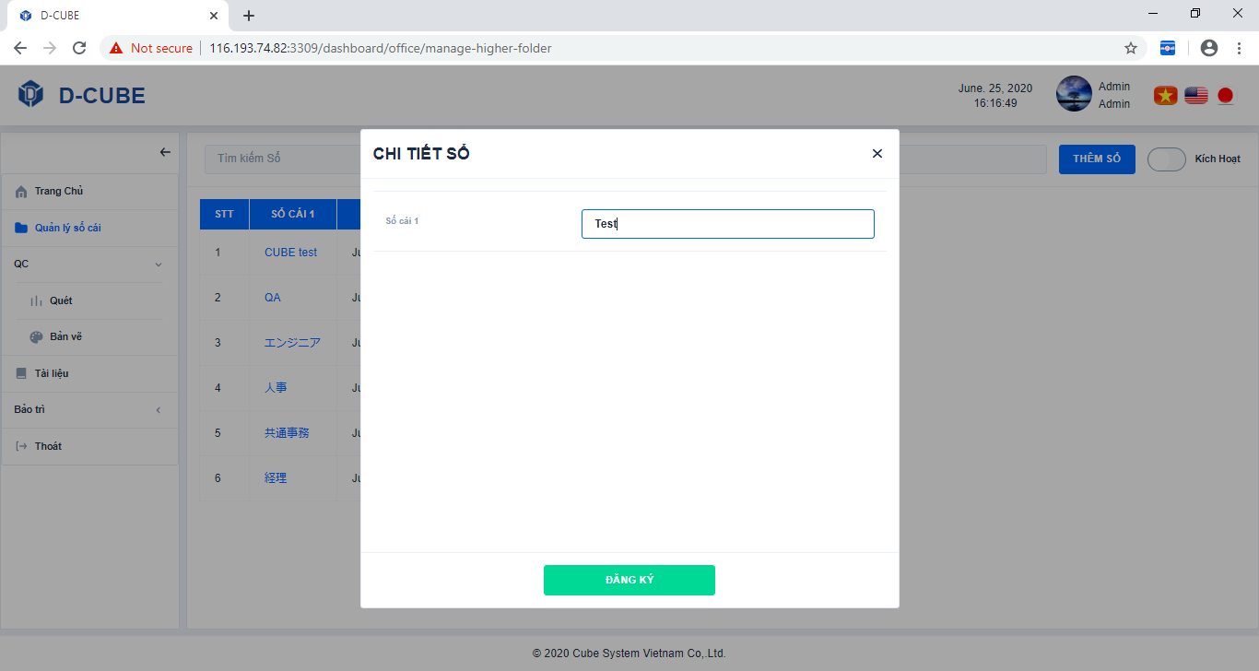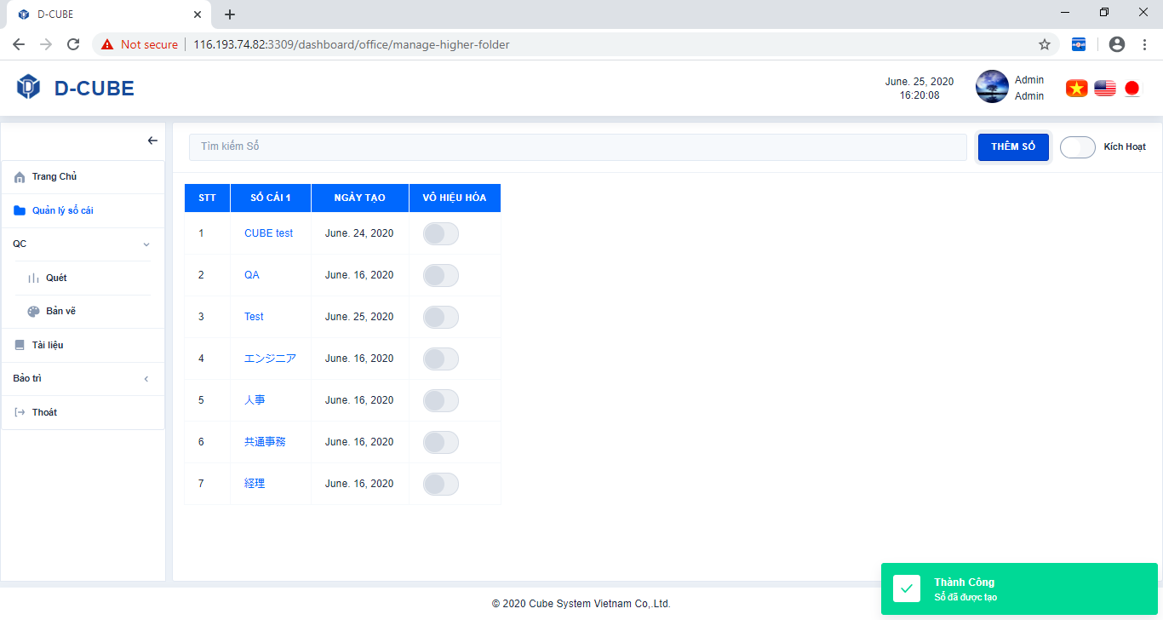

Click

Nhập nội dung

### *Cập nhật thông tin của sổ cái 1*

Enter or select content

Enter or select content

Click **Quản lý sổ cái** → Click vào 1 trong 3 cột (STT, Ngày tạo, Vô hiệu hóa) của sổ muốn cập nhật thông tin → Click **Cập nhật** → Cập nhật nội dung → Click **Lưu**

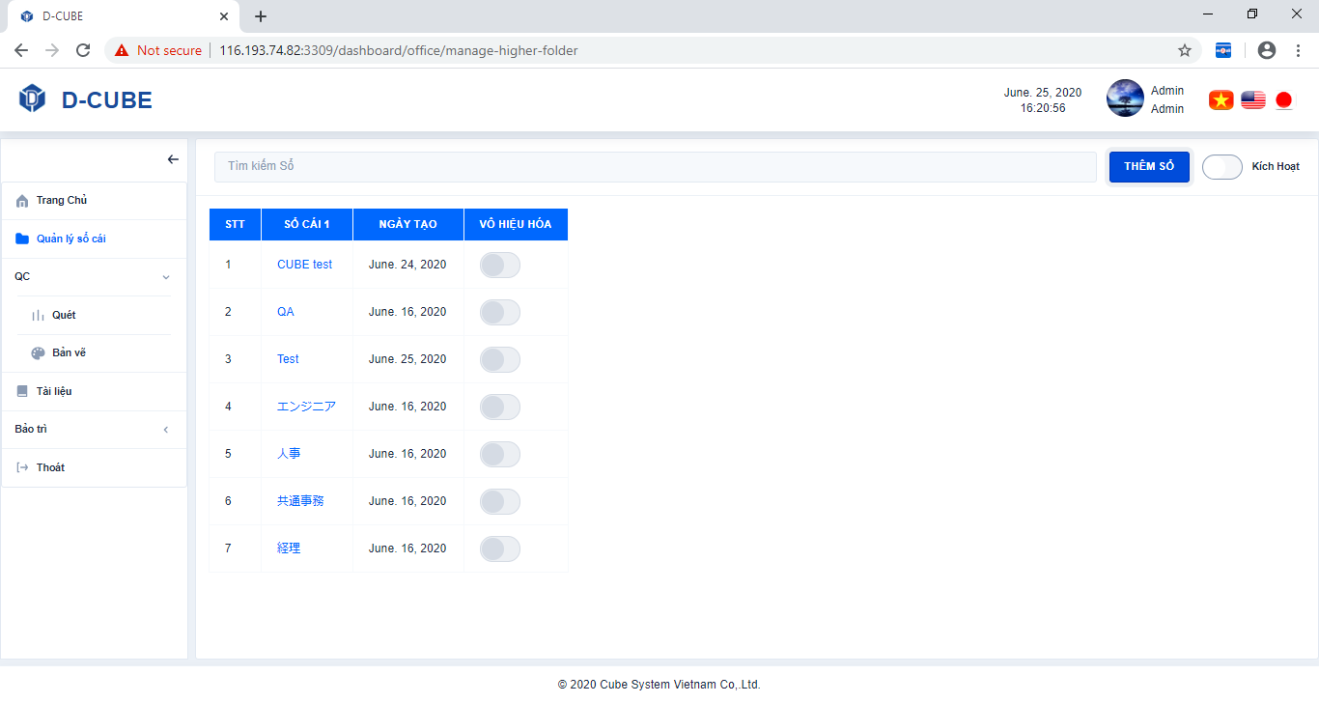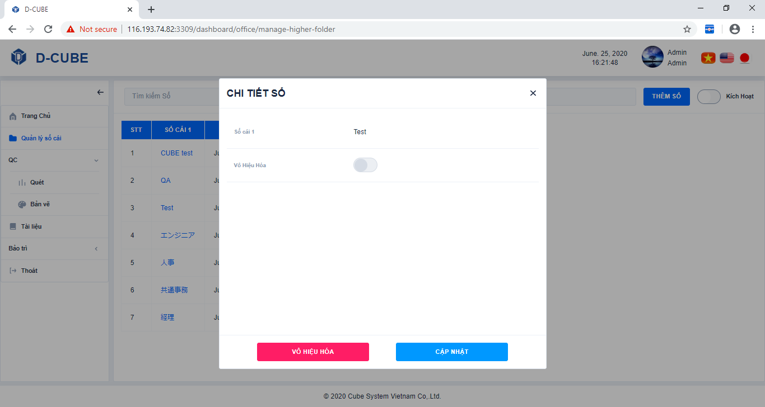 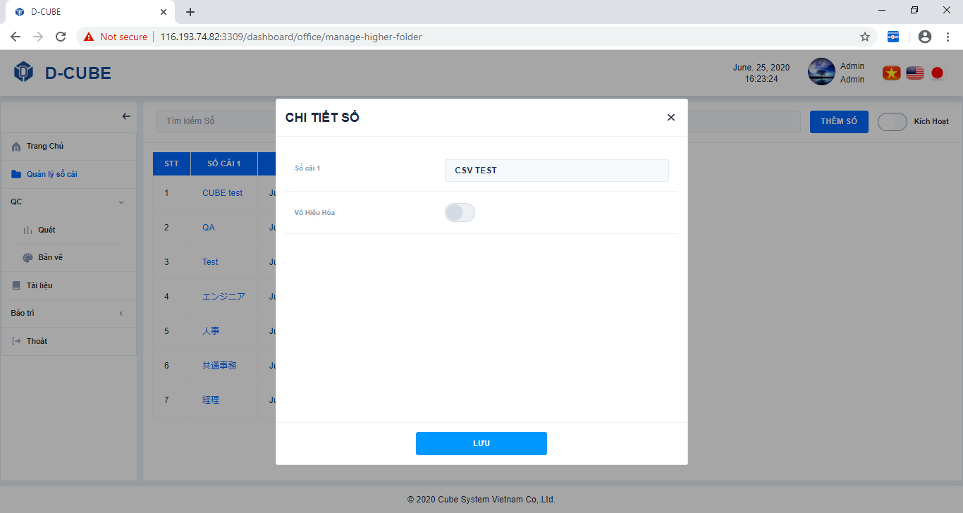 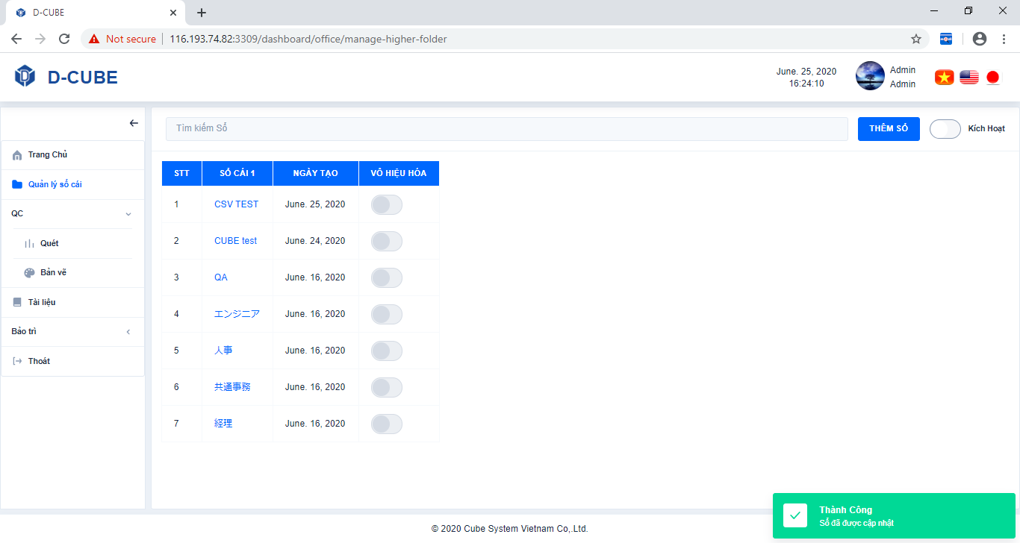

Click

Click vào 1 trong 3 cột (STT, Ngày tạo, Vô hiệu hóa) của sổ muốn cập nhật thông tin

Click

### *Vô hiệu hóa / Kích hoạt sổ cái 1*

Click

Cập nhật nội dung

*※ Vô hiệu hóa sổ*

Click **Quản lý sổ cái** → Click vào 1 trong 3 cột (STT, Ngày tạo, Vô hiệu hóa) của sổ muốn vô hiệu hóa → Click **Vô hiệu hóa** → Click **Có**

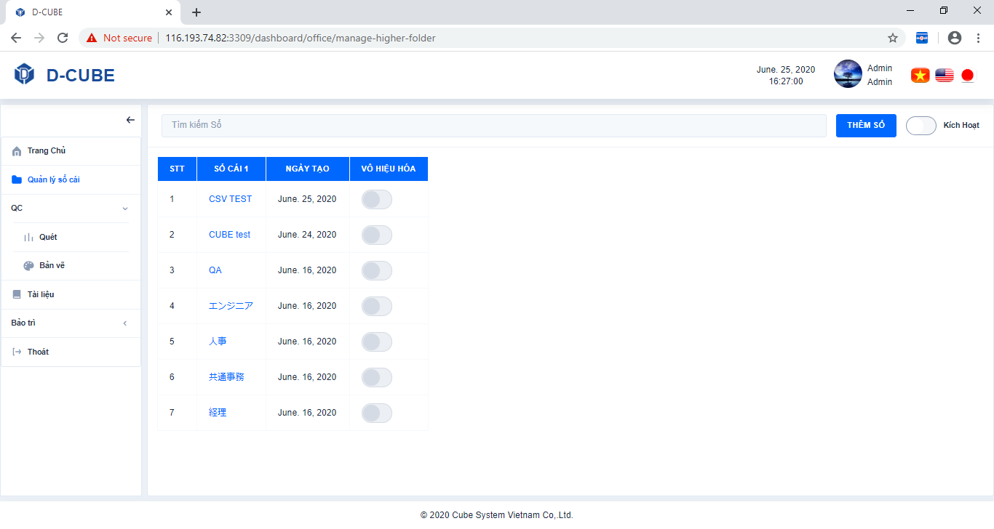

Click vào 1 trong 3 cột (STT, Ngày tạo, Vô hiệu hóa) của sổ muốn vô hiệu hóa

Click

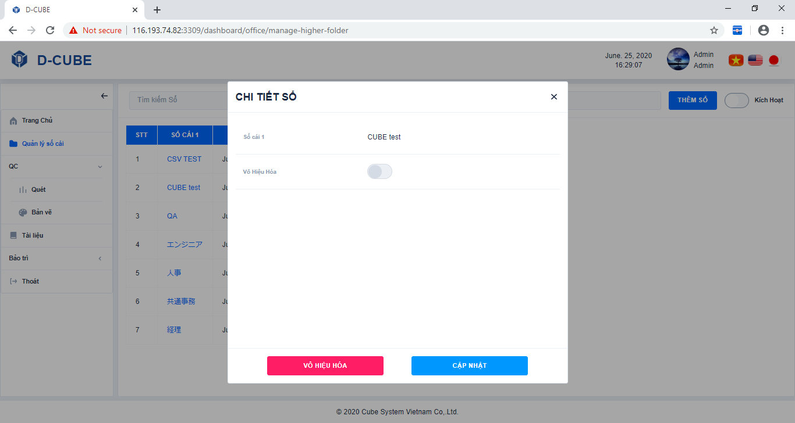

Click

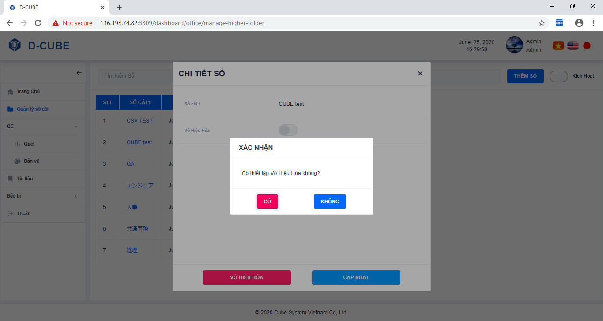

Click

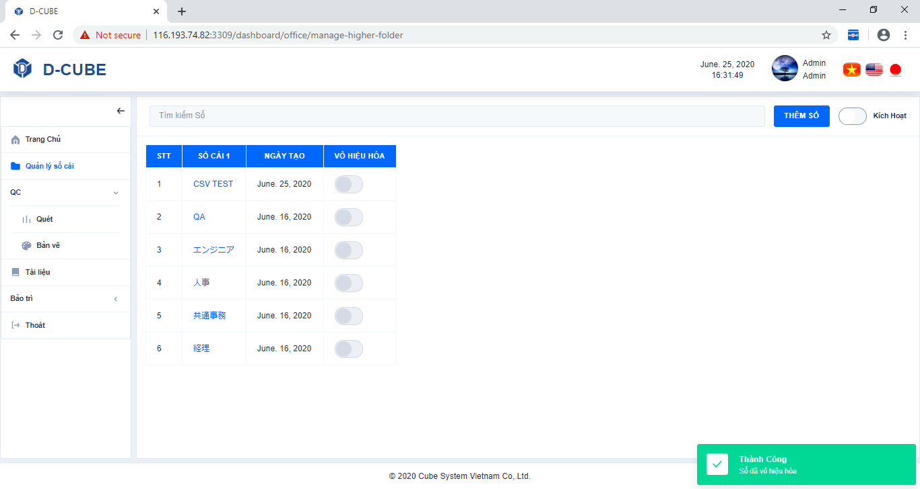

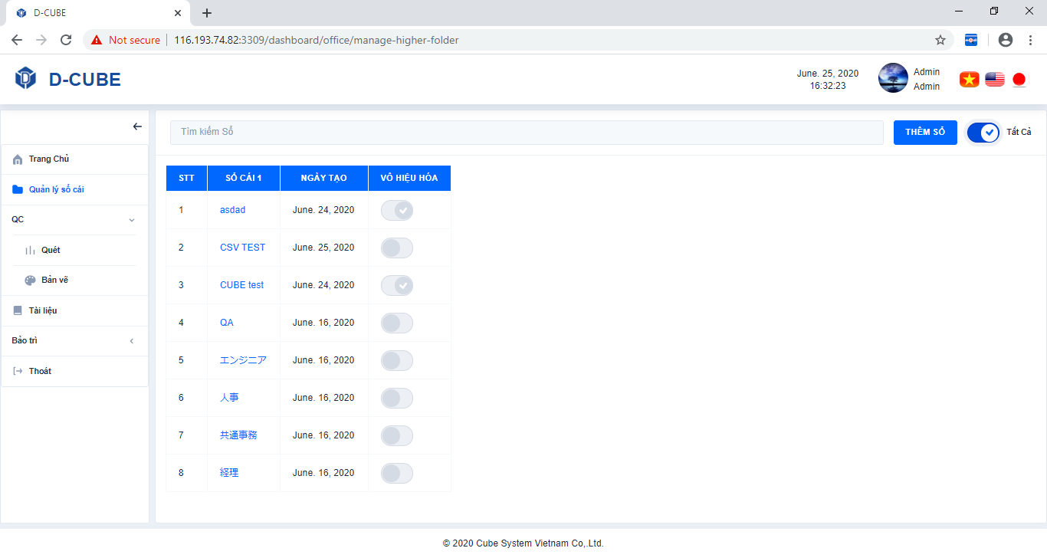

*※Kích hoạt sổ*

Click **Quản lý sổ cái** → Click chọn chế độ **Tất Cả** → Click vào 1 trong 3 cột (STT, Ngày tạo, Vô hiệu hóa) của sổ muốn kích hoạt → Click **Kích hoạt** → Click **Có**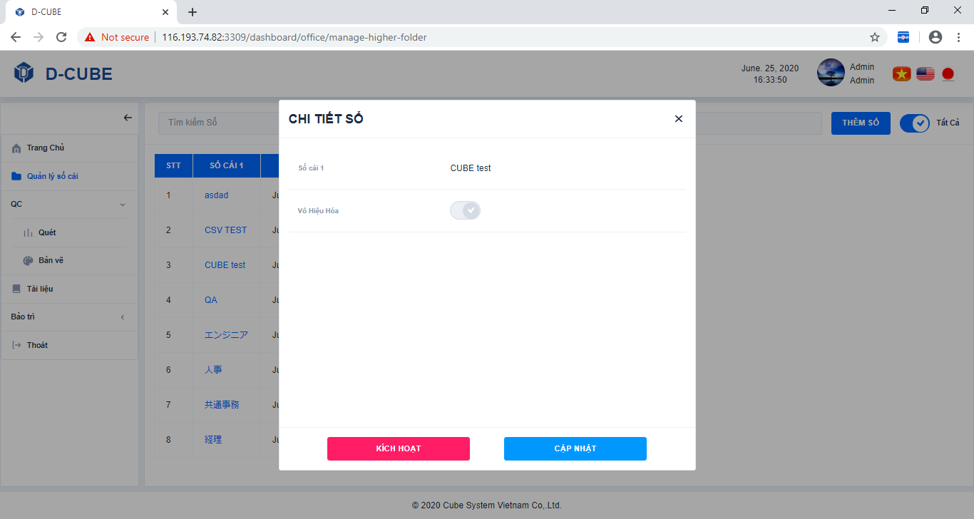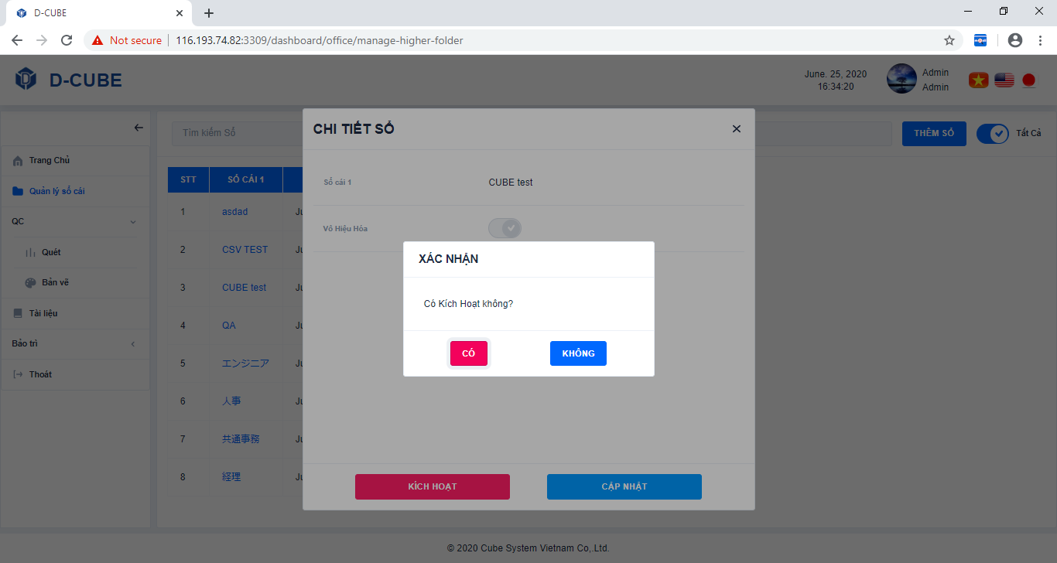 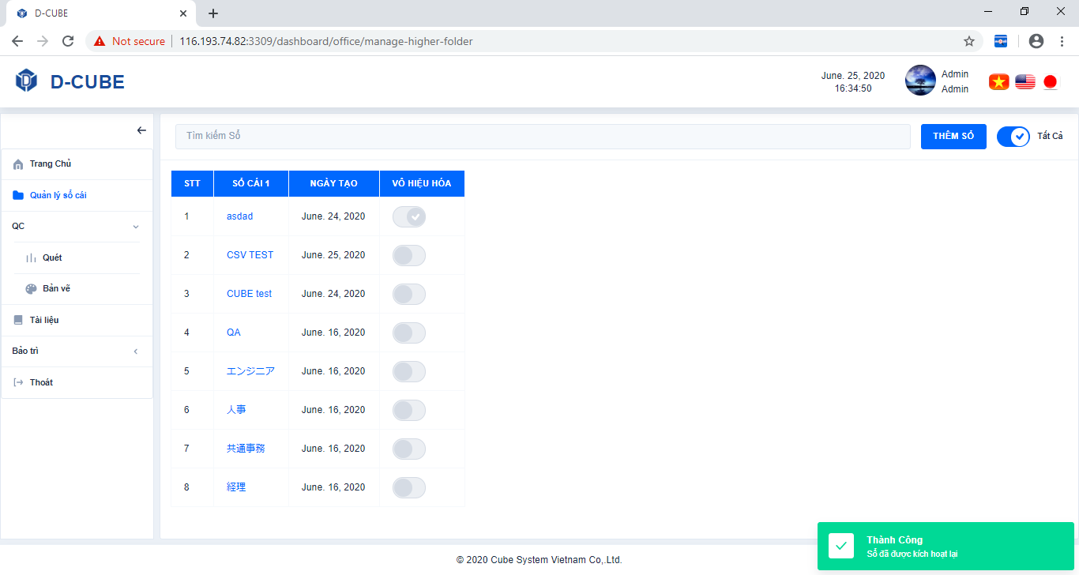

Click

Click vào 1 trong 3 cột (STT, Ngày tạo, Vô hiệu hóa) của sổ muốn kích hoạt

Click

Click

Click

Click

### *Chế độ ẩn / hiện sổ cái bị Vô hiệu hóa*

Nếu trạng thái của toogle là Tất cả: Hiển thị tất cả sổ cái

Nếu trạng thái của toogle là Kích hoạt: Chỉ hiển thị các sổ cái đang được kích hoạt

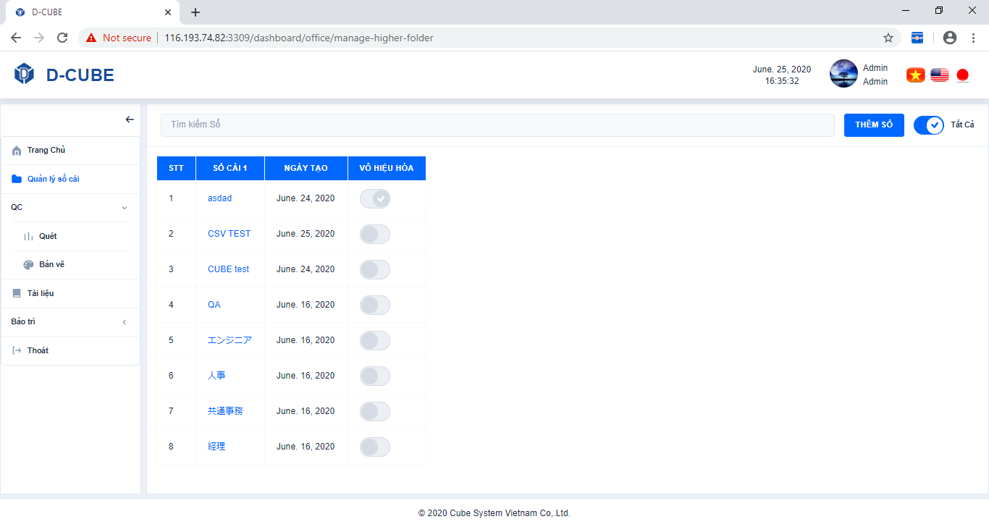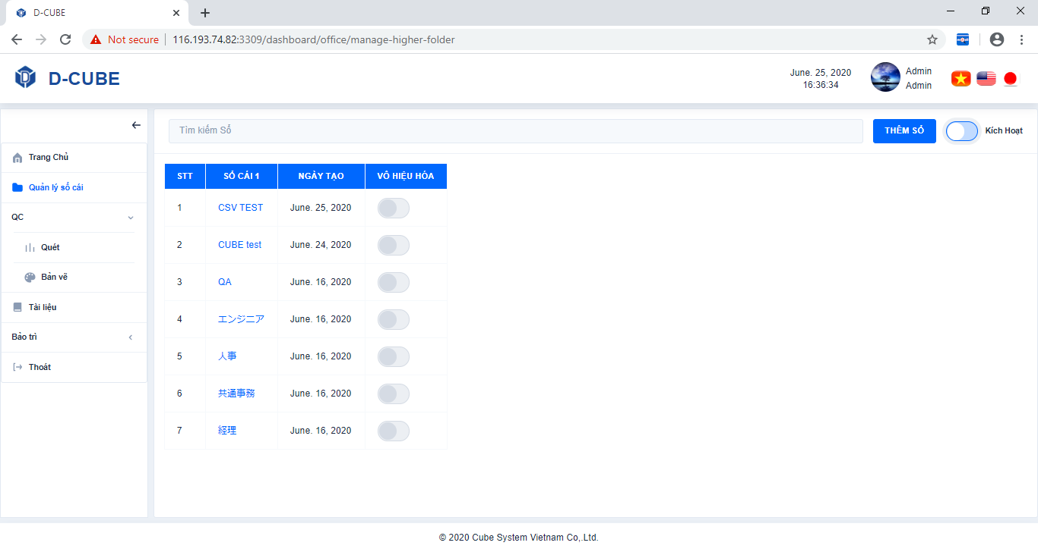

## Sổ Cái 2

### *Tìm kiếm sổ cái 2*

Click **Quản lý sổ cái** → Chọn sổ cái 1 → Tìm kiếm sổ

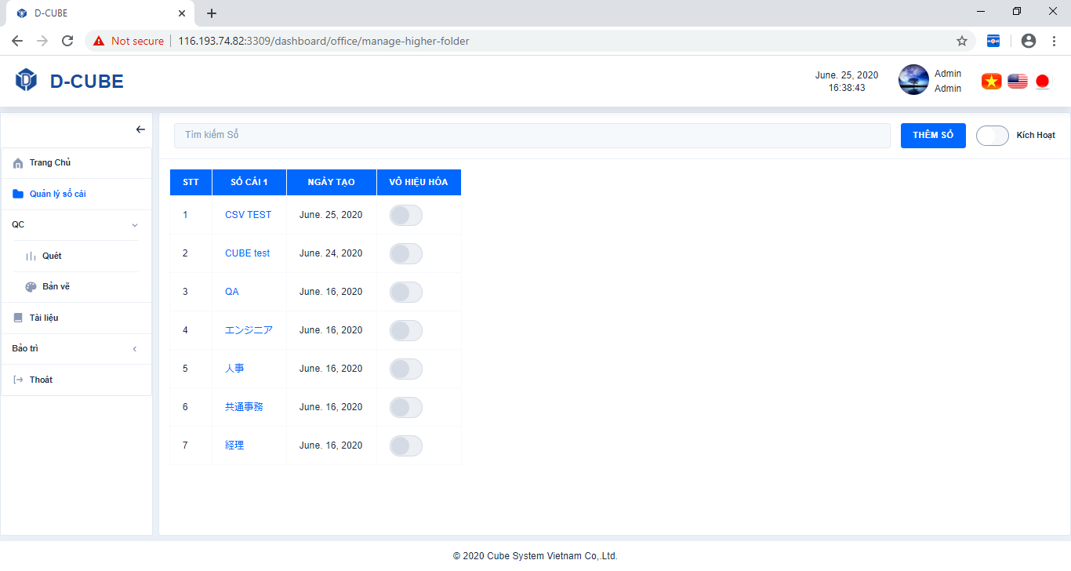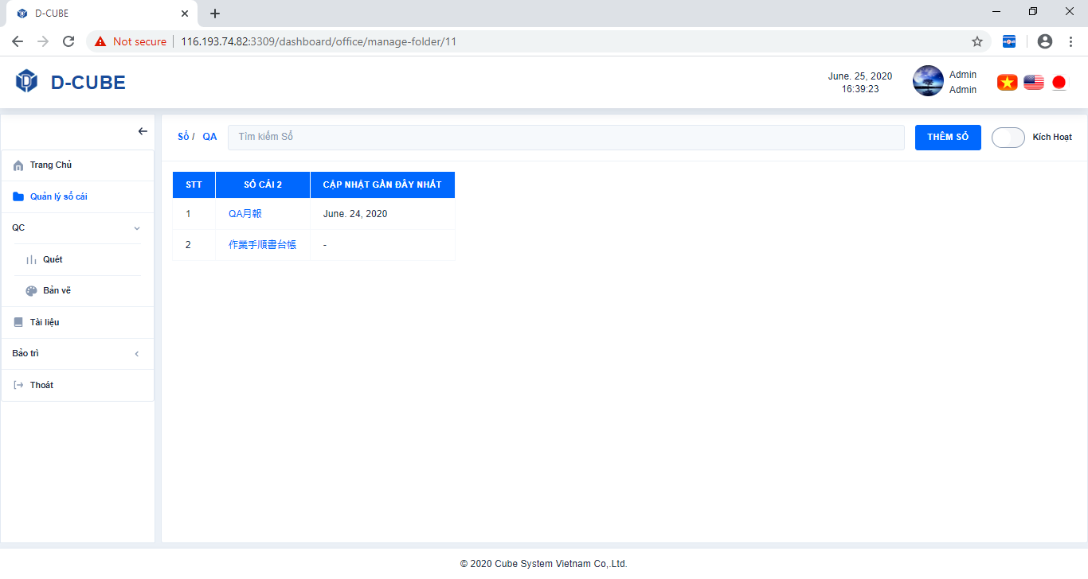

Chọn sổ cái 1

Click

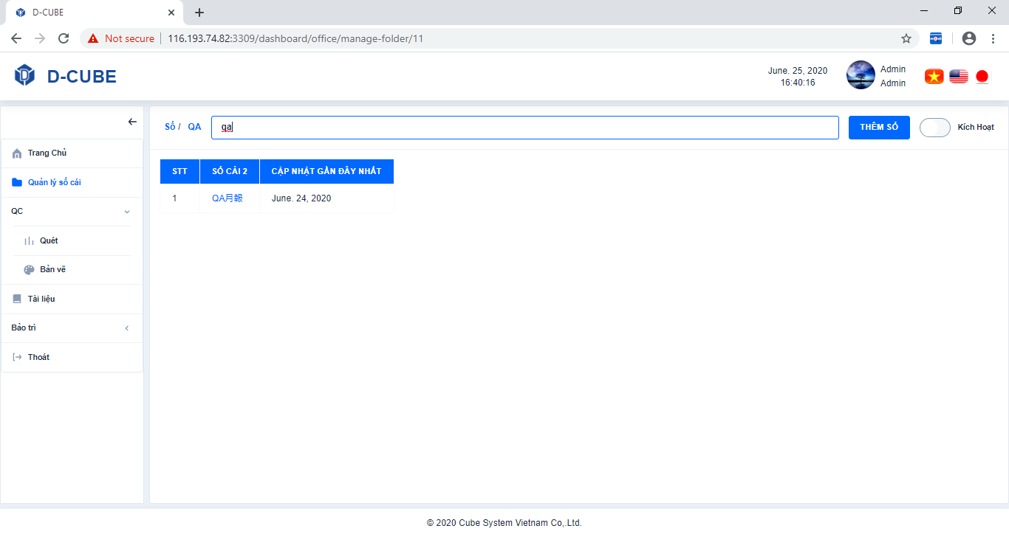

Tìm kiếm sổ

### *Thêm sổ cái 2*

Click **Quản lý sổ cái** → Chọn sổ cái 1 → Click **Thêm sổ** → Nhập nội dung → Click **Đăng ký**

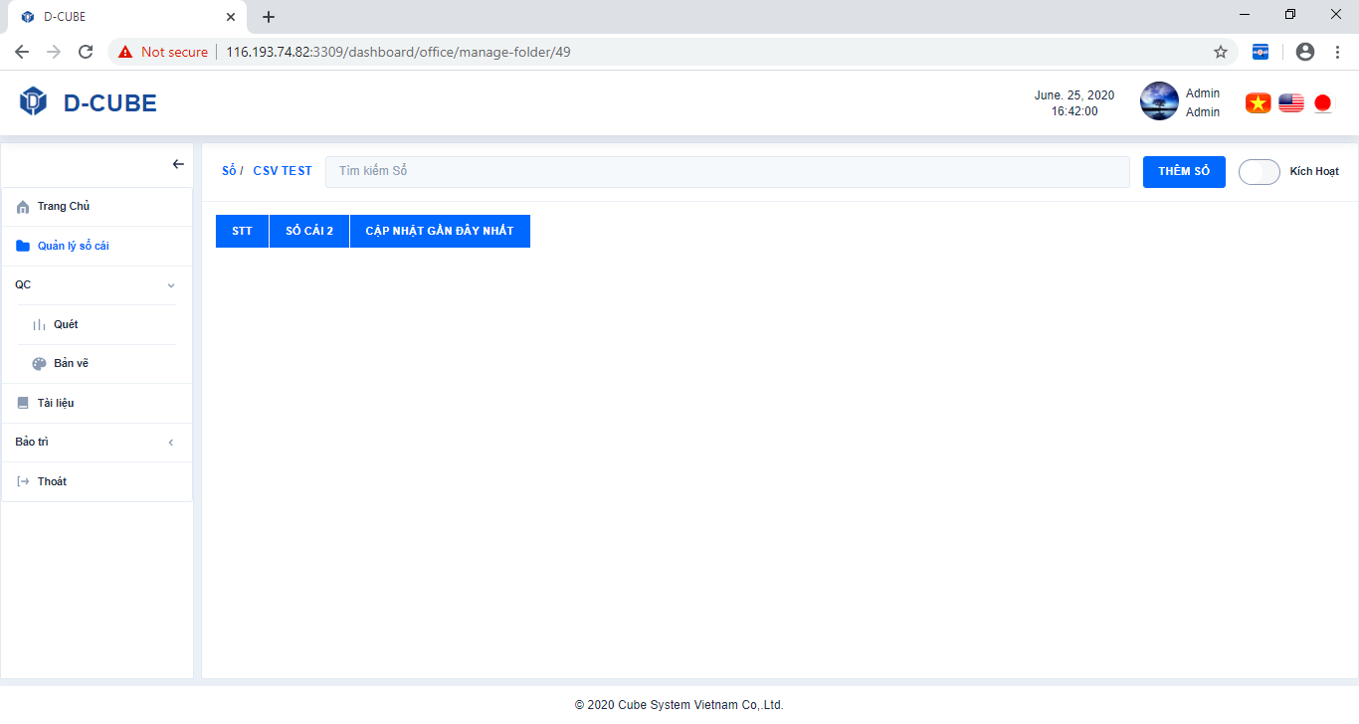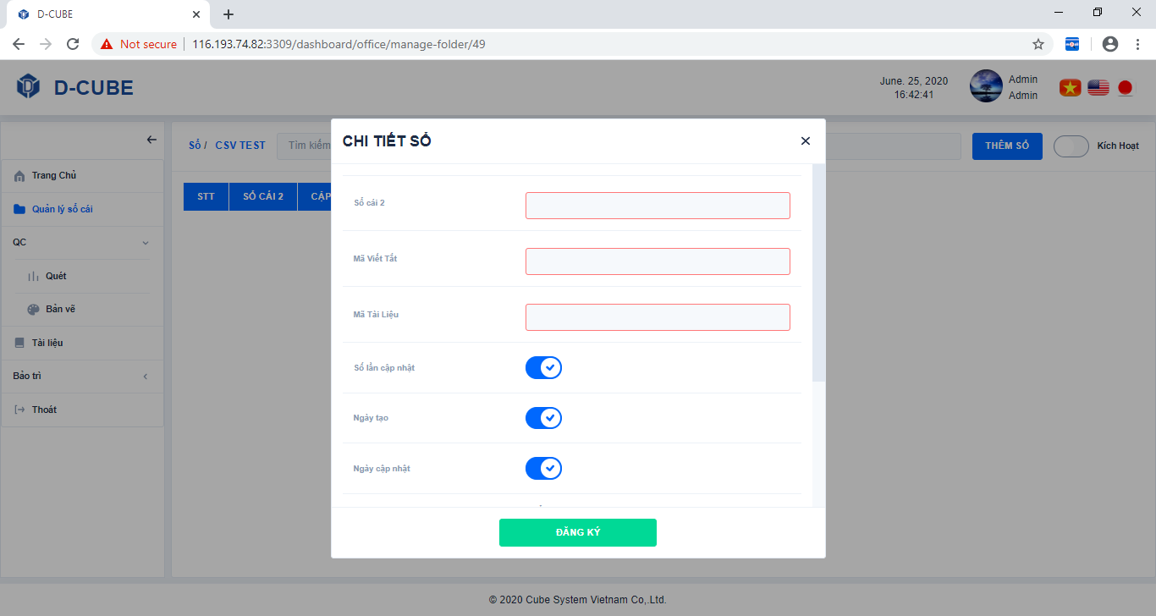

Click

Chọn sổ cái 1

Click

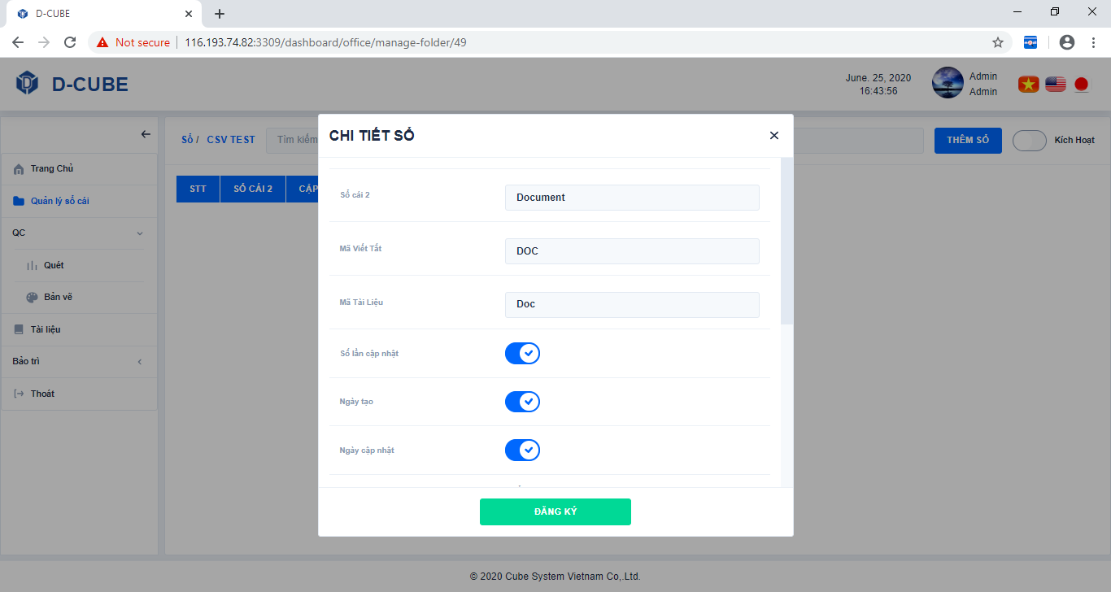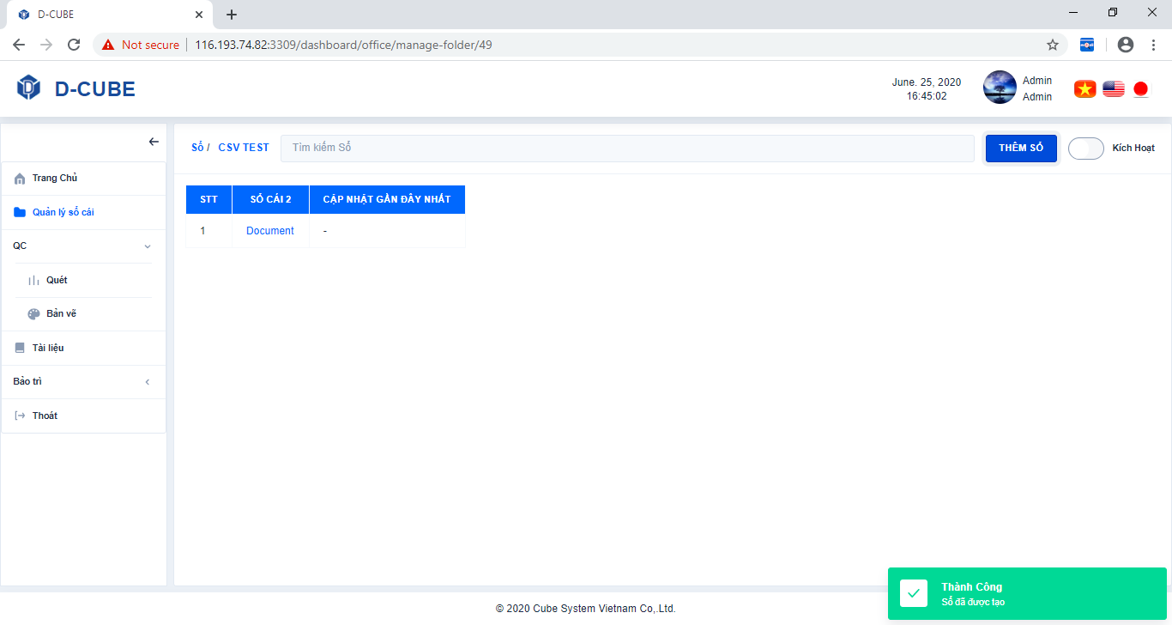

Click

Nhập nội dung

### *Cập nhật thông tin của sổ cái 2*

Enter or select content

Enter or select content

Click **Quản lý sổ cái** → Chọn sổ cái 1 → Click vào 1 trong 2 cột (STT, Cập nhật gần đây nhất) của sổ muốn cập nhật thông tin → Click **Cập nhật** → Cập nhật nội dung → Click **Lưu**

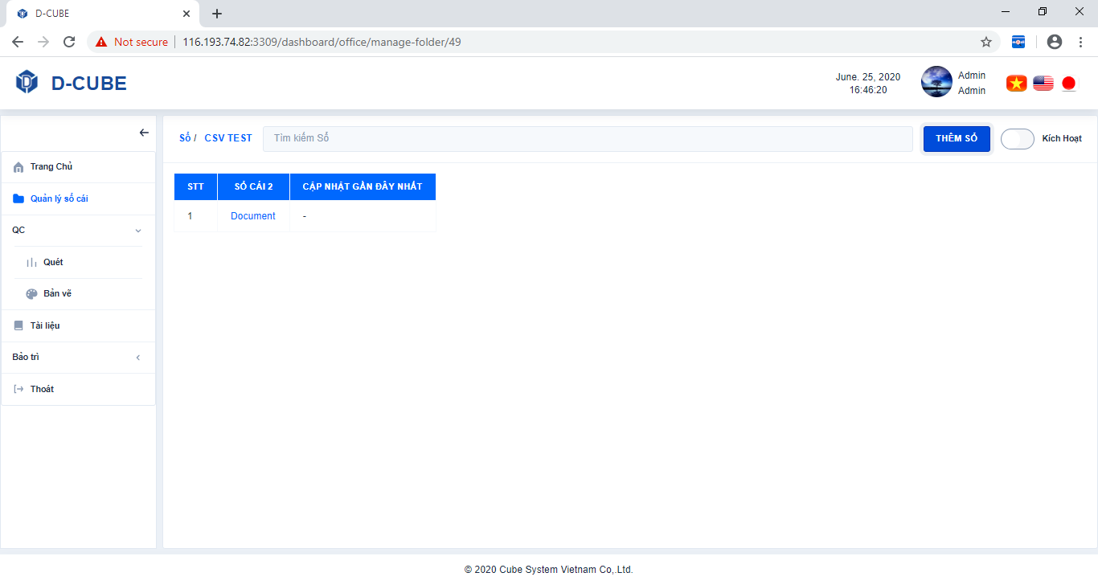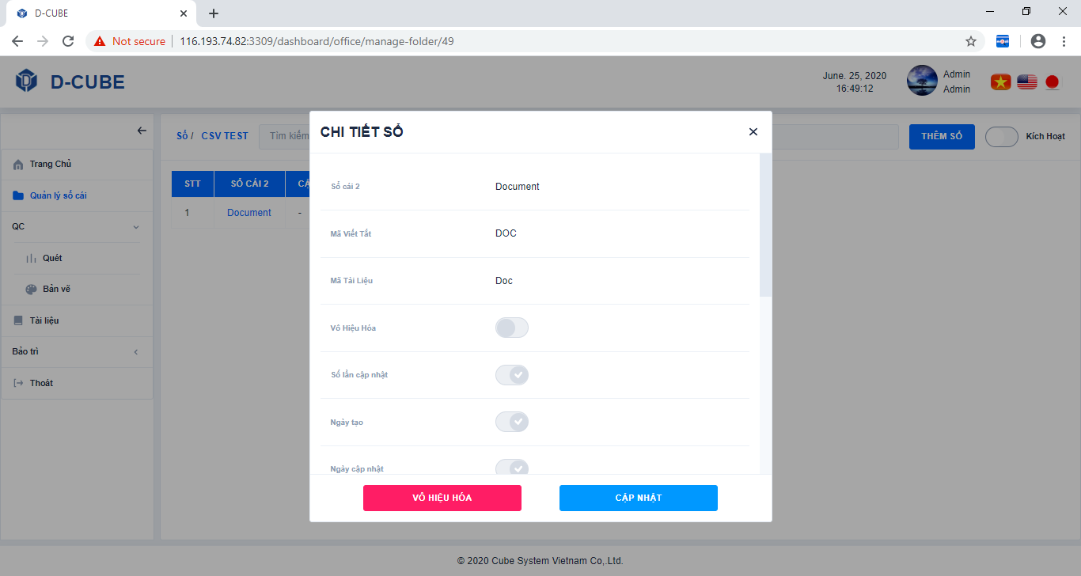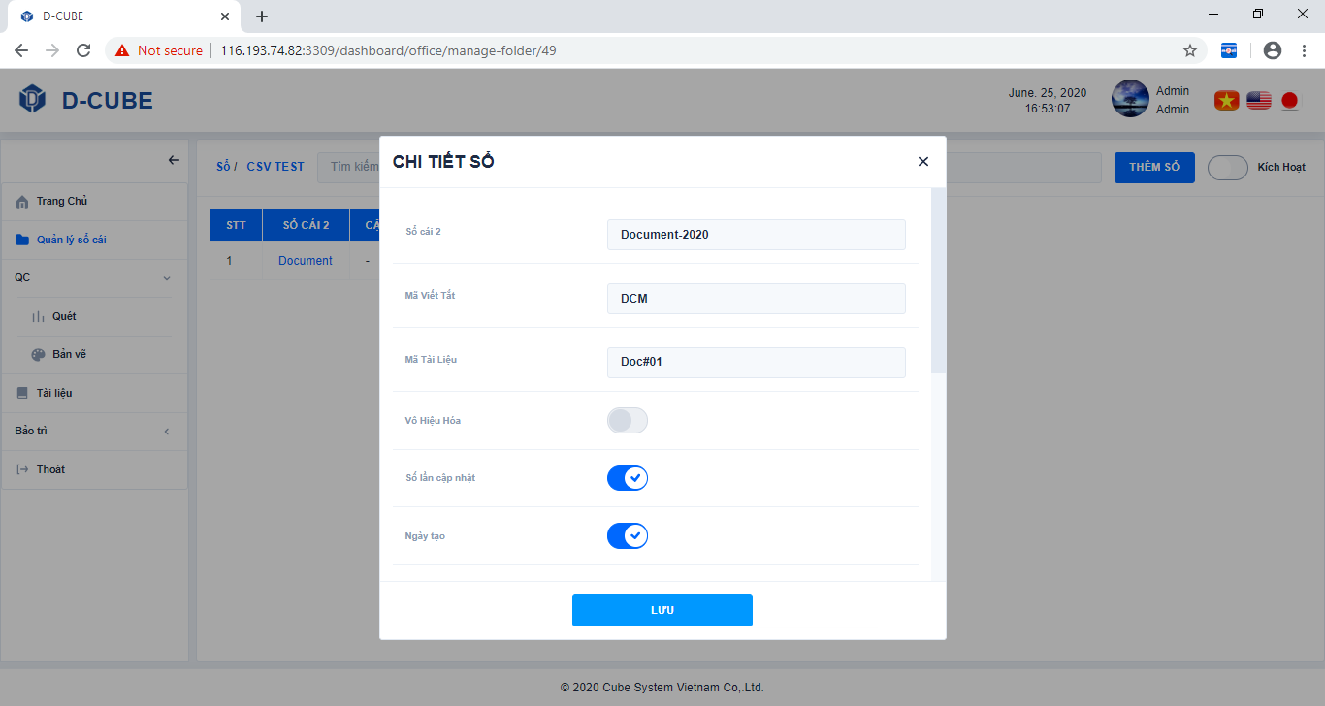 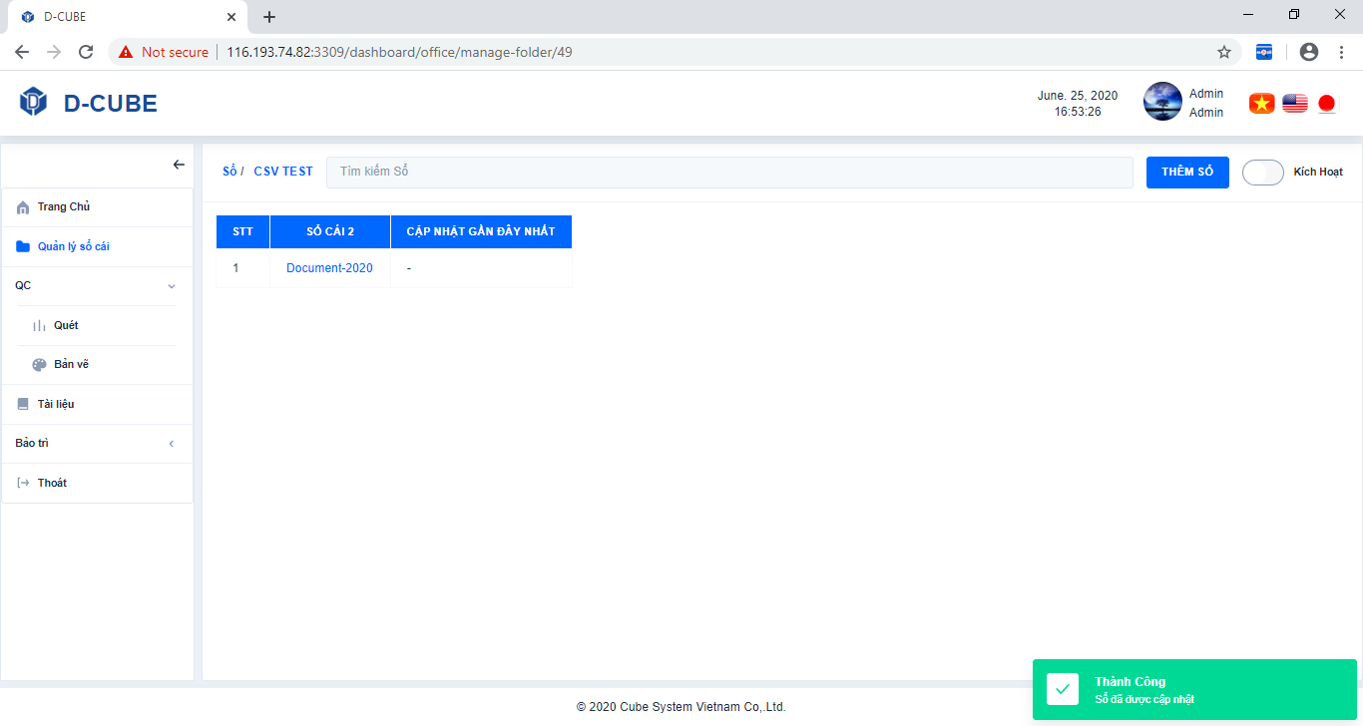

Chọn sổ cái 1

Click

Click vào 1 trong 2 cột (STT, Cập nhật gần đây nhất) của sổ muốn cập nhật thông tin

Click

Cập nhật nội dung

Click

### *Vô hiệu hóa / Kích hoạt sổ cái 2*

*※ Vô hiệu hóa sổ*

Click **Quản lý sổ cái** → Chọn sổ cái 1→ Click vào 1 trong 2 cột (STT, Cập nhật gần đây nhất) của sổ muốn vô hiệu hóa → Click **Vô hiệu hóa** → Click **Có**

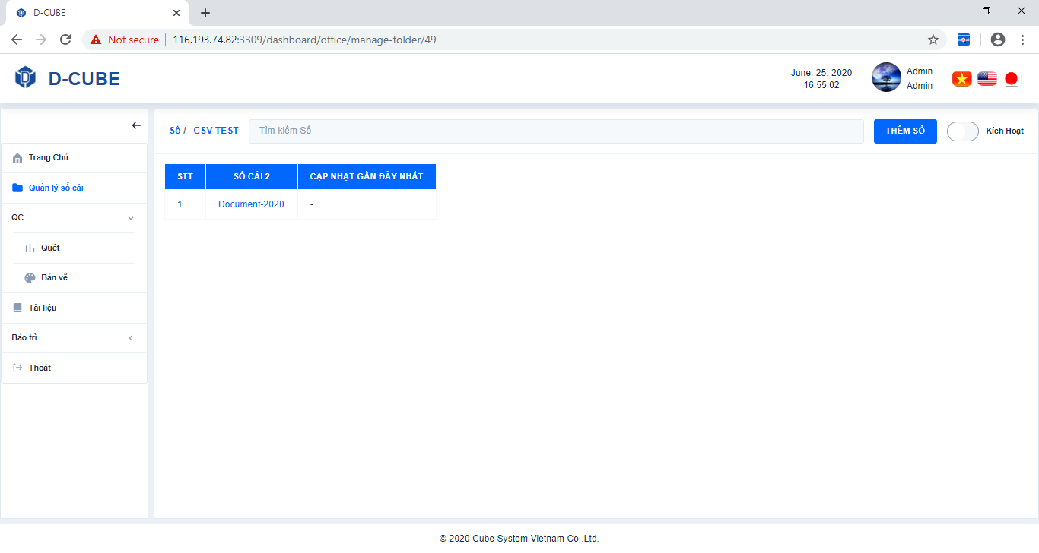

Chọn sổ cái 1

Click vào 1 trong 2 cột (STT, Cập nhật gần đây nhất) của sổ muốn vô hiệu hóa

Click

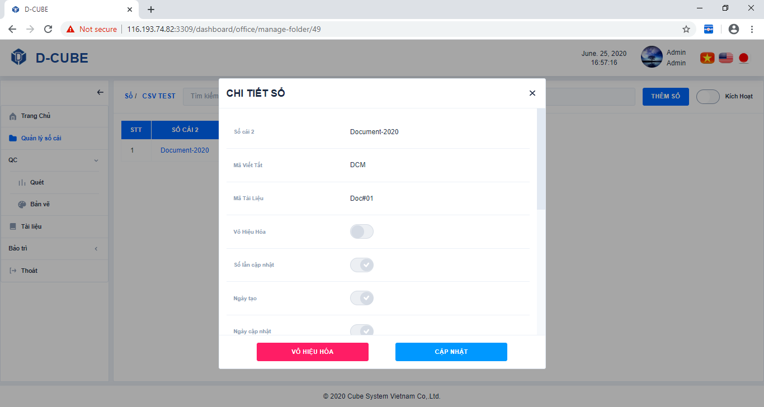

Click

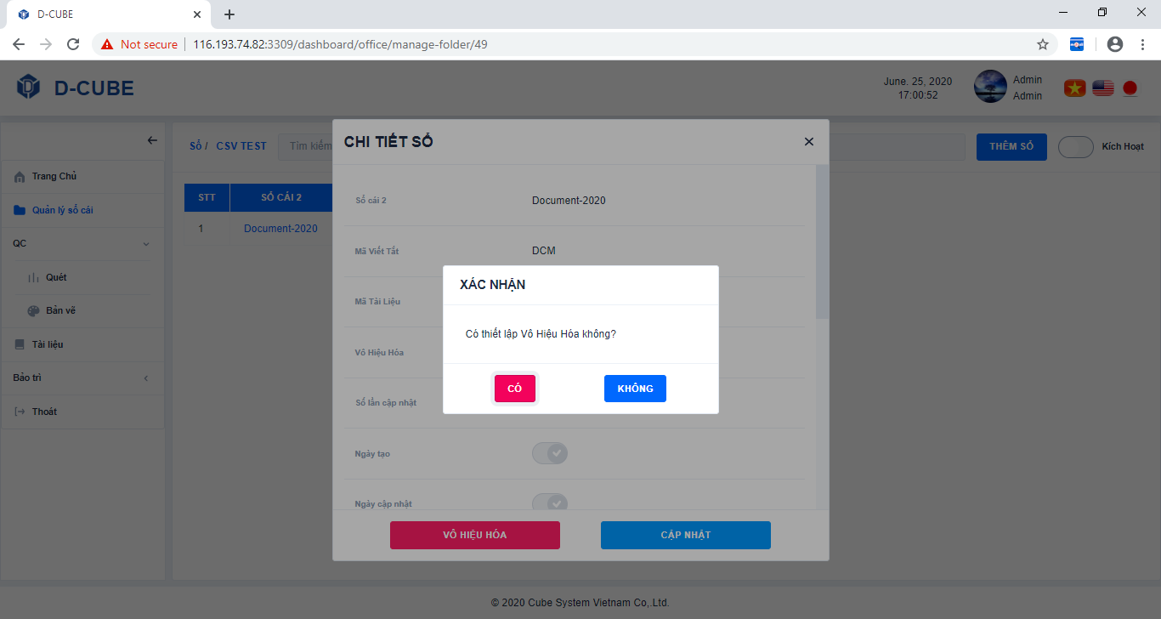

Click

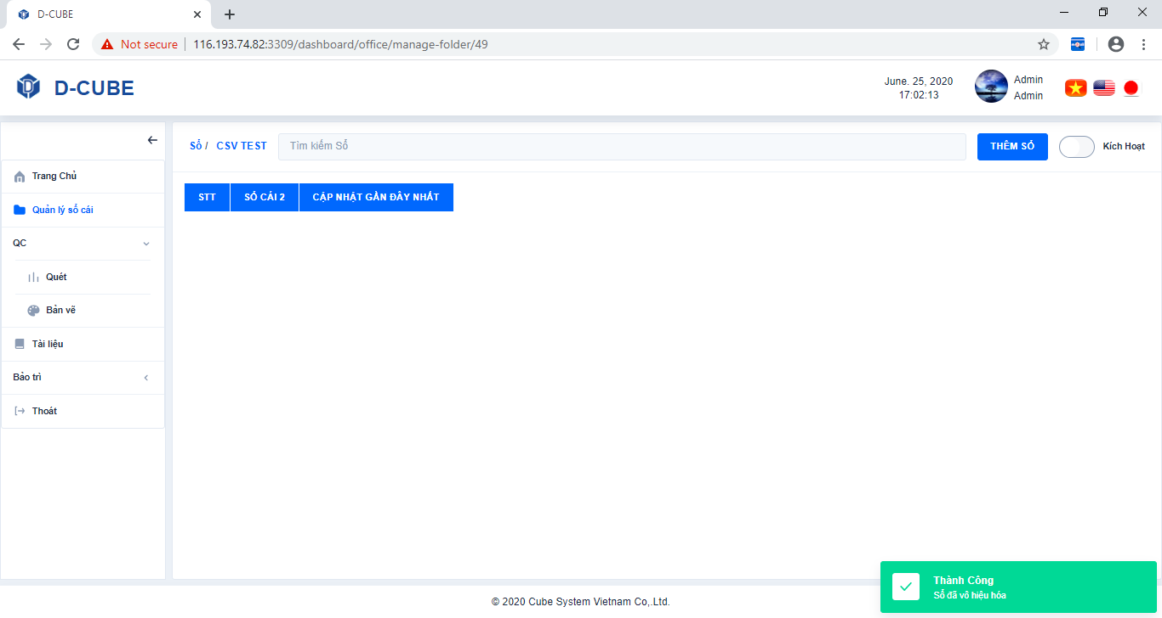

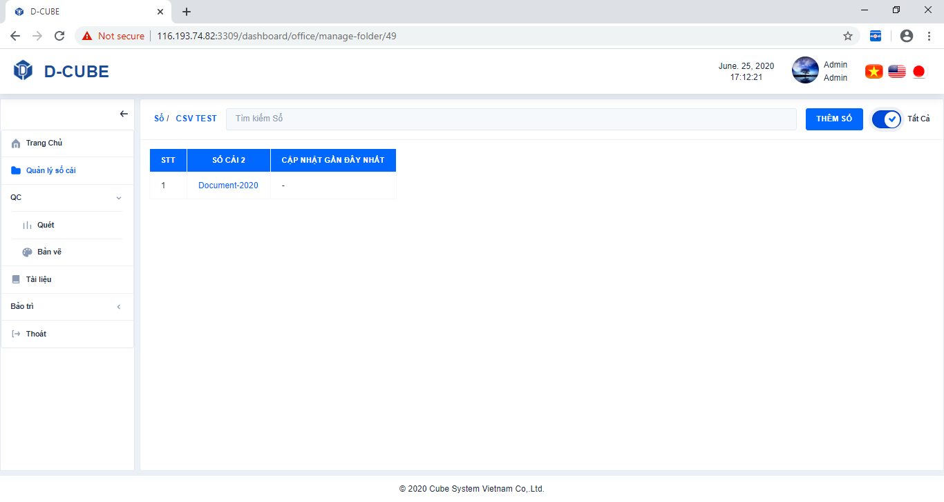

*※Kích hoạt sổ*

Click **Quản lý sổ cái** → Chọn sổ cái 1 → Click chọn chế độ **Tất Cả** → Click vào 1 trong 2 cột (STT, Cập nhật gần đây nhất) của sổ muốn kích hoạt → Click **Kích hoạt** → Click **Có**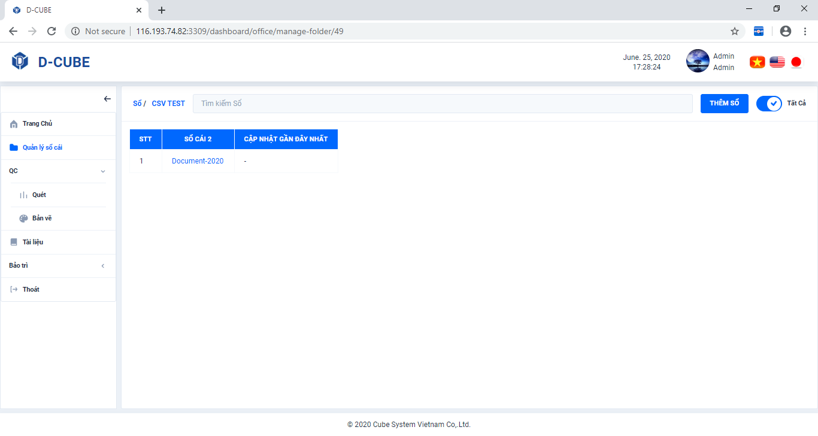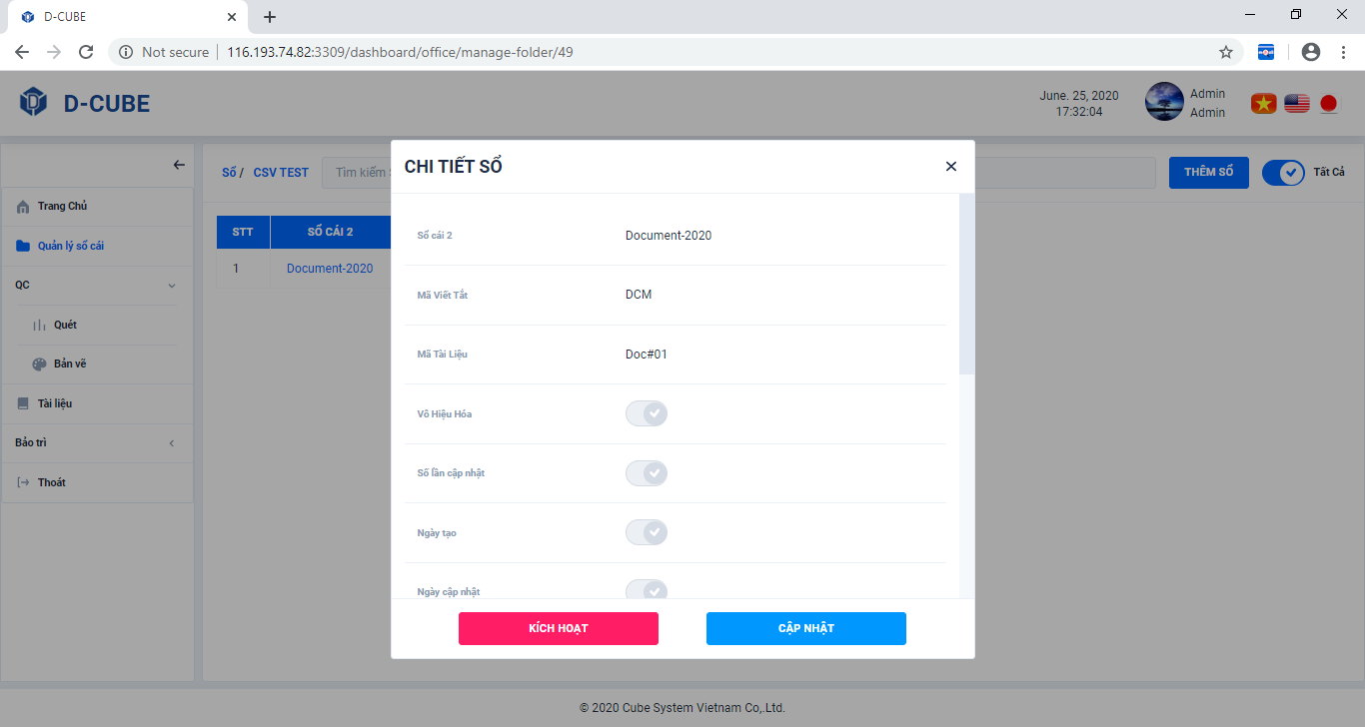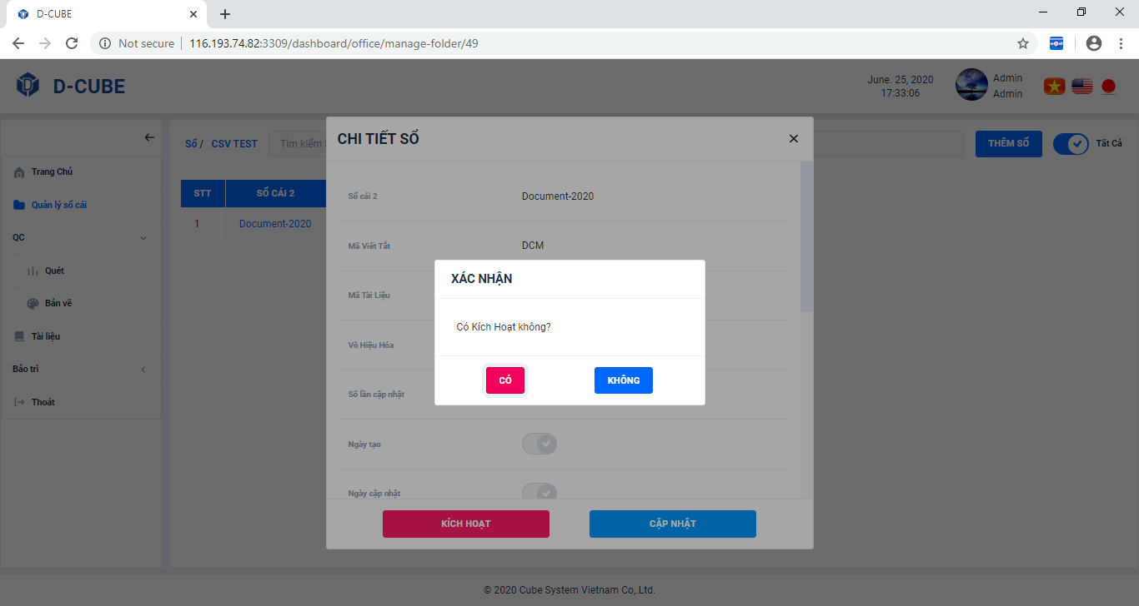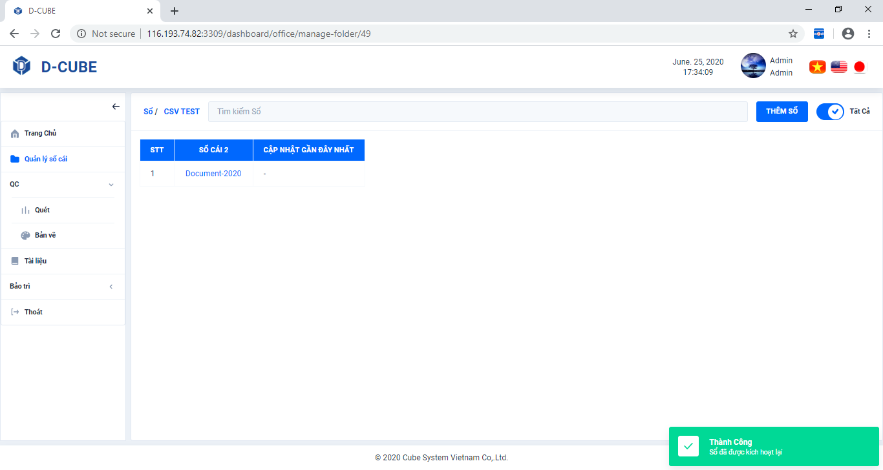

Click

Click vào 1 trong 2 cột (STT, Cập nhật gần đây nhất) của sổ muốn kích hoạt

Click

Click

Click

## Tài liệu

Click

### *Tìm kiếm tài liệu*

Click **Quản lý sổ cái** → Chọn sổ cái 1 → Chọn sổ cái 2 → Tìm kiếm tài liệu

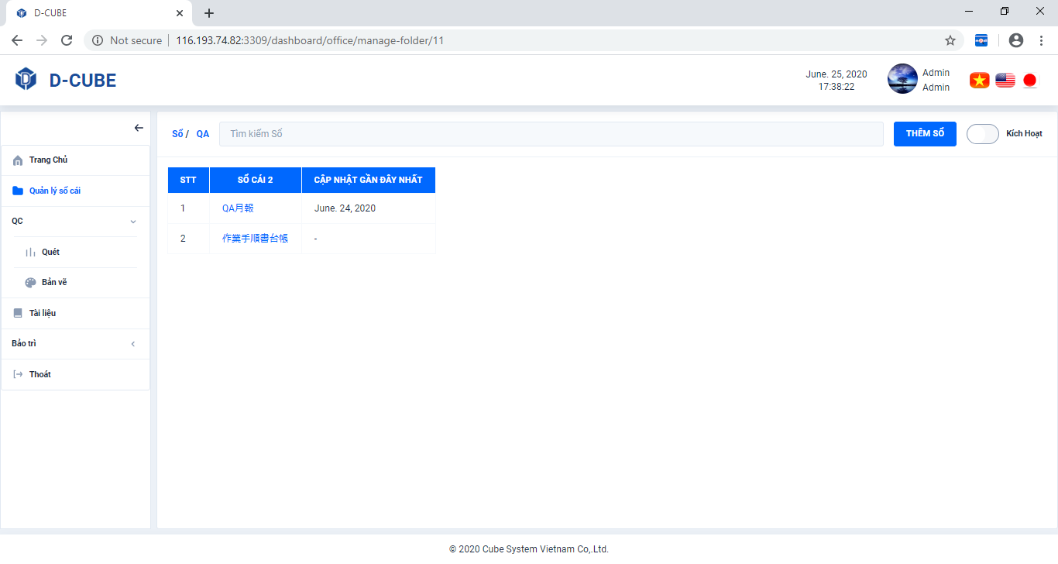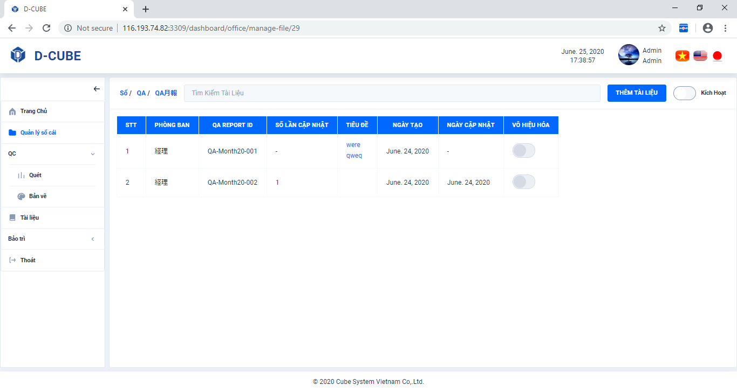 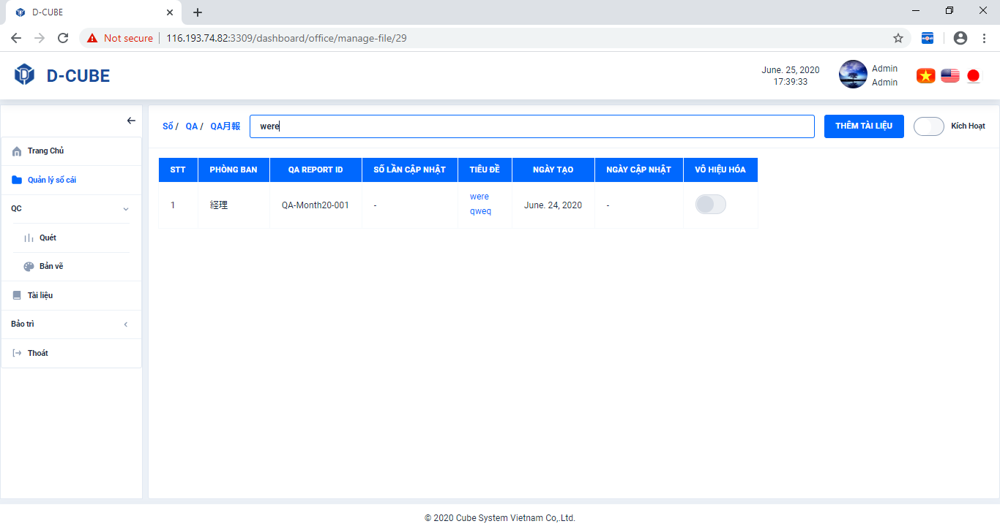

Tìm kiếm tài liệu

Chọn sổ cái 2

Click

Chọn sổ cái 1

### *Thêm tài liệu*

Search file

Click **Quản lý sổ cái** → Chọn sổ cái 1 → Chọn sổ cái 2 → Click **Thêm tài liệu** → Nhập nội dung và đính kèm tài liệu → Click **Đăng ký**

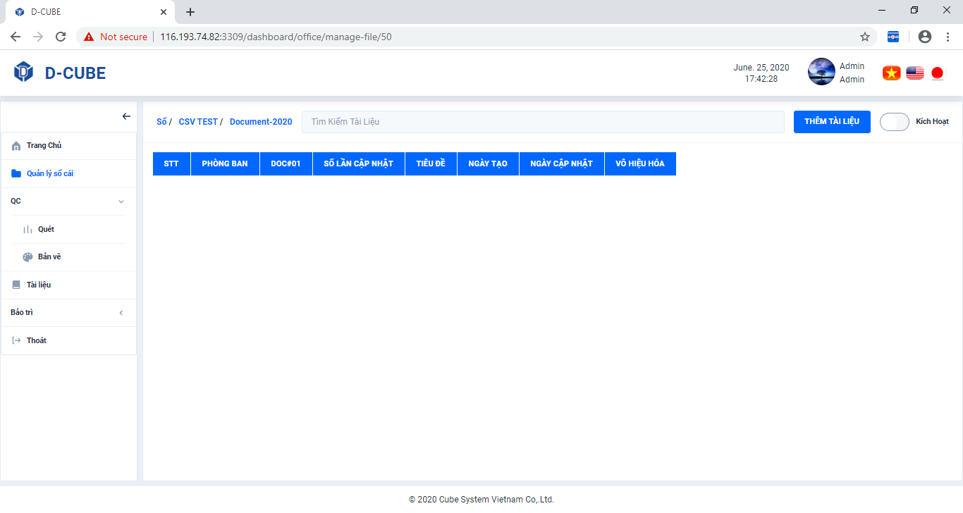 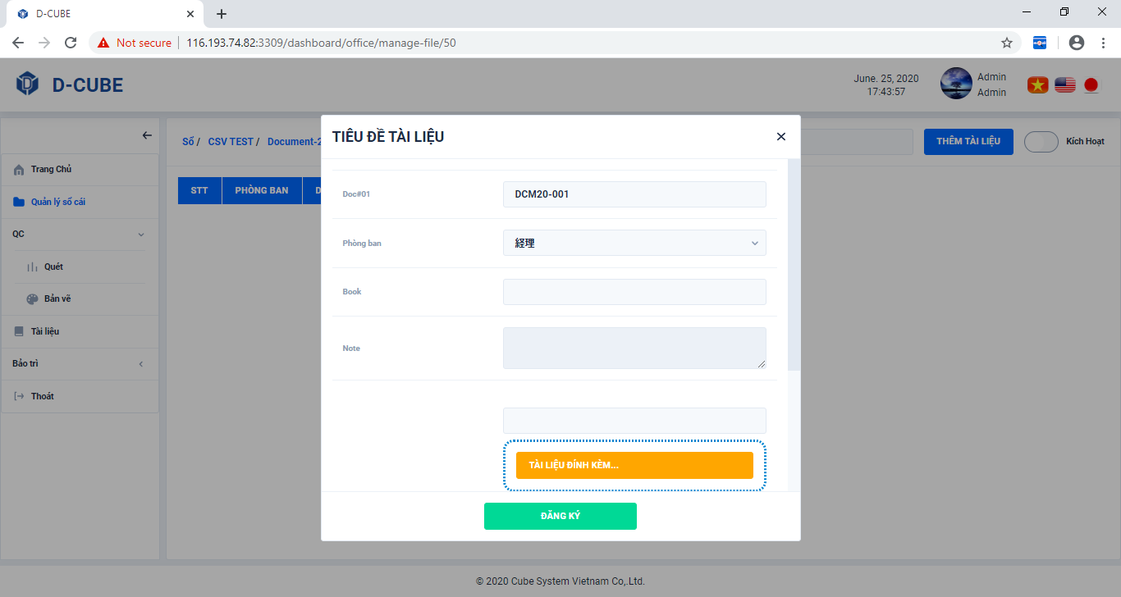 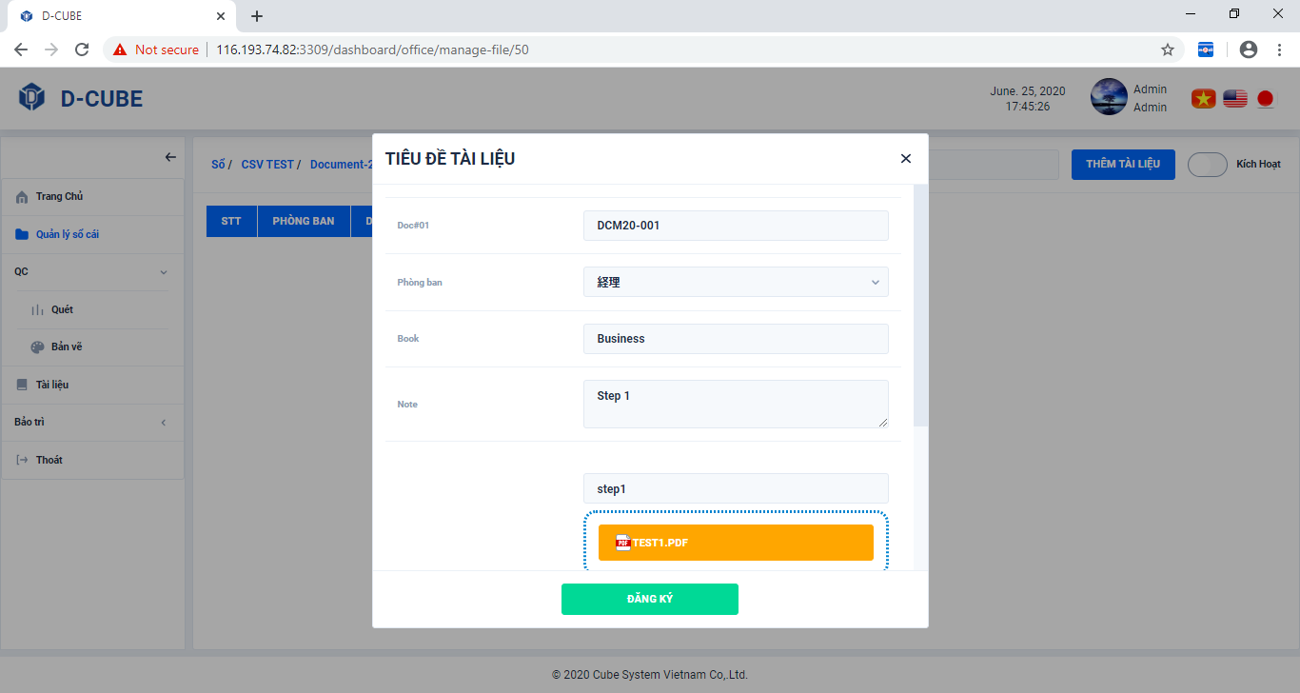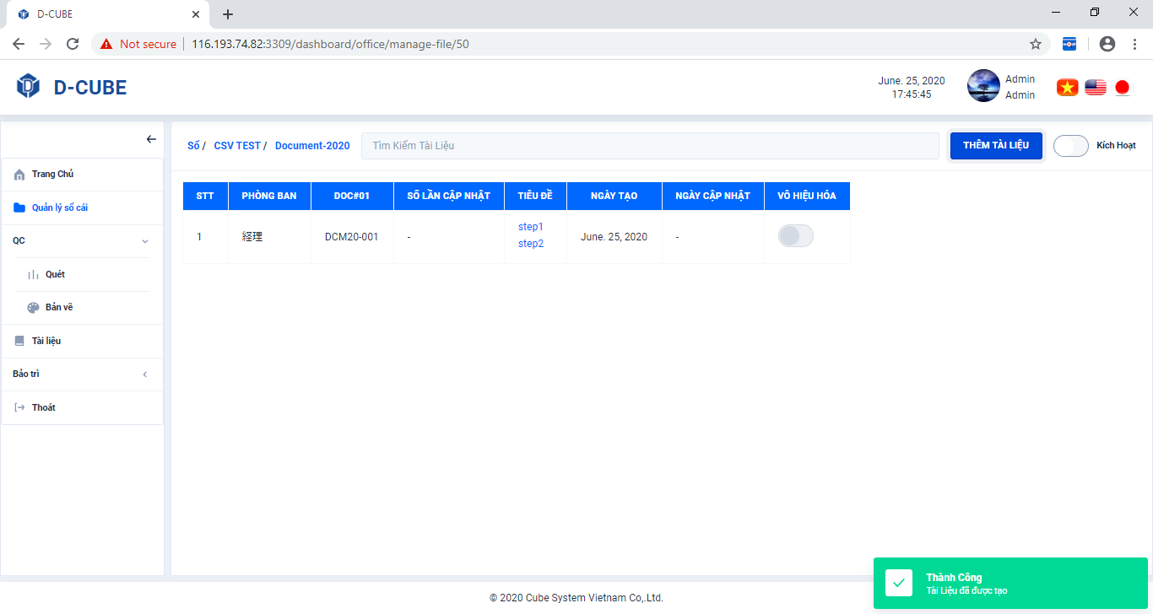

Click

Chọn sổ cái

Click

Click

Enter the content and browse file

### *Cập nhật tài liệu*

Nhập nội dung và đính kèm tài liệu

Click

Click **Quản lý sổ cái**→ Chọn sổ cái và tài liệu → Click **Cập nhật** → Cập nhật nội dung → Click **Lưu**

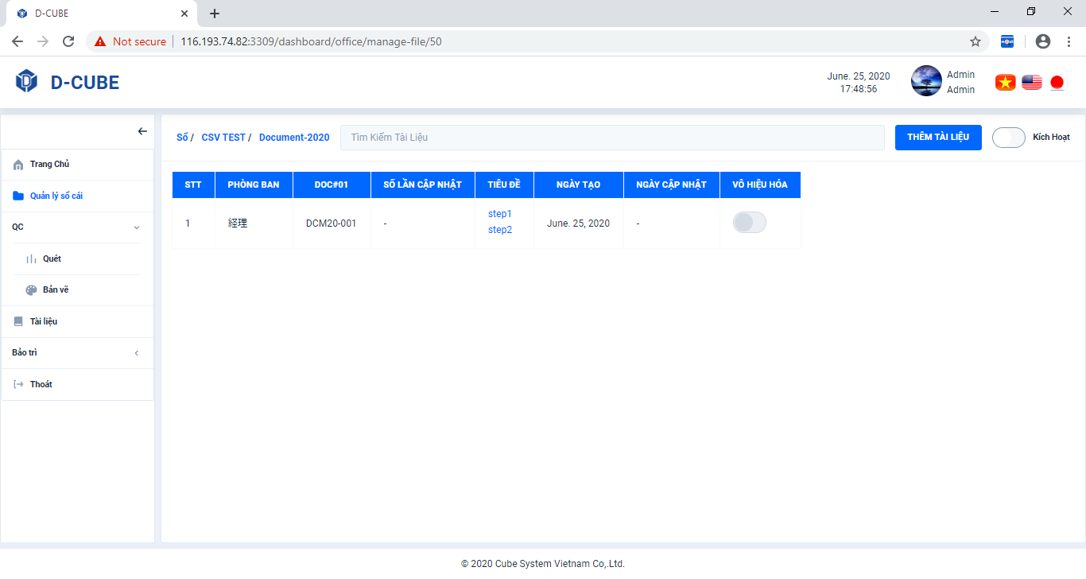 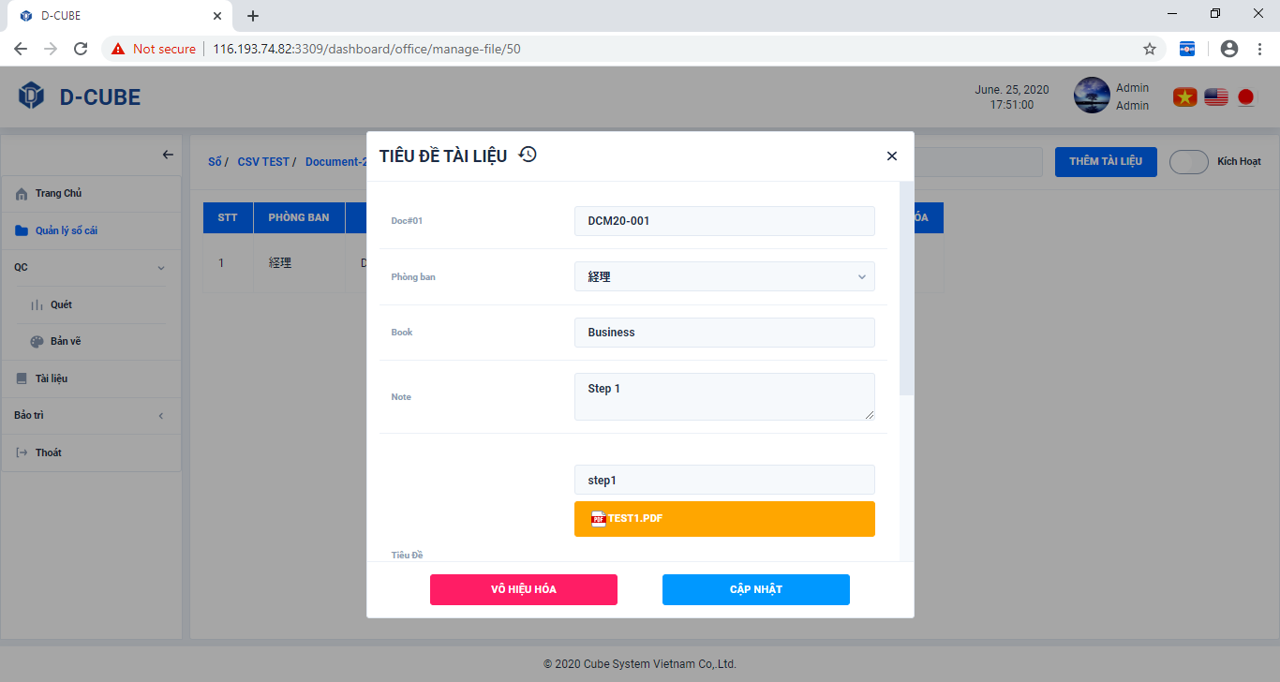

Click

Choose a folder and file

Chọn sổ cái và tài liệu

Click

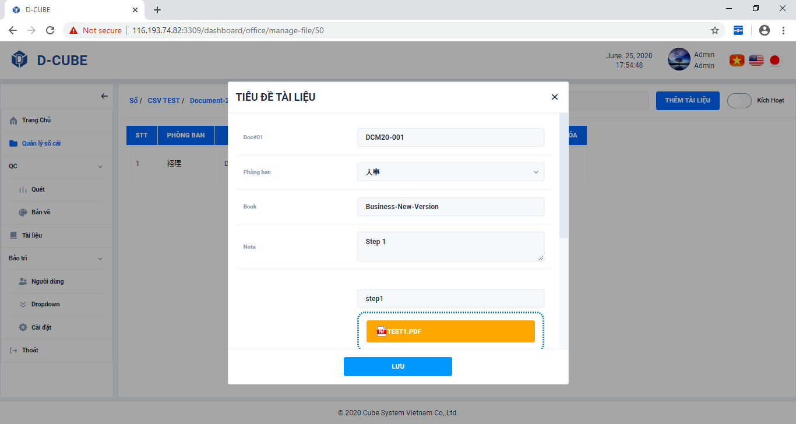

Click

Cập nhật nội dung

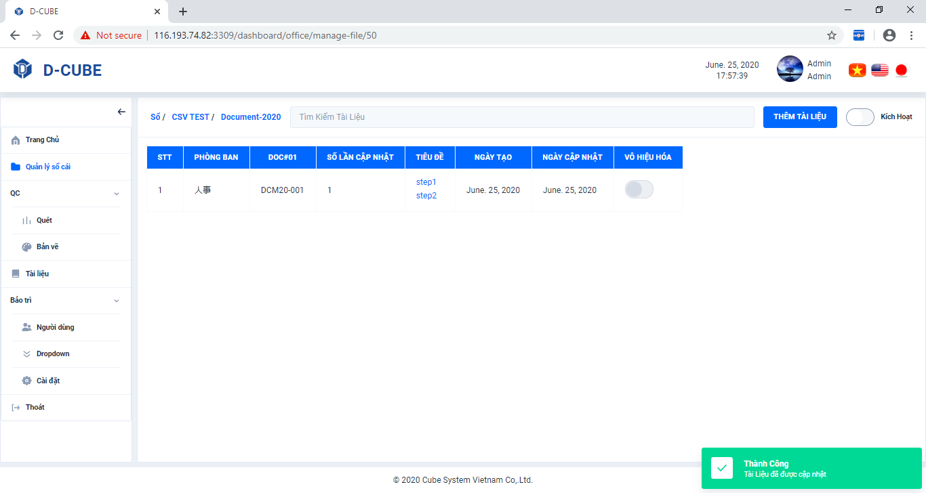

### *Vô hiệu hóa / Kích hoạt tài liệu*

*※ Vô hiệu hóa tài liệu*

Click **Quản lý sổ cái** → Chọn sổ cái và tài liệu → Click **Vô hiệu hóa** → Click **Có**

Chọn sổ cái

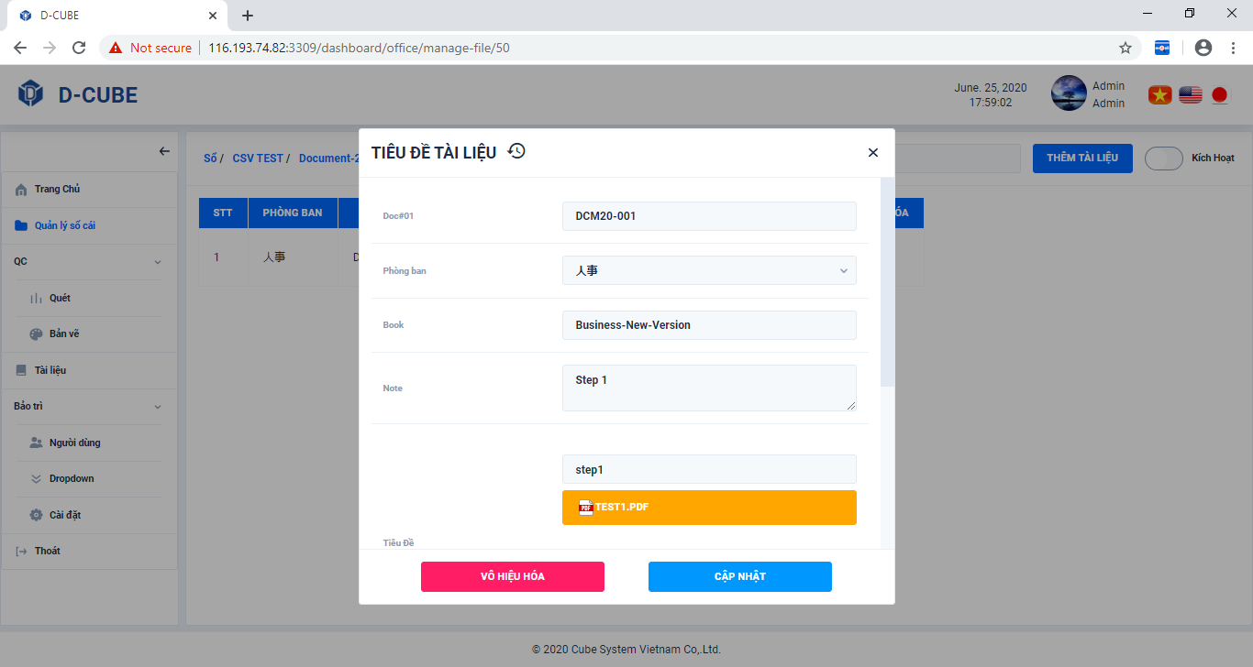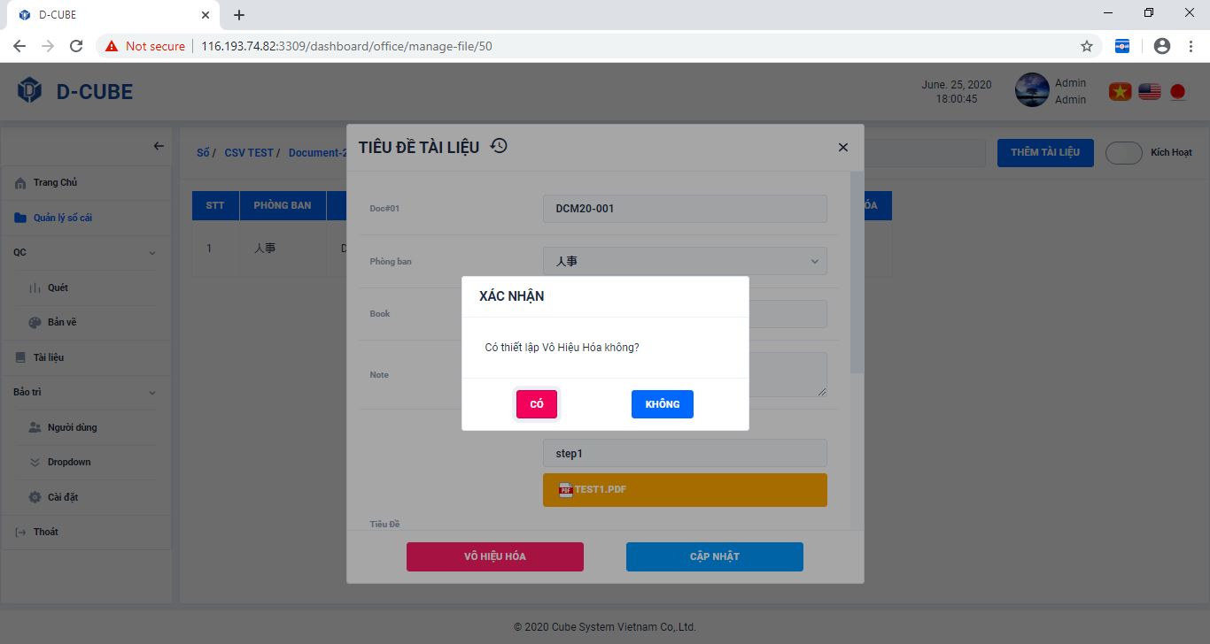 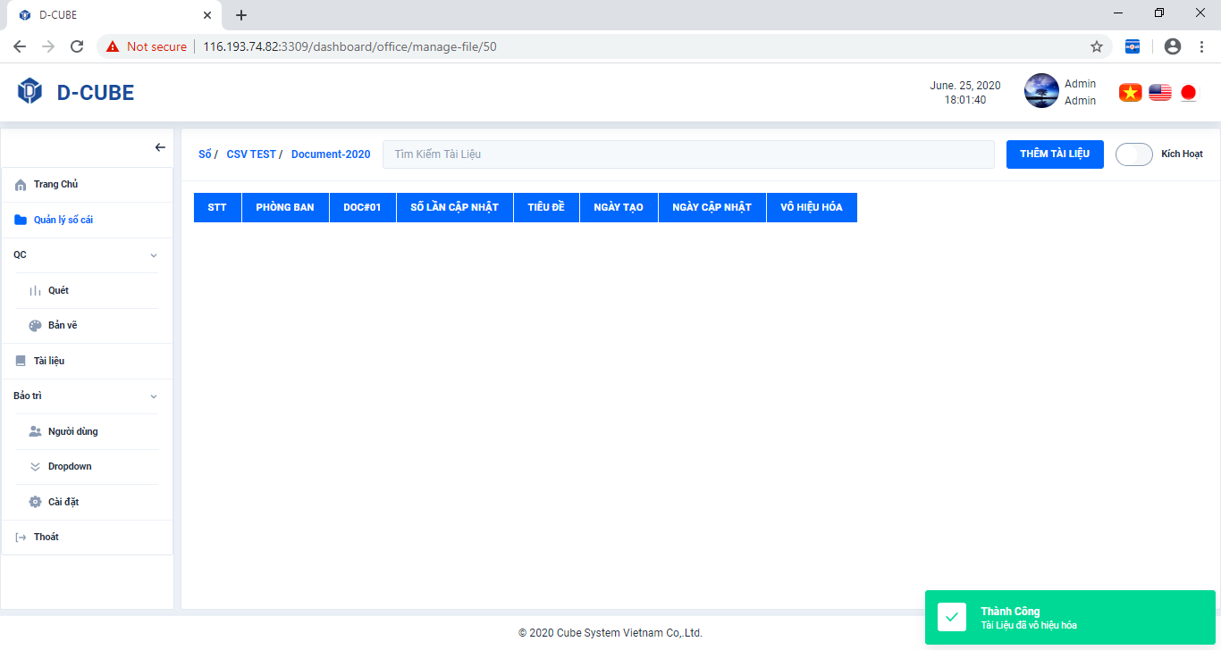

Chọn tài liệu

Click

Click

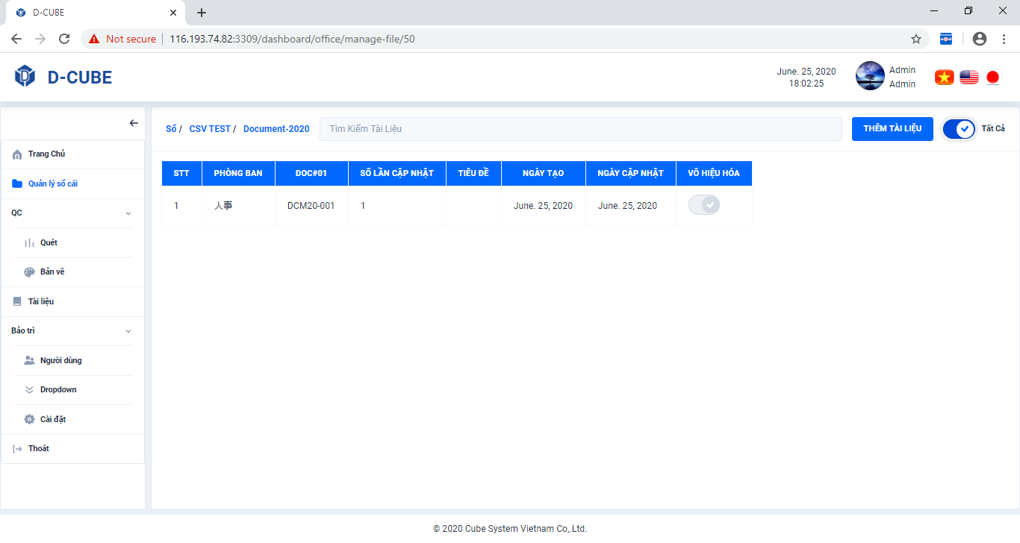

Click

Click

*※ Kích hoạt tài liệu*

Click

Click **Quản lý sổ cái** → Chọn chế độ **Tất cả** → Chọn tài liệu → Click **Kích hoạt** → Click **Có**

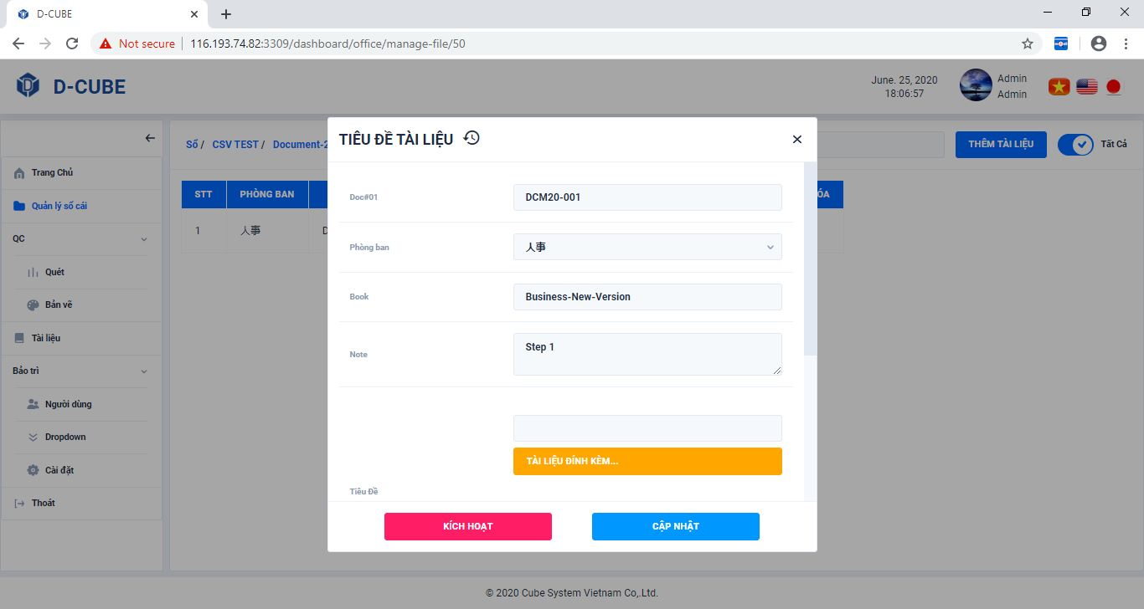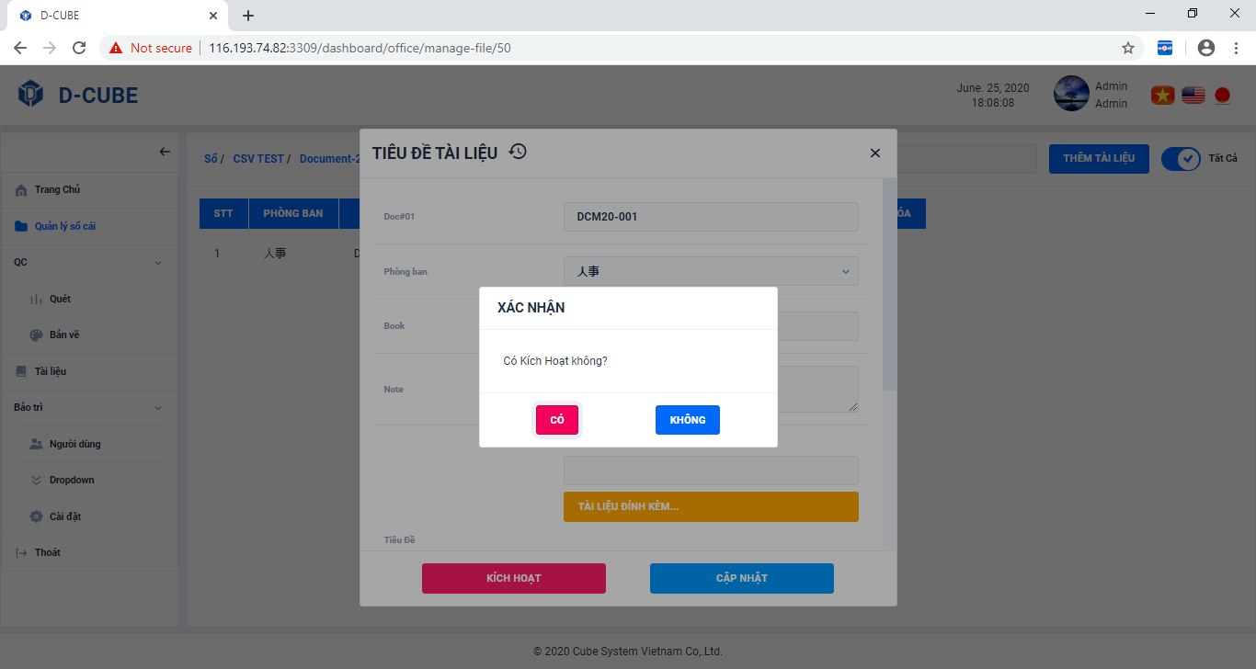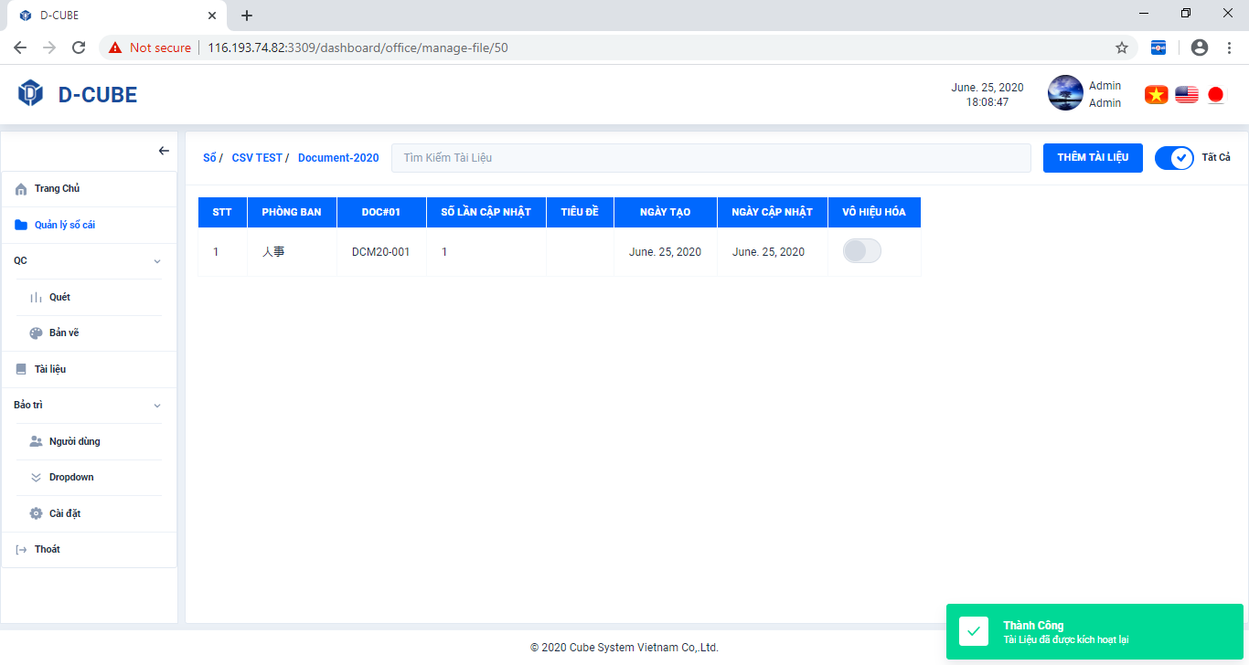

Click

Chọn tài liệu

Click

Chọn chế độ Tất cả

### *Chế độ ẩn / hiện tài liệu bị Vô hiệu hóa*

Click

Nếu trạng thái của toogle là Tất cả: Hiển thị tất cả tài liệu

Nếu trạng thái của toogle là Kích hoạt: Chỉ hiển thị các tài liệu đang được kích hoạt

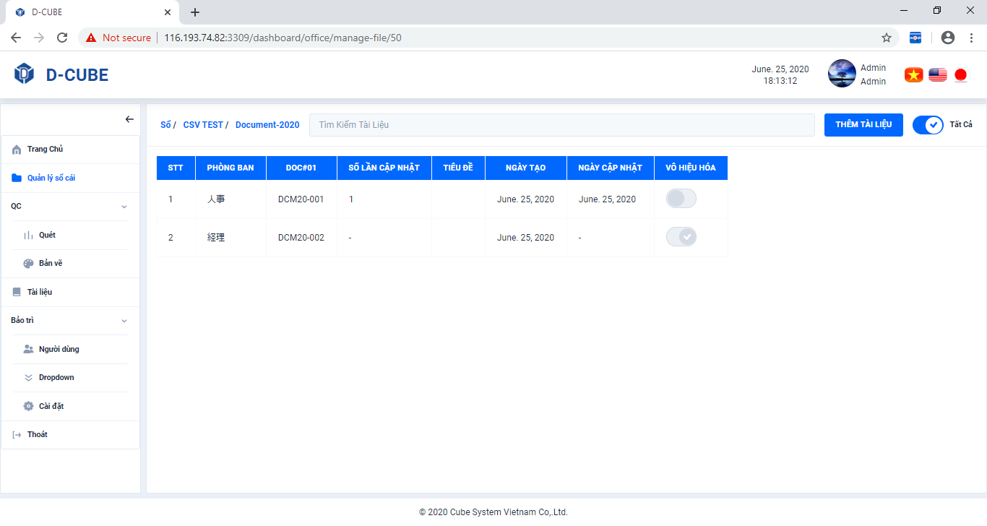

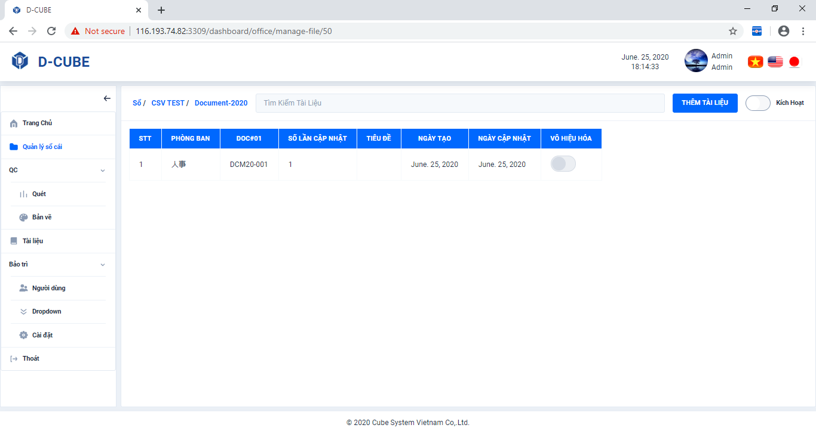

# **QC**

## Quét

*※ Quét mã vạch*

Click **Quét** → Nhập mã vạch hoặc dùng máy quét

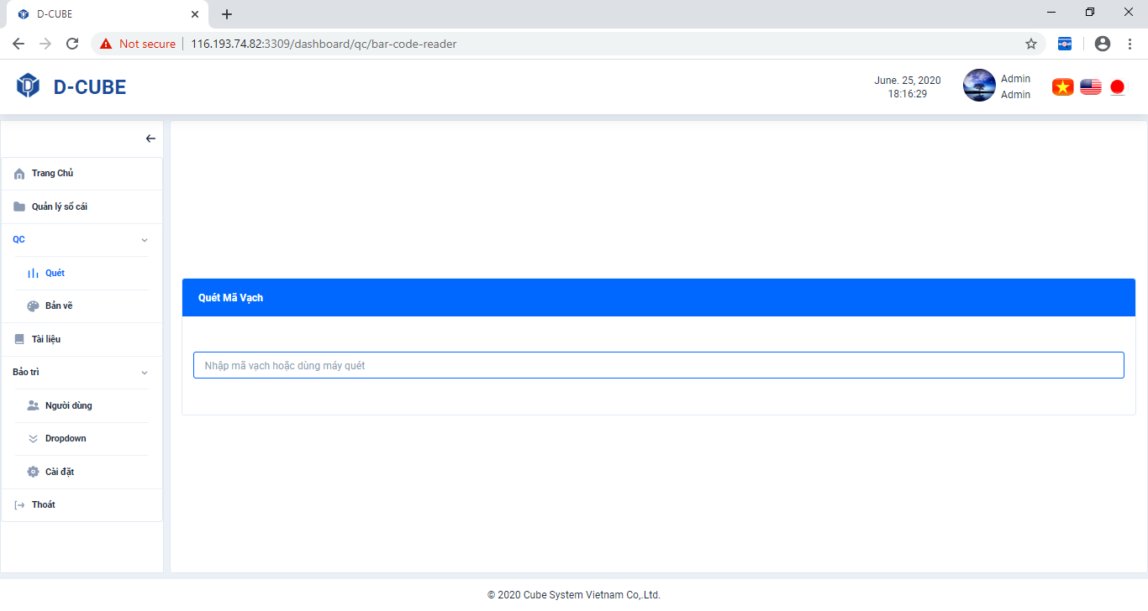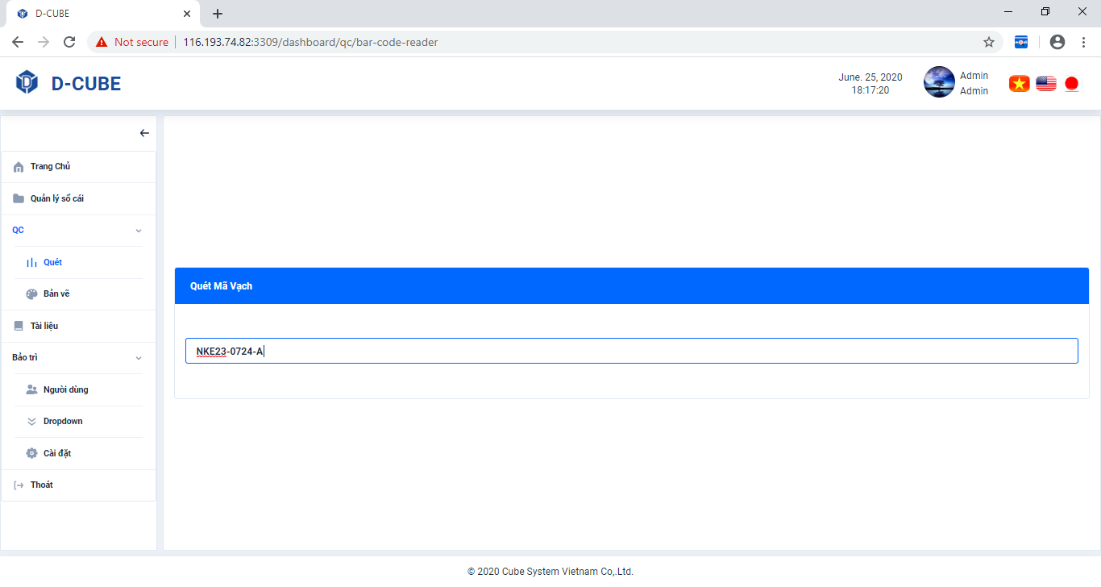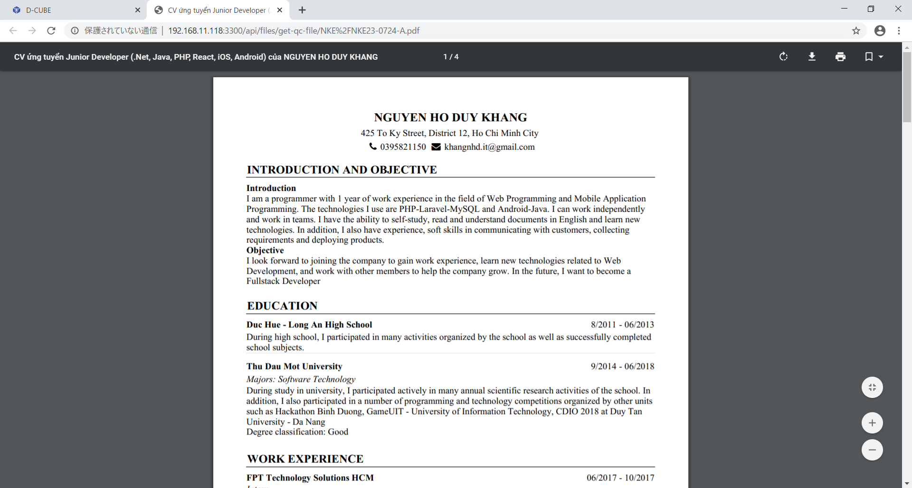

Nhập mã vạch hoặc dùng máy quét

Click

## Bản vẽ

*※ Để cập nhật bản vẽ bằng cách sử dụng tập tin CSV, bản vẽ muốn cập nhật phải tồn tại ở trên ổ đĩa vật lý trước đó.*

*※ Cột đầu tiên trong file CSV là tên của bản vẽ muốn cập nhật, dựa vào cột này để cập nhật những thuộc tính còn lại của bản vẽ. Dưới đây là ví dụ về tập tin CSV.*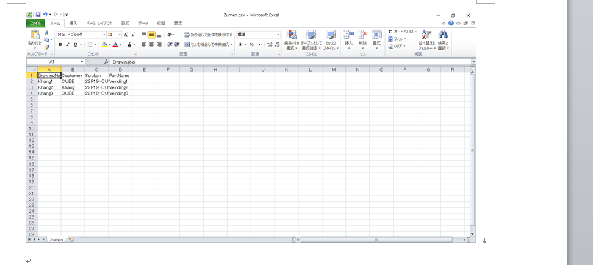

### *Cập nhật bản vẽ trong* ***Tải lên bản vẽ***

Click **Bản vẽ** → Click **Tải lên bản vẽ** → Kéo thả tập tin CSV hoặc đính kèm tập tin CSV

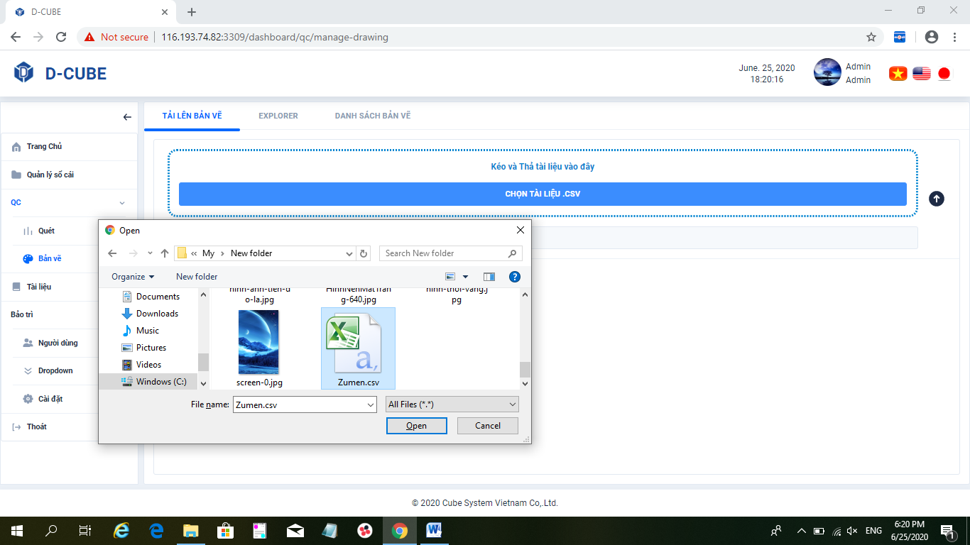

Click

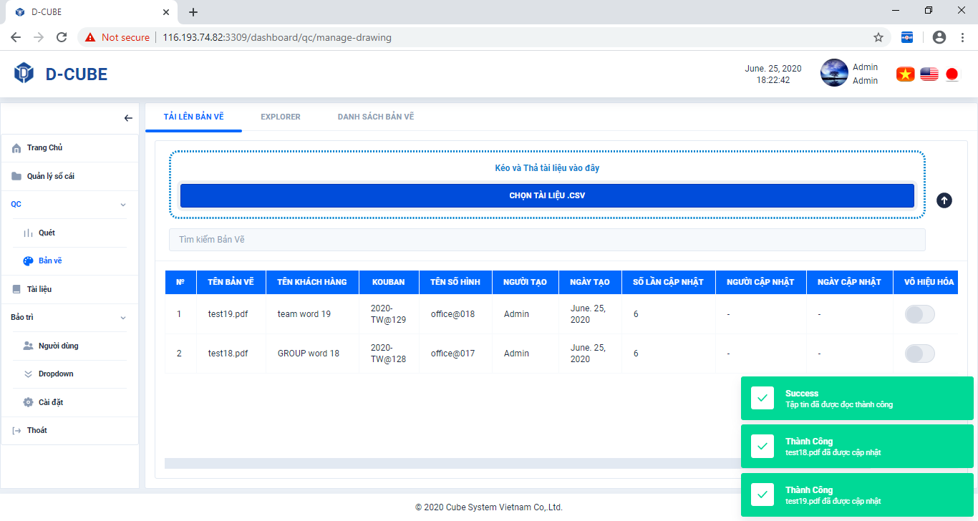

Kéo thả tập tin CSV hoặc đính kèm tập tin CSV

Click

Click

### *Tìm kiếm bản vẽ trong* ***Tải lên bản vẽ***

※ Thực hiện giống như mục a để hiển thị bản vẽ trong mục Tải lên bản vẽ → Tìm kiếm bản vẽ

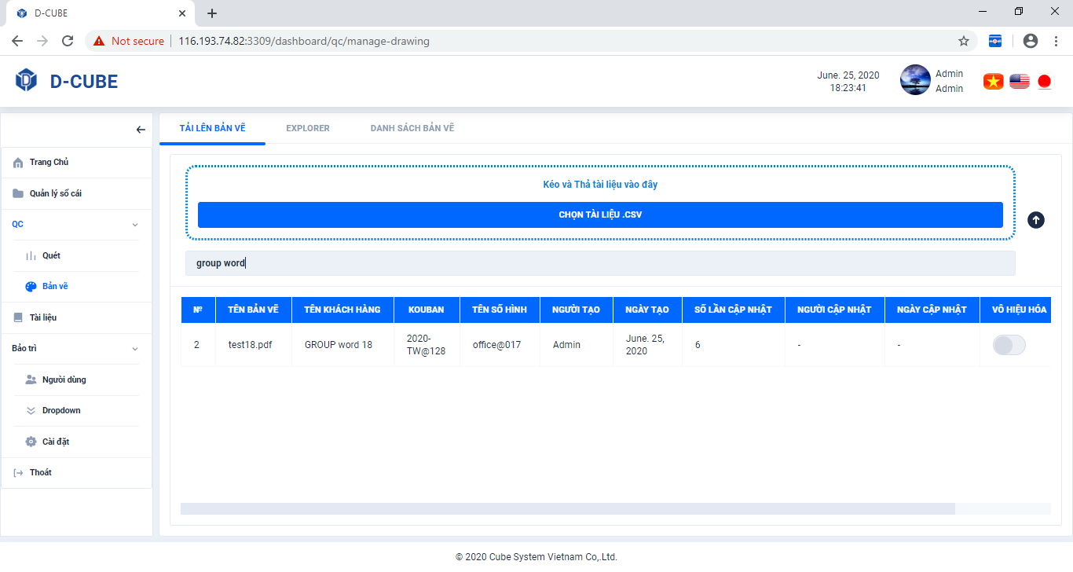

Tìm kiếm bản vẽ

### *Chỉnh sửa bản vẽ trong* ***Tải lên bản vẽ***

※ Thực hiện giống như mục a để hiển thị bản vẽ trong mục Tải lên bản vẽ → Chọn bản vẽ → Click **Cập nhật** → Cập nhật nội dung → Click **Lưu**

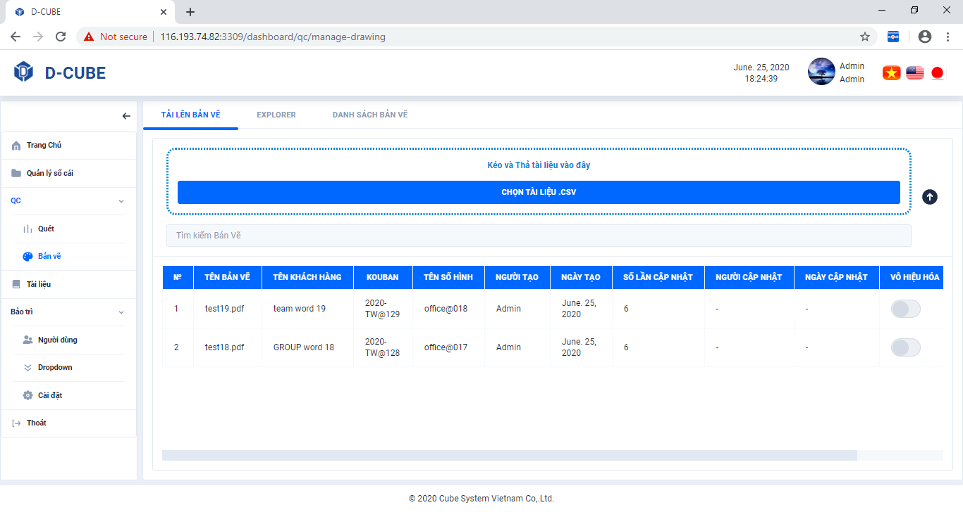 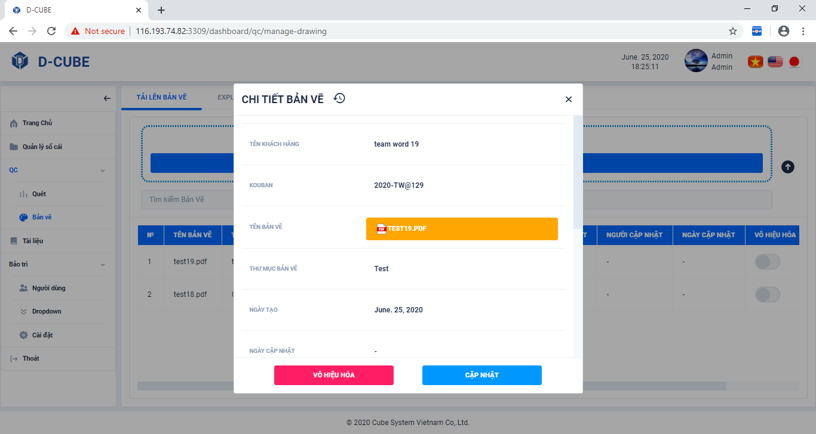 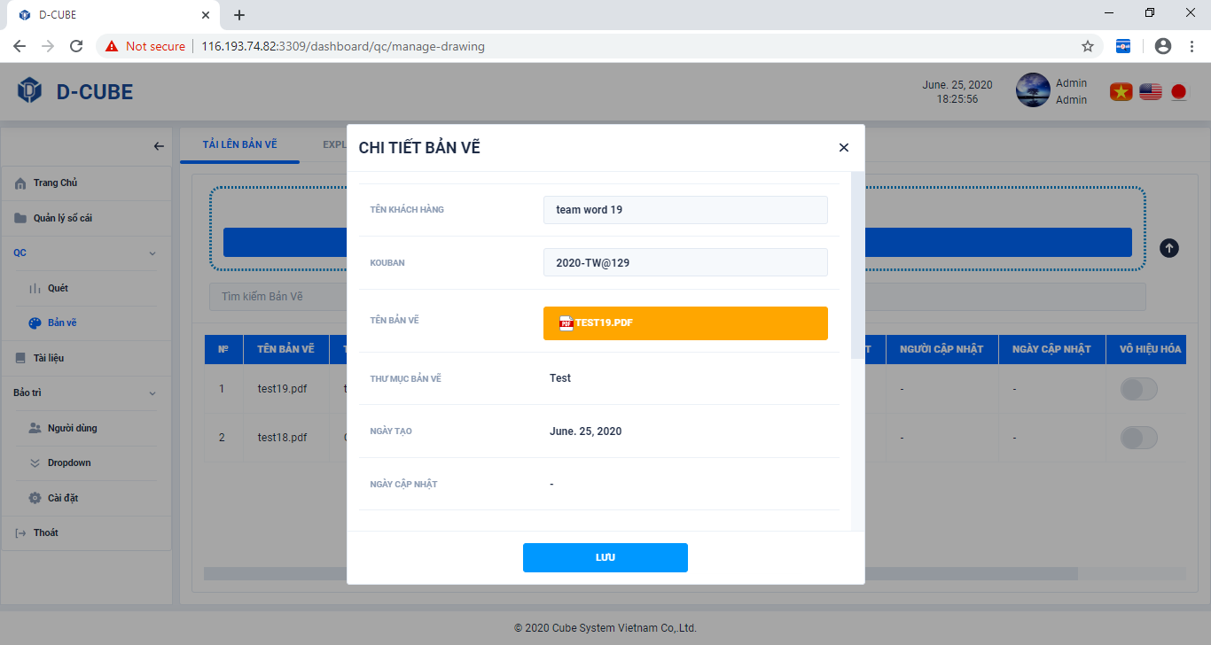 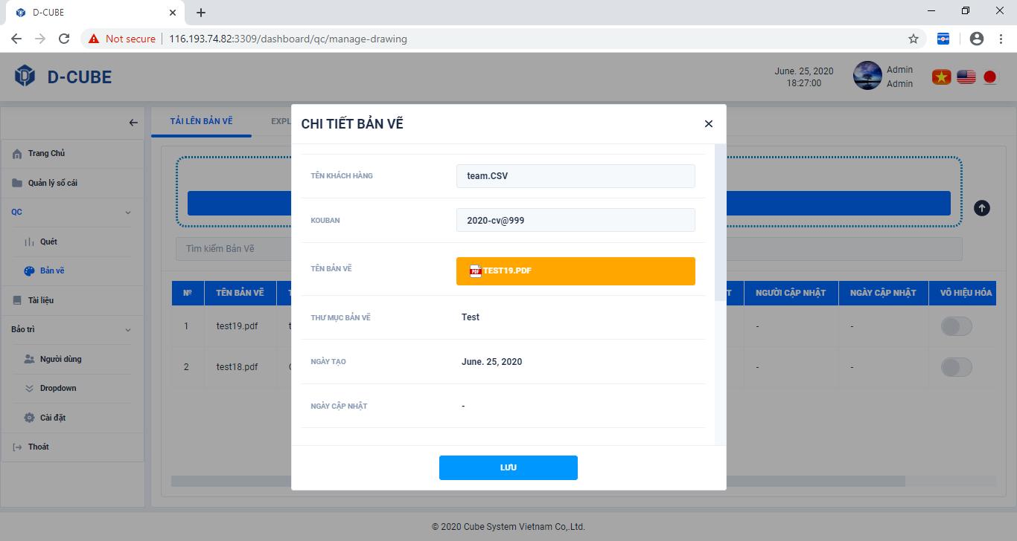 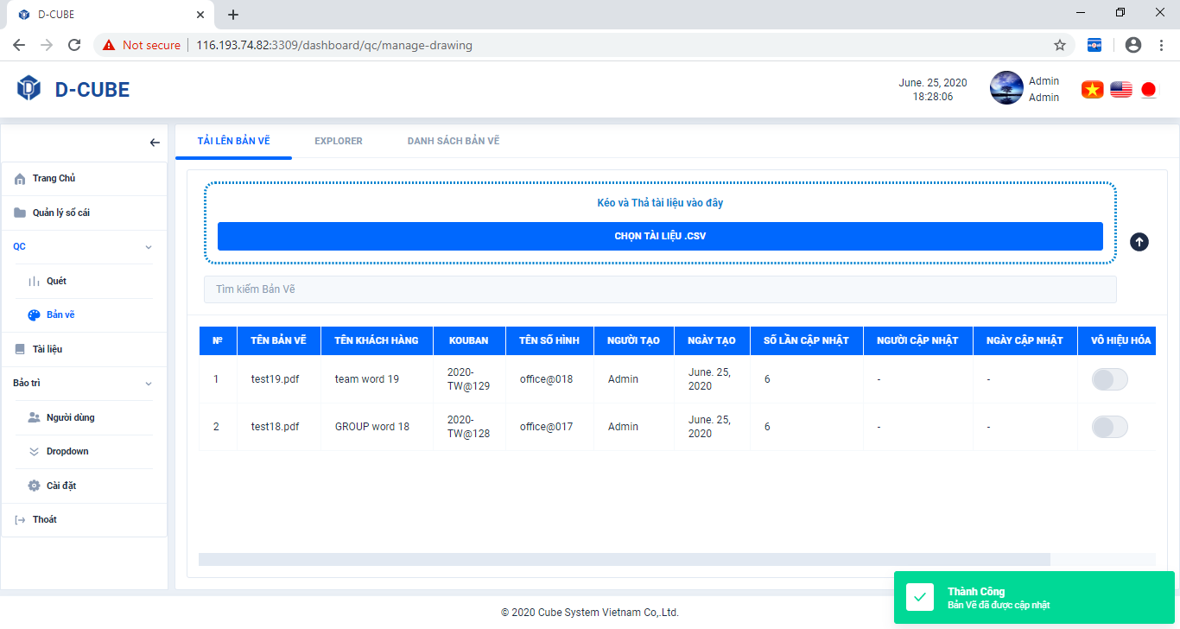 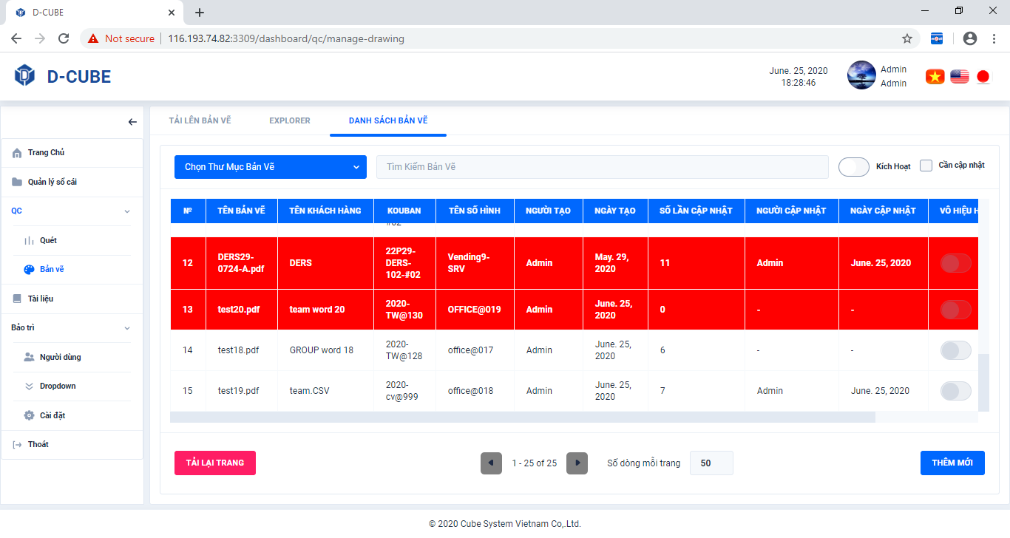

Chọn bản vẽ

Click

Click

Cập nhật nội dung

### *Vô hiệu hóa bản vẽ trong* ***Tải lên bản vẽ***

Nếu cần, click ở đây để refresh trang

※ Thực hiện giống như mục a để hiển thị bản vẽ trong mục Tải lên bản vẽ → Chọn bản vẽ → Click **Vô hiệu hóa** → Click **Có**

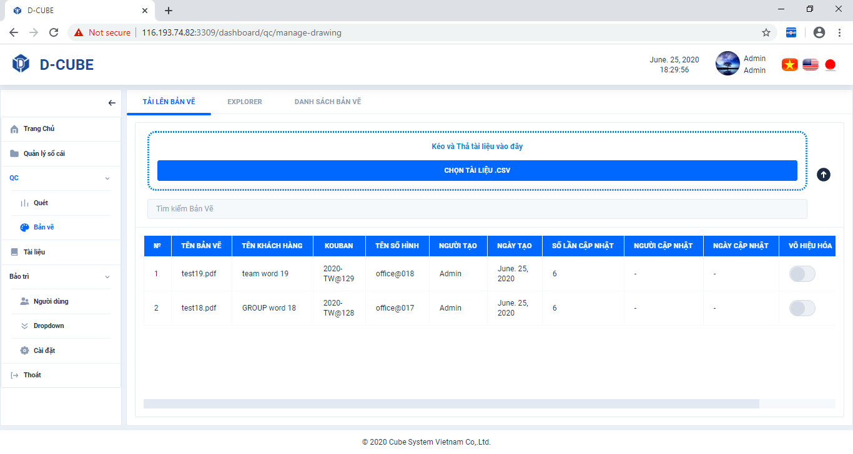 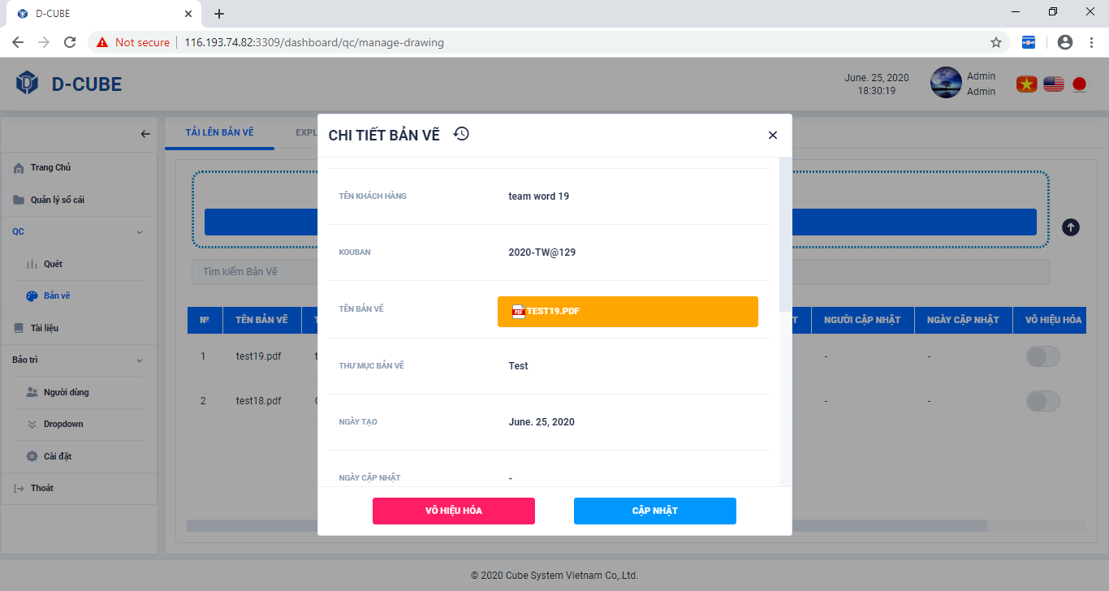 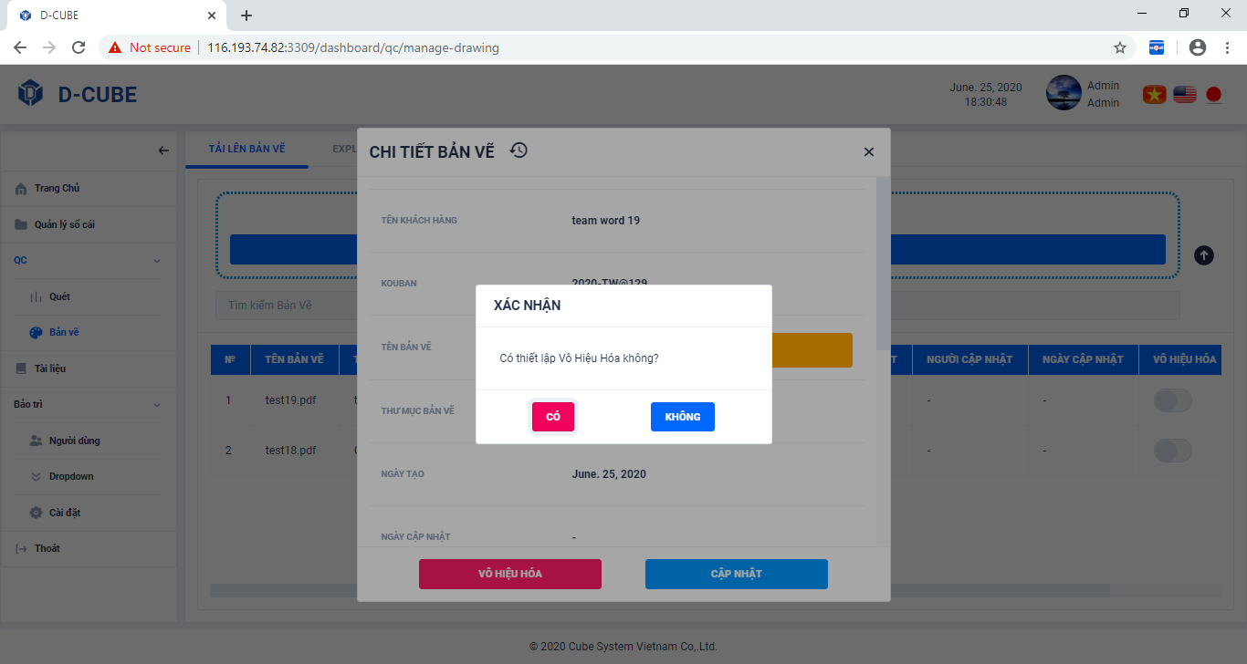 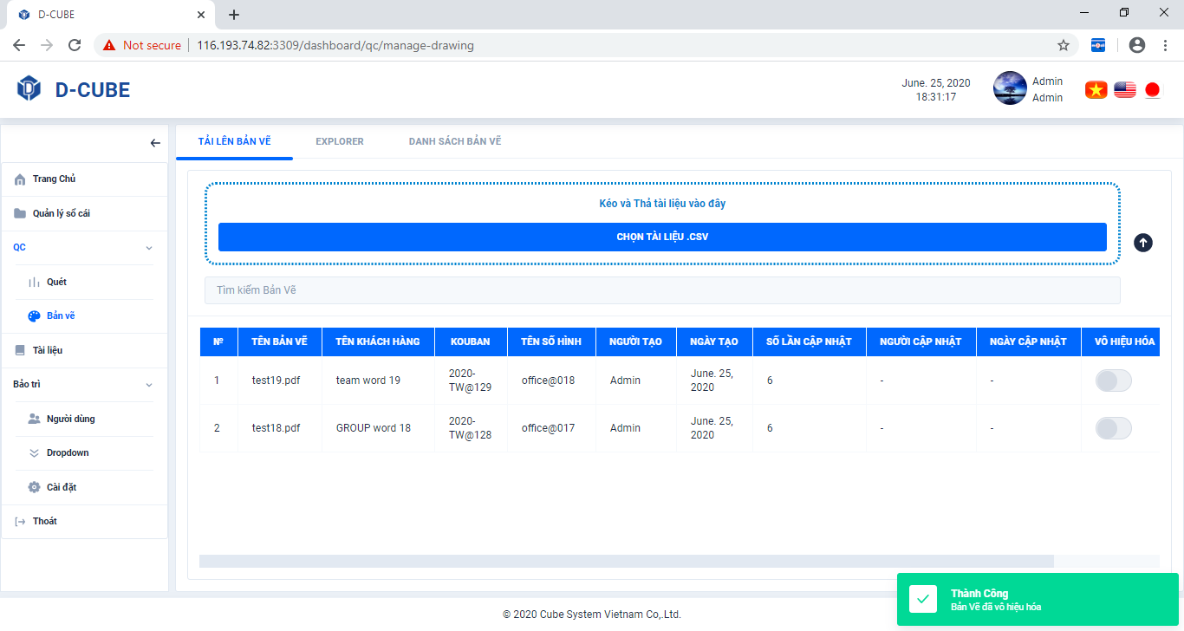 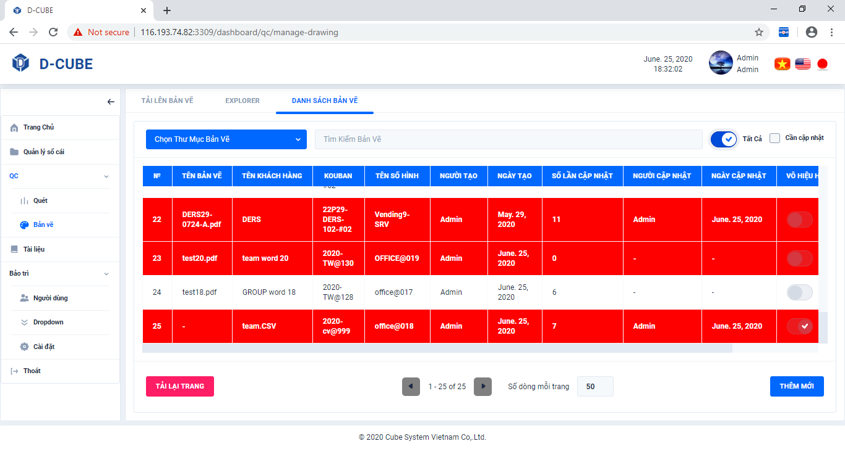

Click

Click

Chọn bản vẽ

### *Tìm kiếm thư mục bản vẽ trong* ***Explorer***

Nếu cần, click ở đây để refresh trang

Click **Bản vẽ** → Click **Explorer** → Tìm kiếm thư mục bản vẽ

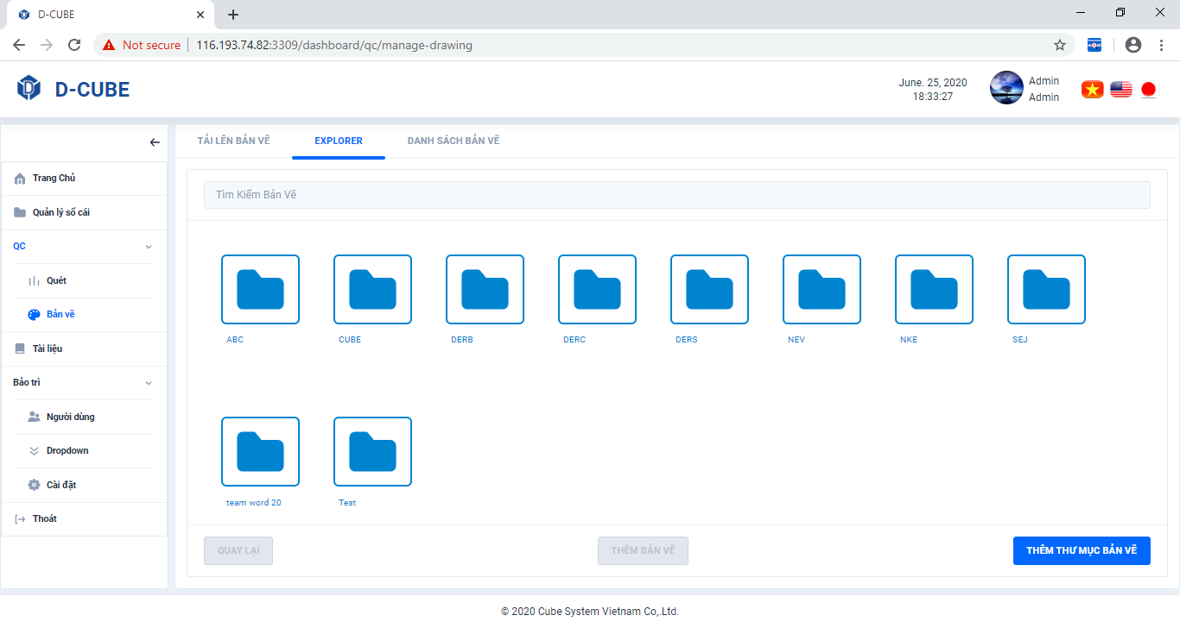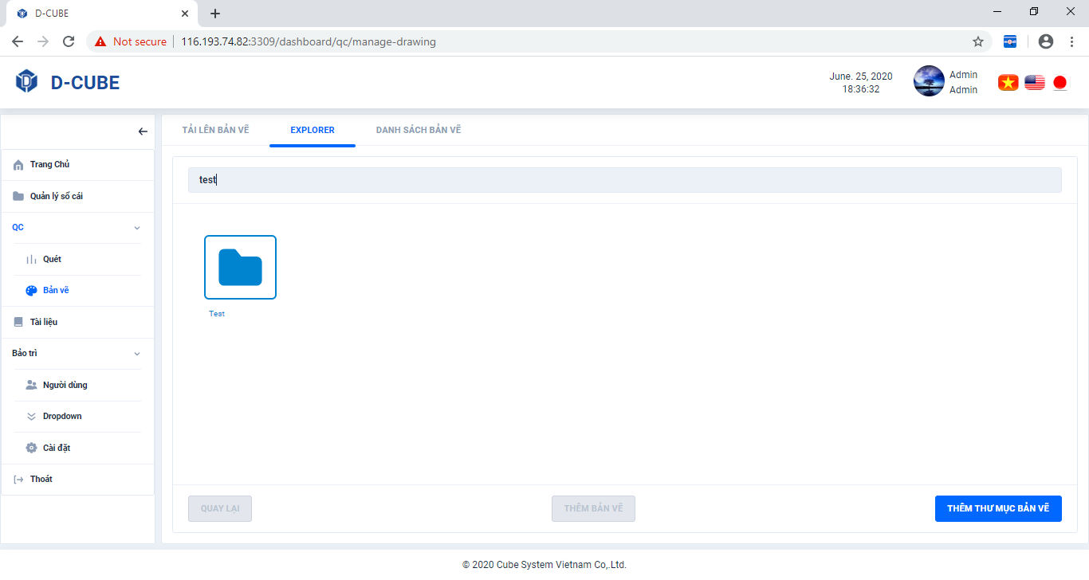

Tìm kiếm thư mục bản vẽ

Click

Click

### *Thêm thư mục bản vẽ trong* ***Explorer***

Click **Bản vẽ** → Click **Explorer** → Click **Thêm thư mục bản vẽ**

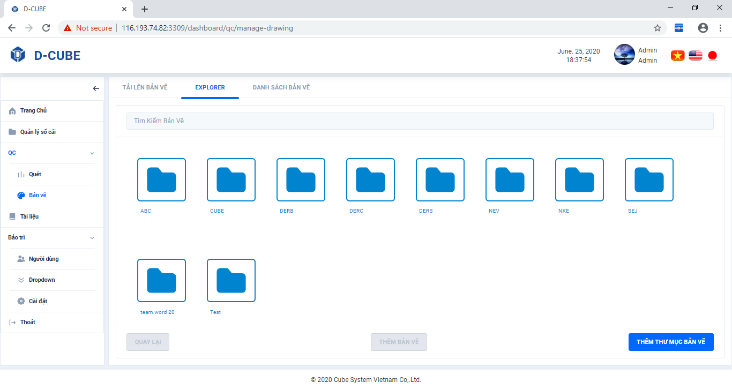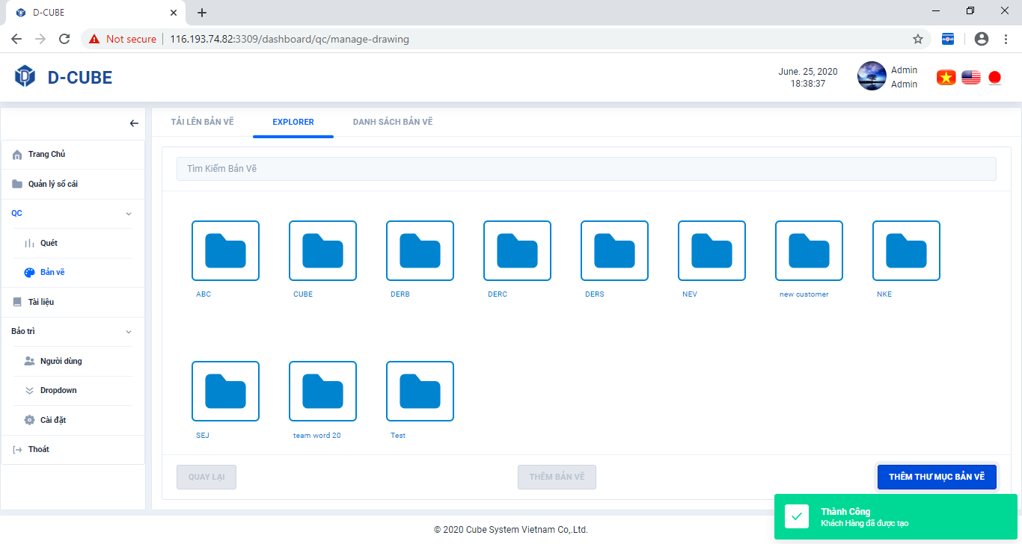

Click

Click

Click

### *Thêm bản vẽ trong* ***Explorer***

Click **Bản vẽ** → Click **Explorer** → Chọn thư mục bản vẽ → Click **Thêm bản vẽ**

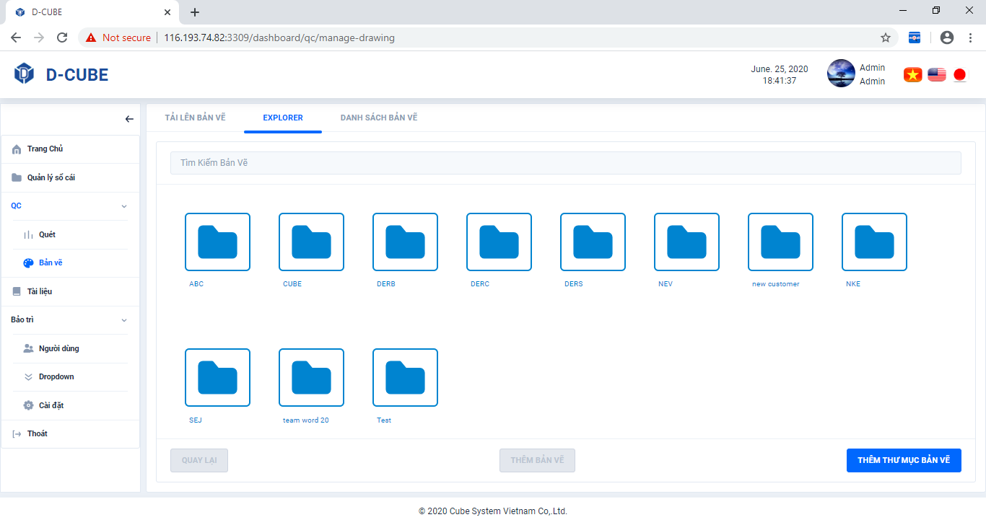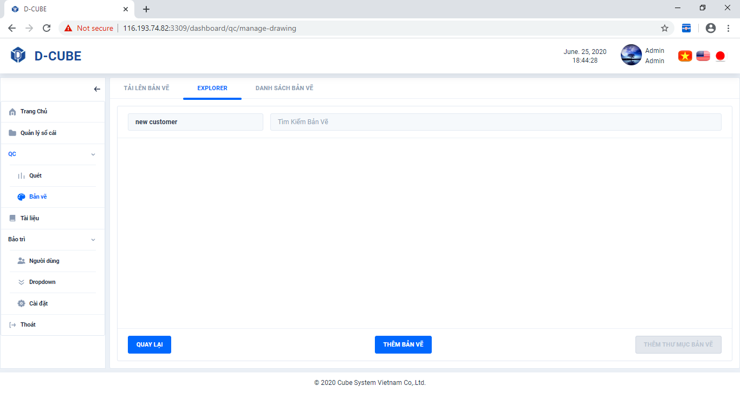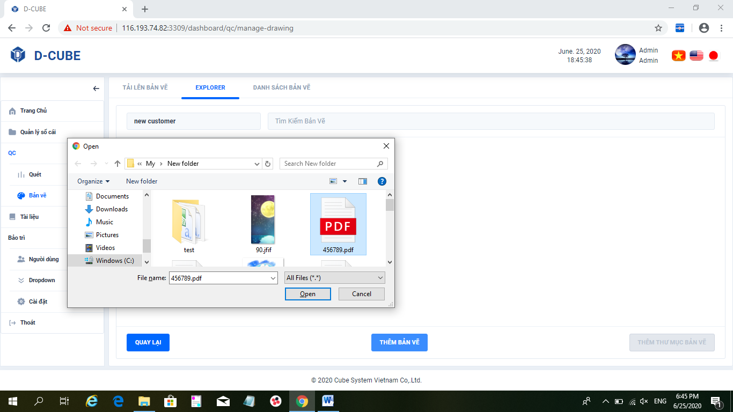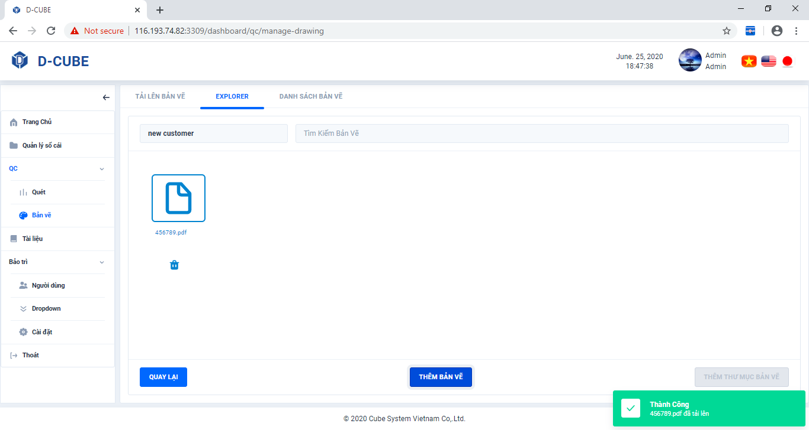

Click để trở về trang trước

Chọn bản vẽ: click 2 lần hoặc click Open

Click

Click

Chọn thư mục bản vẽ

Click

### *Xóa bản vẽ trong* ***Explorer***

Click **Bản vẽ** → Click **Explorer** → Chọn thư mục bản vẽ → Click biểu tượng  của bản vẽ cần xóa → Click **Có**



Chọn bản vẽ: click 2 lần hoặc click Open

Click

Chọn thư mục bản vẽ

Click

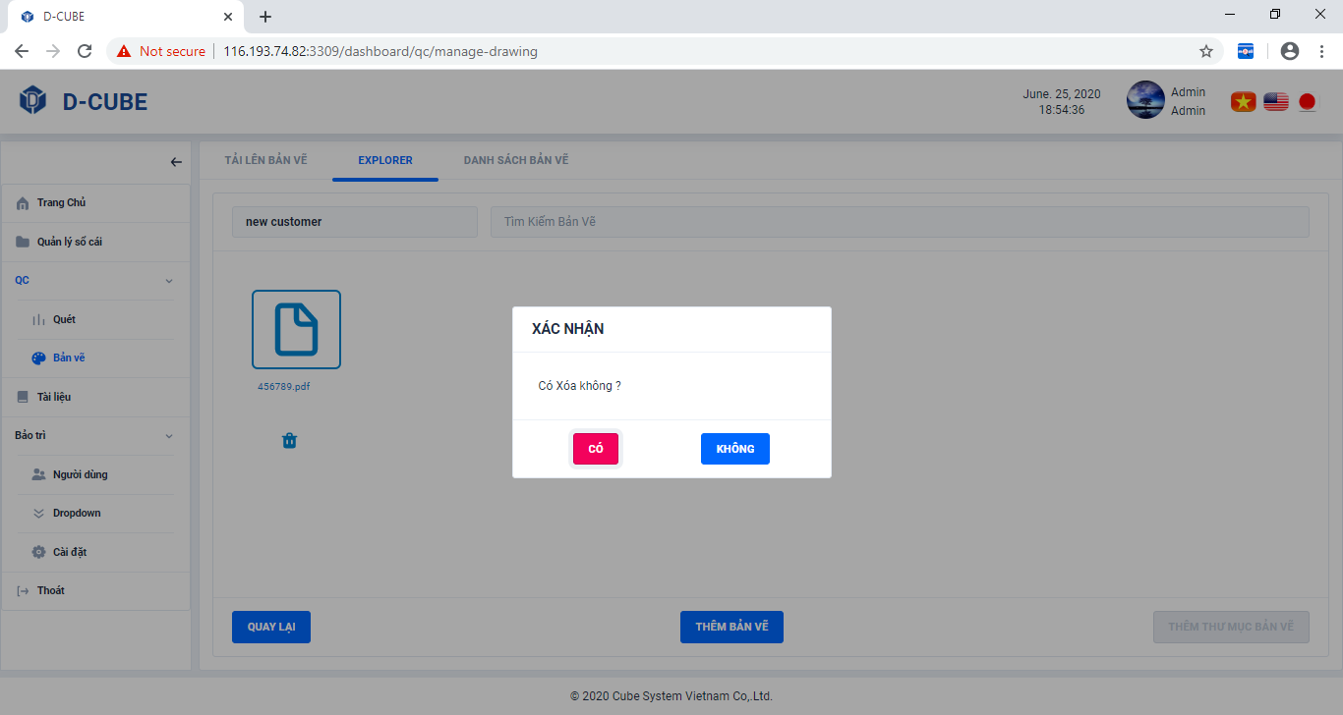

Click

Click

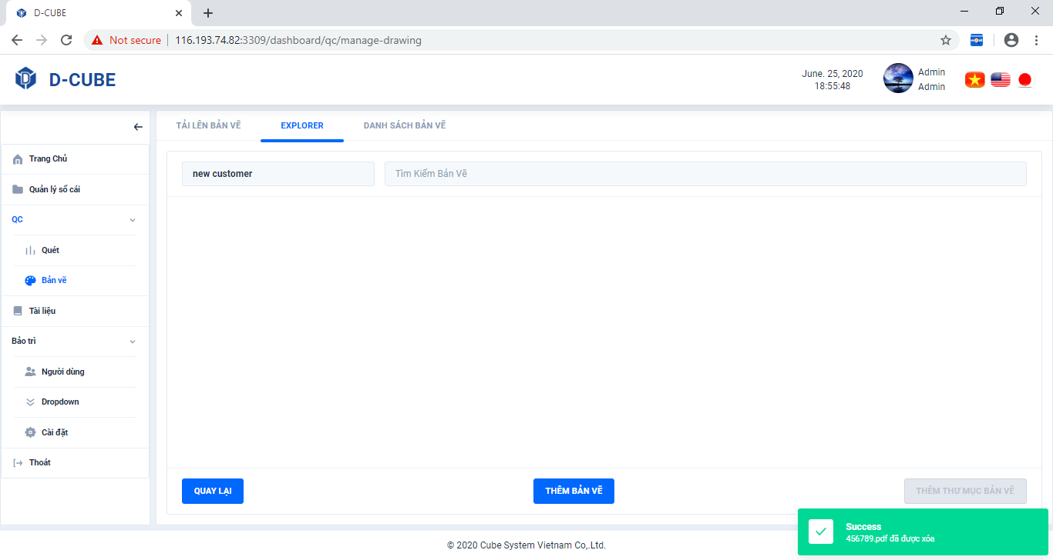

### *Tìm kiếm bản vẽ trong* ***Danh sách bản vẽ***

Click **Bản vẽ** → Click **Danh sách bản vẽ** → Chọn thư mục bản vẽ (nếu cần) → Tìm kiếm bản vẽ

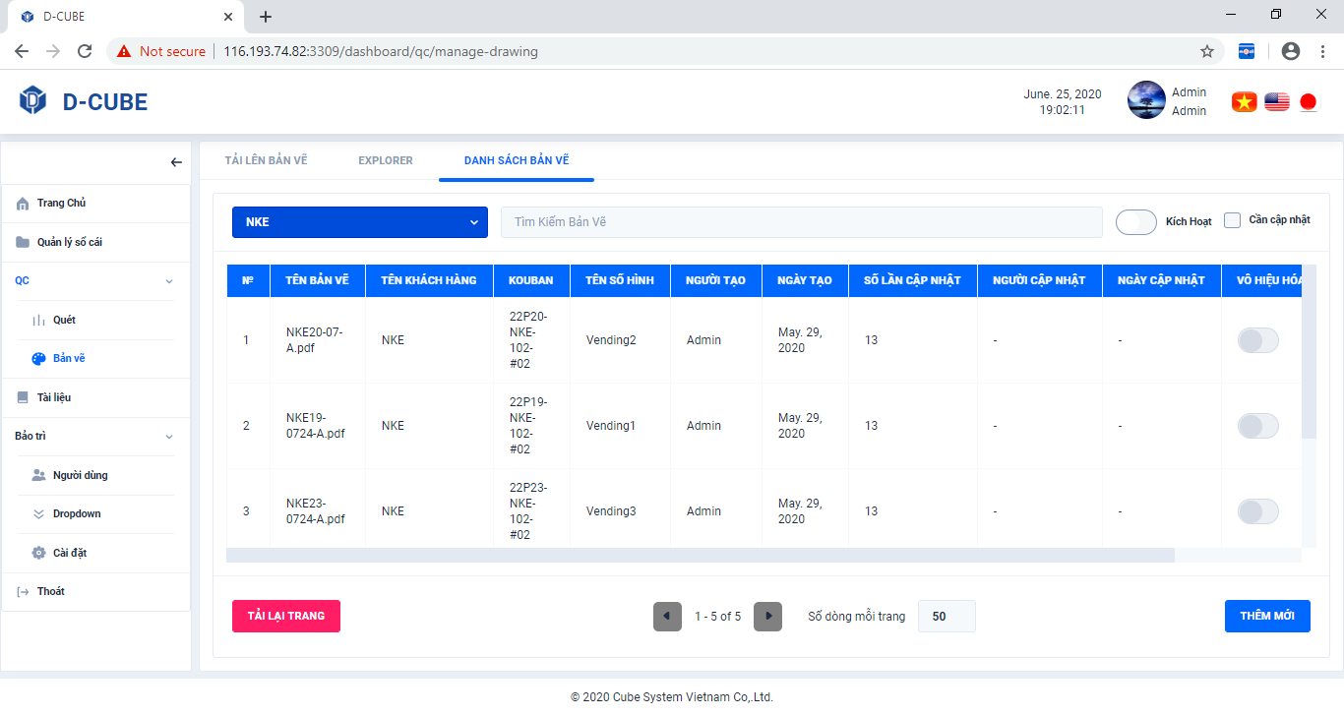 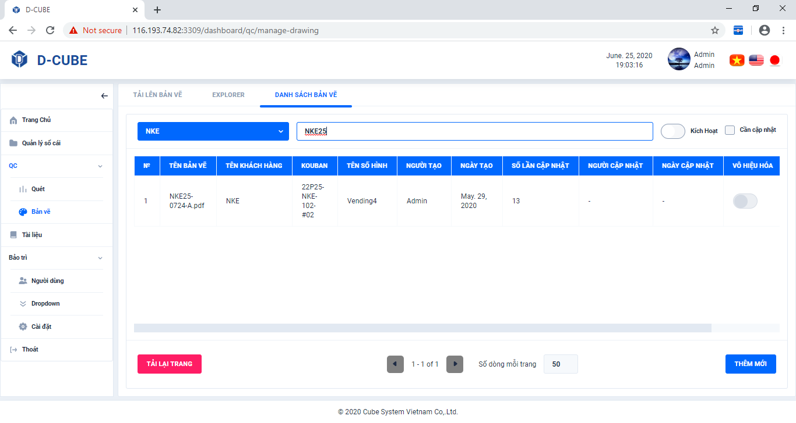

Chọn thư mục bản vẽ (nếu cần)

Click ở đây để refresh trang

Tìm kiếm bản vẽ

Click

Click

### *Thêm bản vẽ trong* ***Danh sách bản vẽ***

Click **Bản vẽ** → Click **Danh sách bản vẽ** → Chọn thư mục bản vẽ → Click **Thêm mới** → Nhập nội dung và đính kèm bản vẽ → Click **Đăng ký**

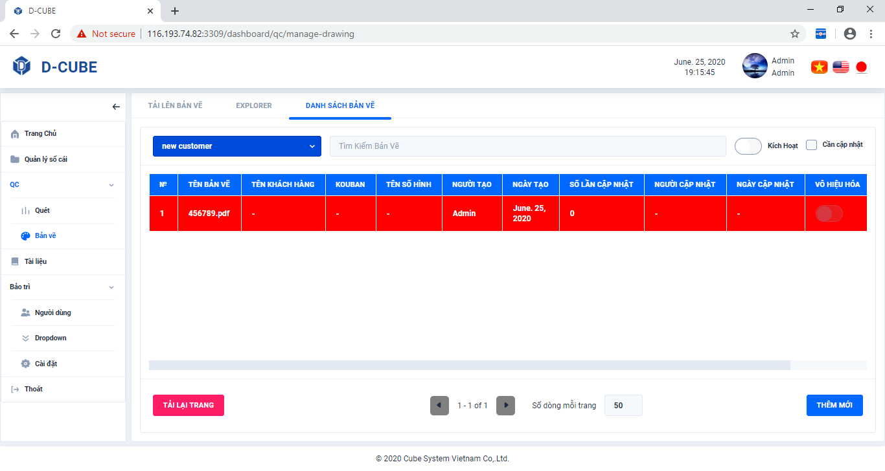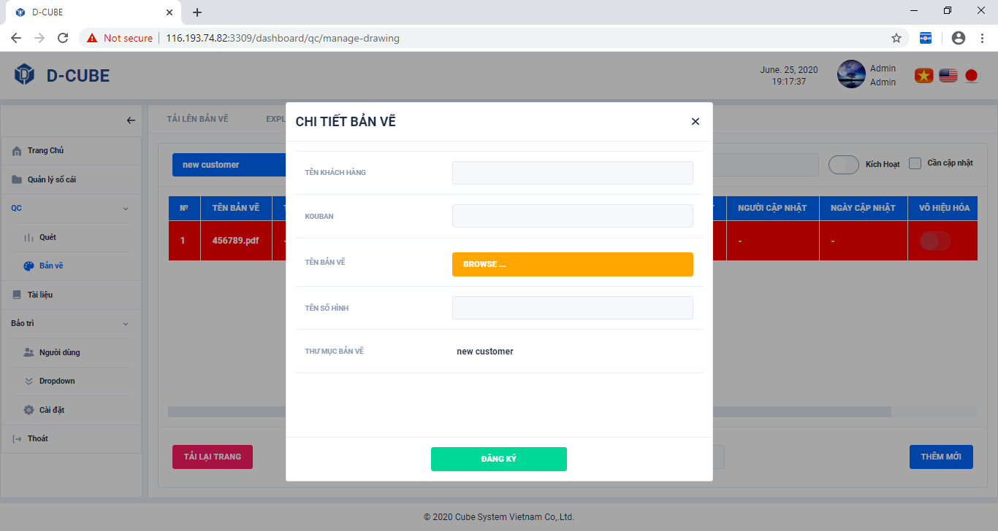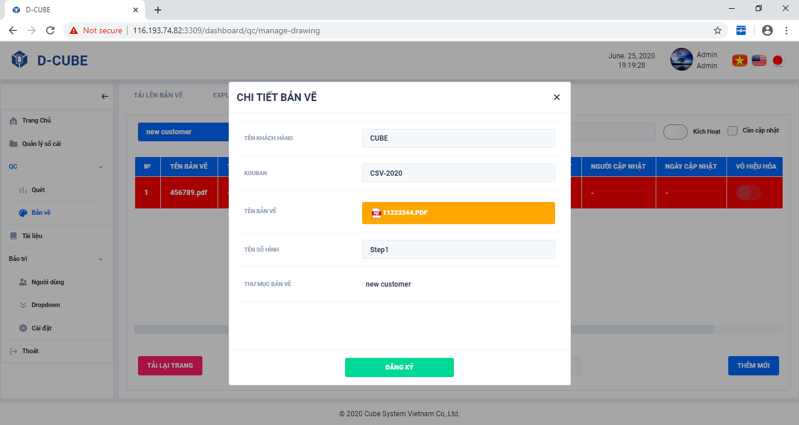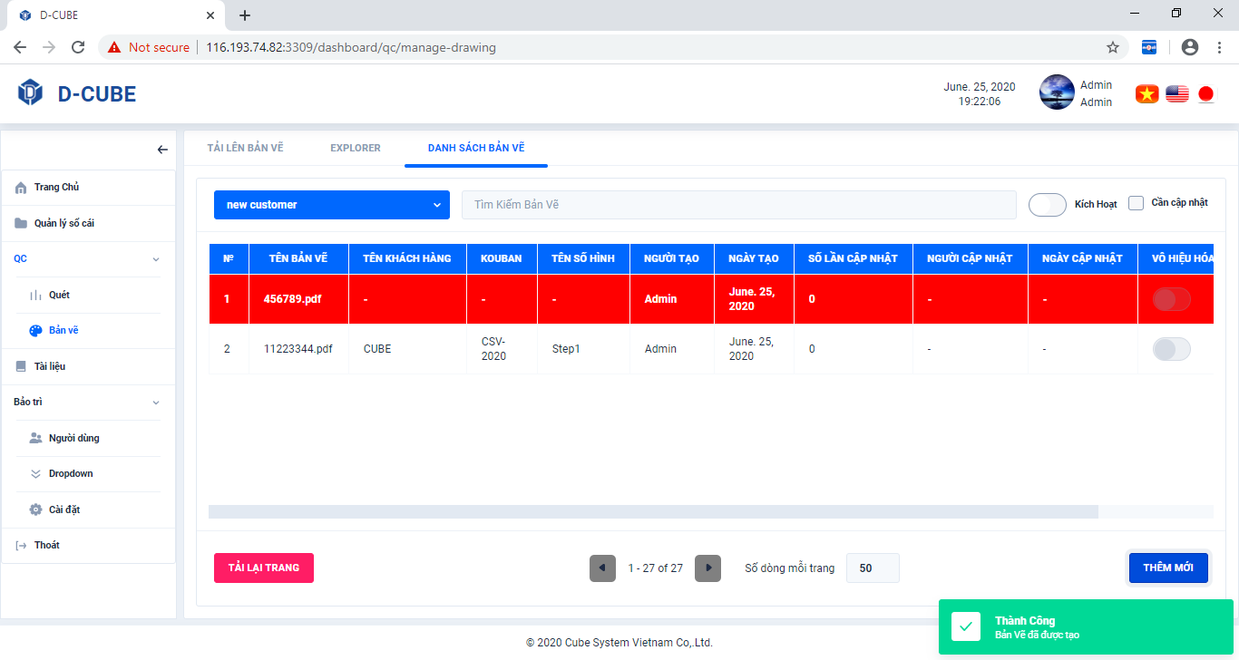

Click

Nhập nội dung và đính kèm bản vẽ

Click

Click

Chọn thư mục bản vẽ

Click

### *Cập nhật bản vẽ trong* ***Danh sách bản vẽ***

Click **Bản vẽ** → Click **Danh sách bản vẽ** → Chọn thư mục bản vẽ (nếu cần) → Chọn bản vẽ → Click **Cập nhật** → Cập nhật nội dung → Click **Lưu**

*※ Bản vẽ ở chế độ Kích hoạt hoặc Vô hiệu hóa đều có thể chỉnh sửa*

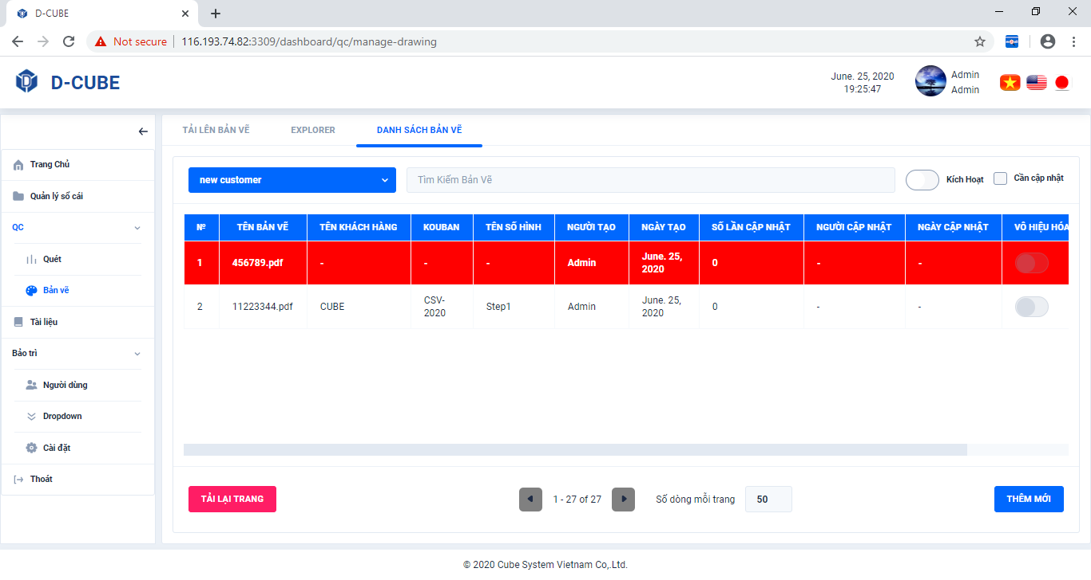 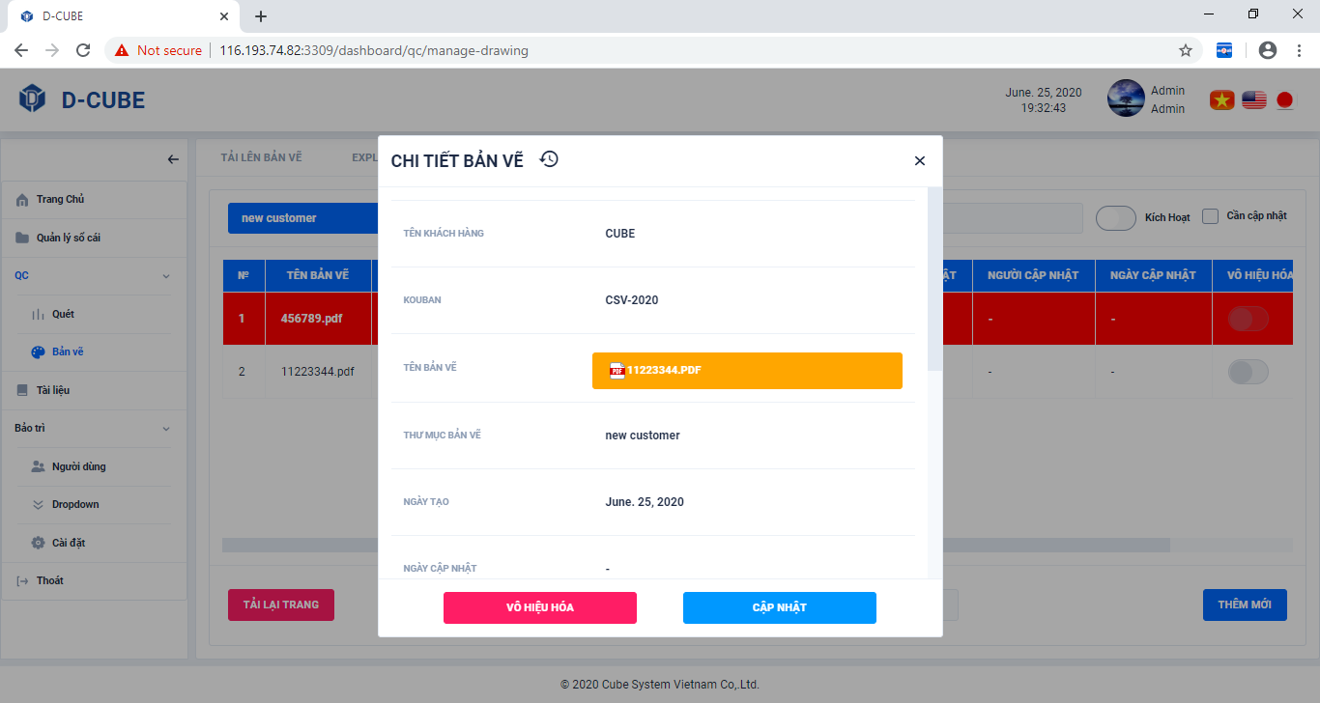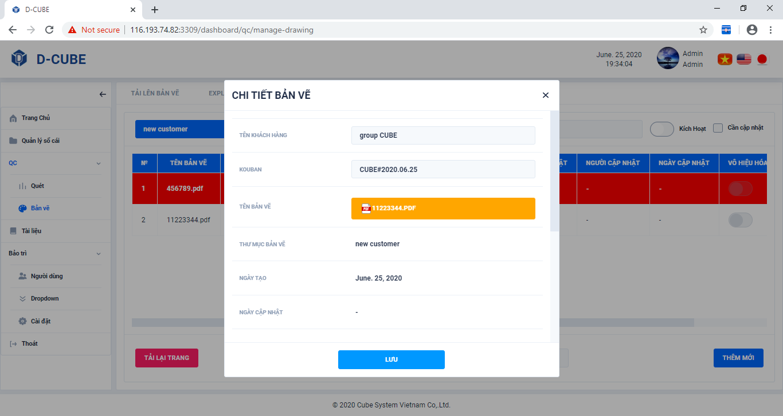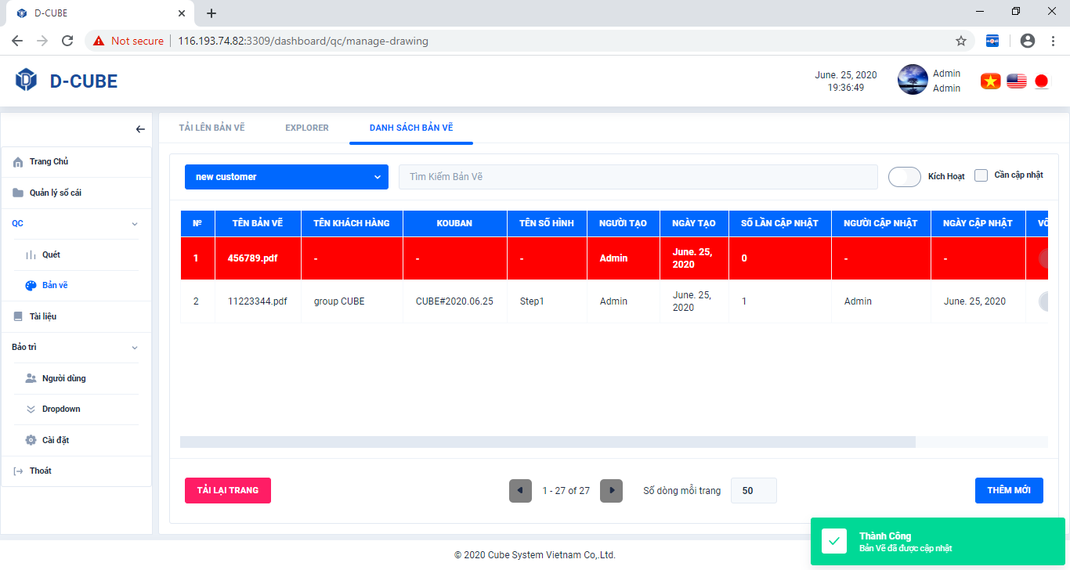

Click để tải lại trang

Click

Chọn bản vẽ

Chọn thư mục bản vẽ (nếu cần)

Click

Click

Click

Click

Cập nhật nội dung

### *Vô hiệu hóa bản vẽ trong* ***Danh sách bản vẽ***

Click

Edit a content

Click **Bản vẽ** → Click **Danh sách bản vẽ** → Chọn thư mục bản vẽ (nếu cần) → Chọn bản vẽ → Click **Vô hiệu hóa** → Click **Có**

Chọn thư mục bản vẽ (nếu cần)

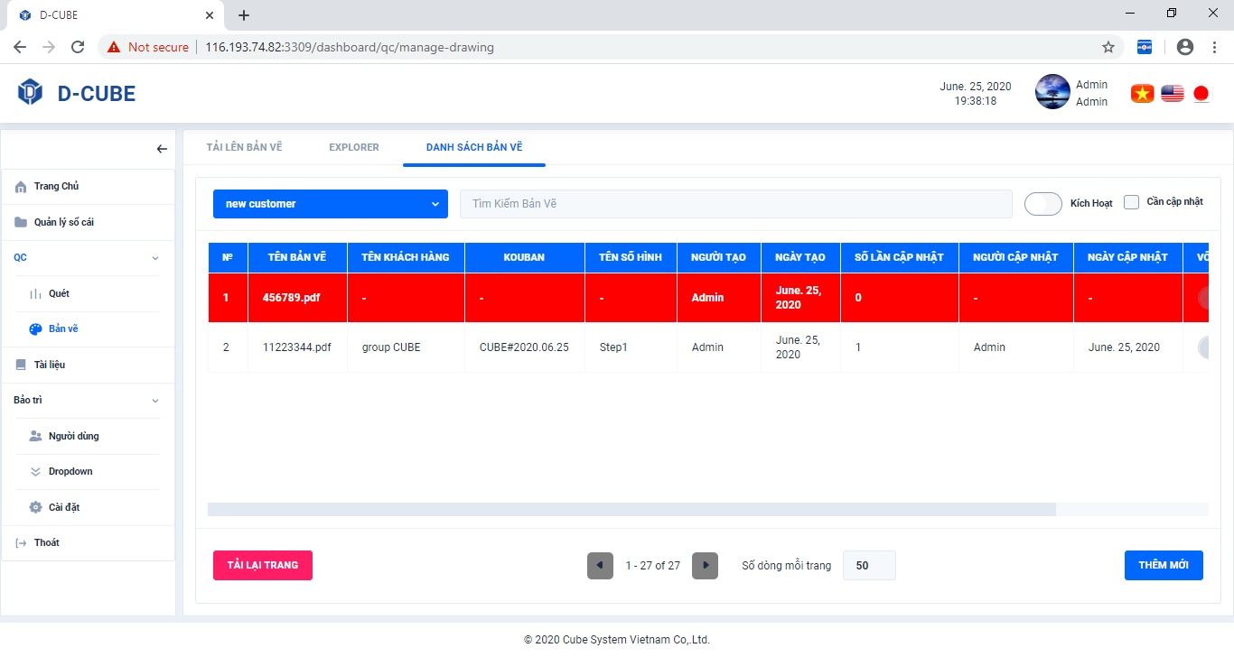 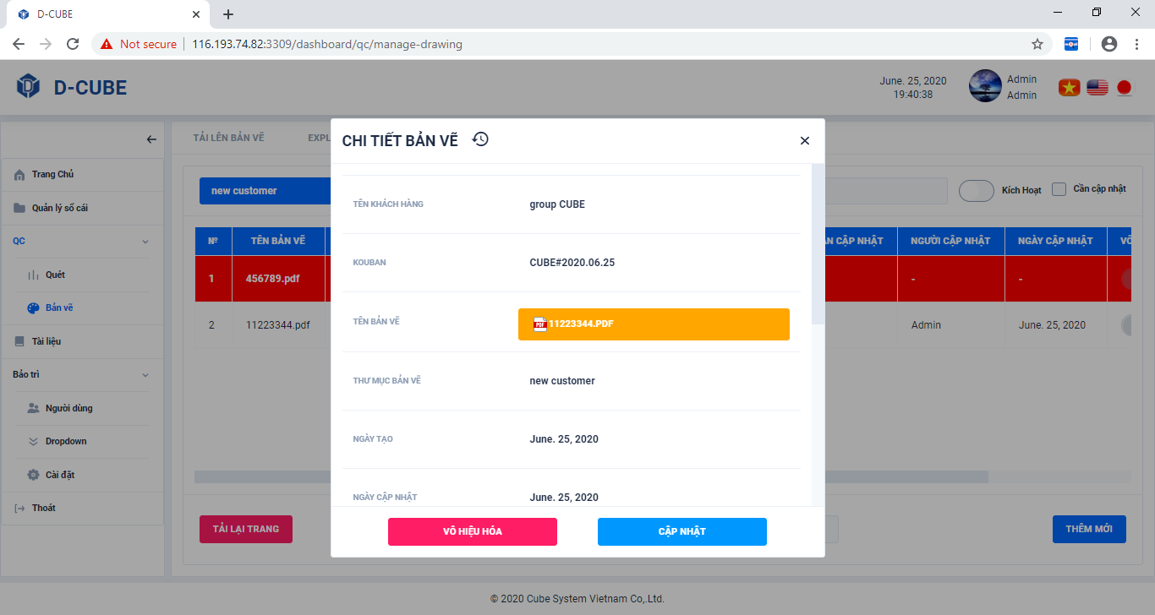 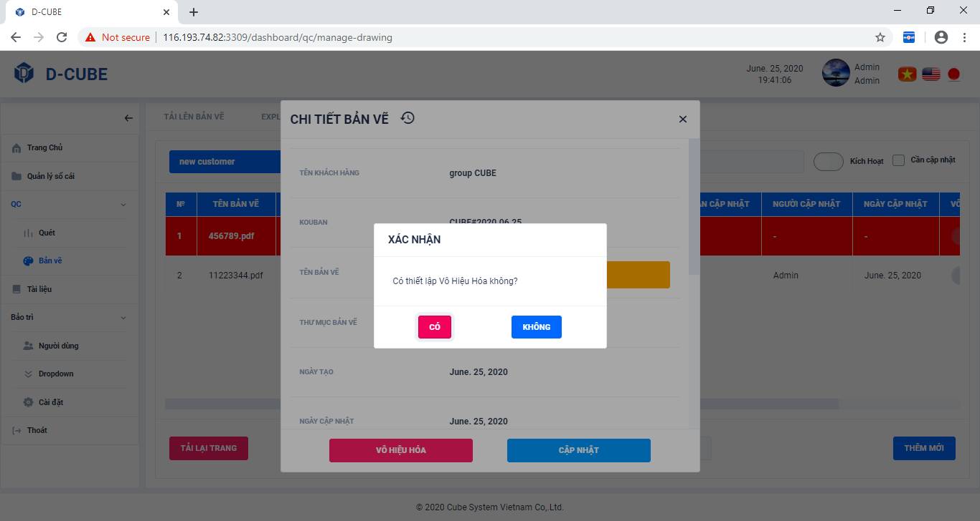 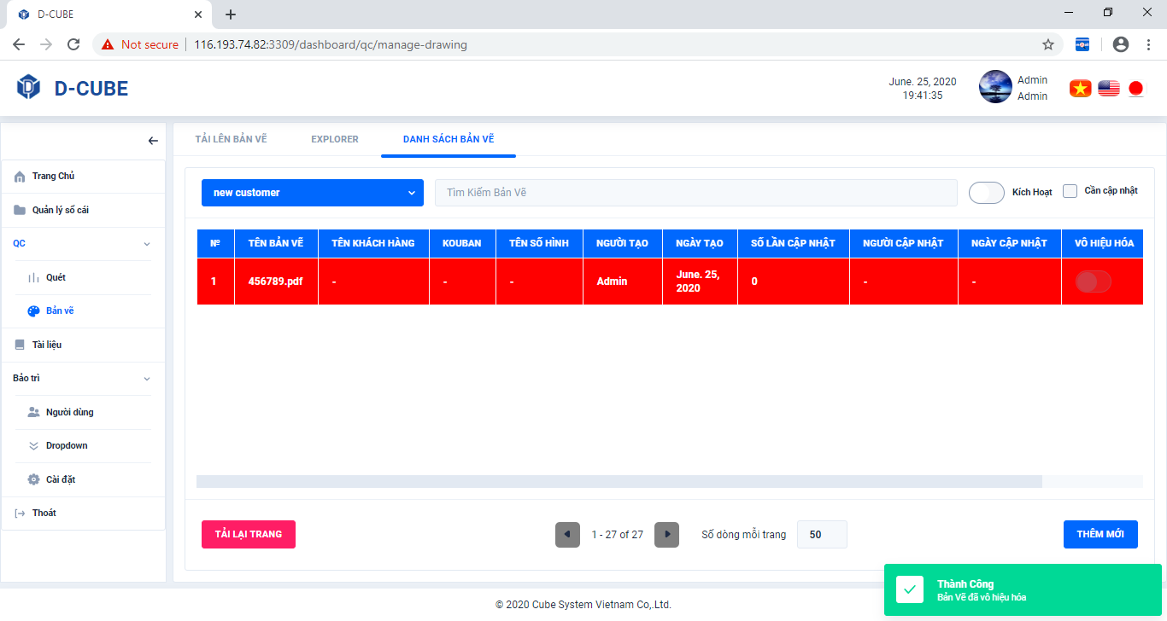

Click

Chọn bản vẽ

Click

Click

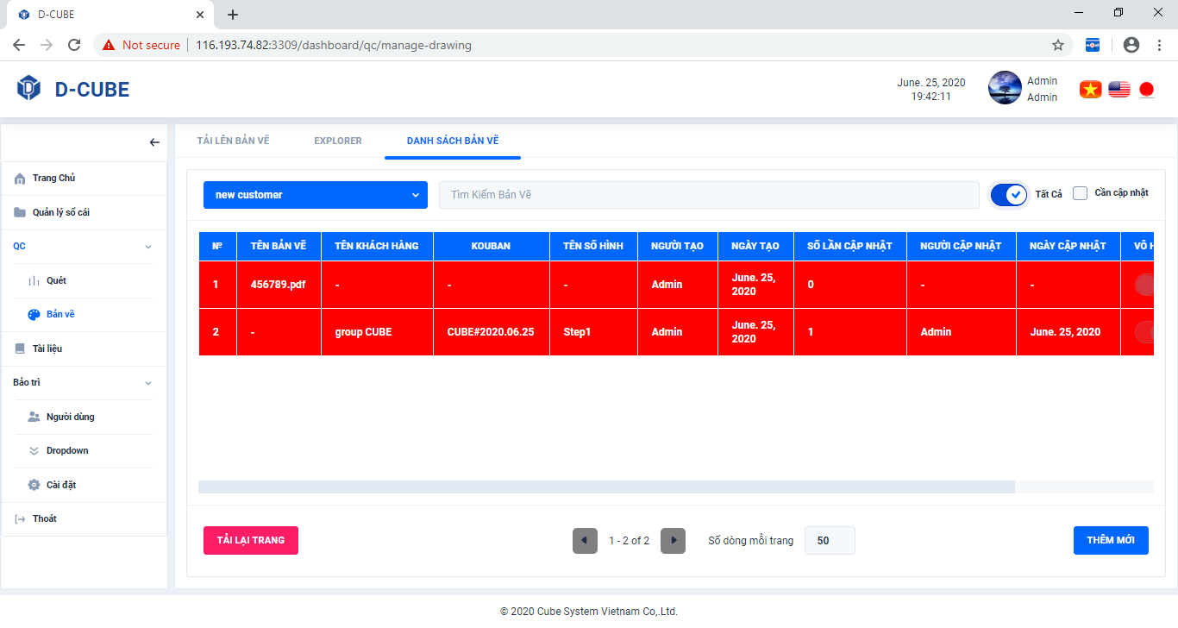

Click

Click

### *Kích hoạt bản vẽ trong* ***Danh sách bản vẽ***

Click

Click **Bản vẽ** → Click **Danh sách bản vẽ** → Chọn thư mục bản vẽ (nếu cần) → Chọn chế độ **Tất cả** → Chọn bản vẽ → Click **Kích hoạt** → Click **Có**

*※ Khi click vào nút Vô hiệu hóa hoặc nút Kích hoạt, tập tin trên ổ đĩa vật lý sẽ bị xóa, chỉ còn lại thông tin thuộc tính.*

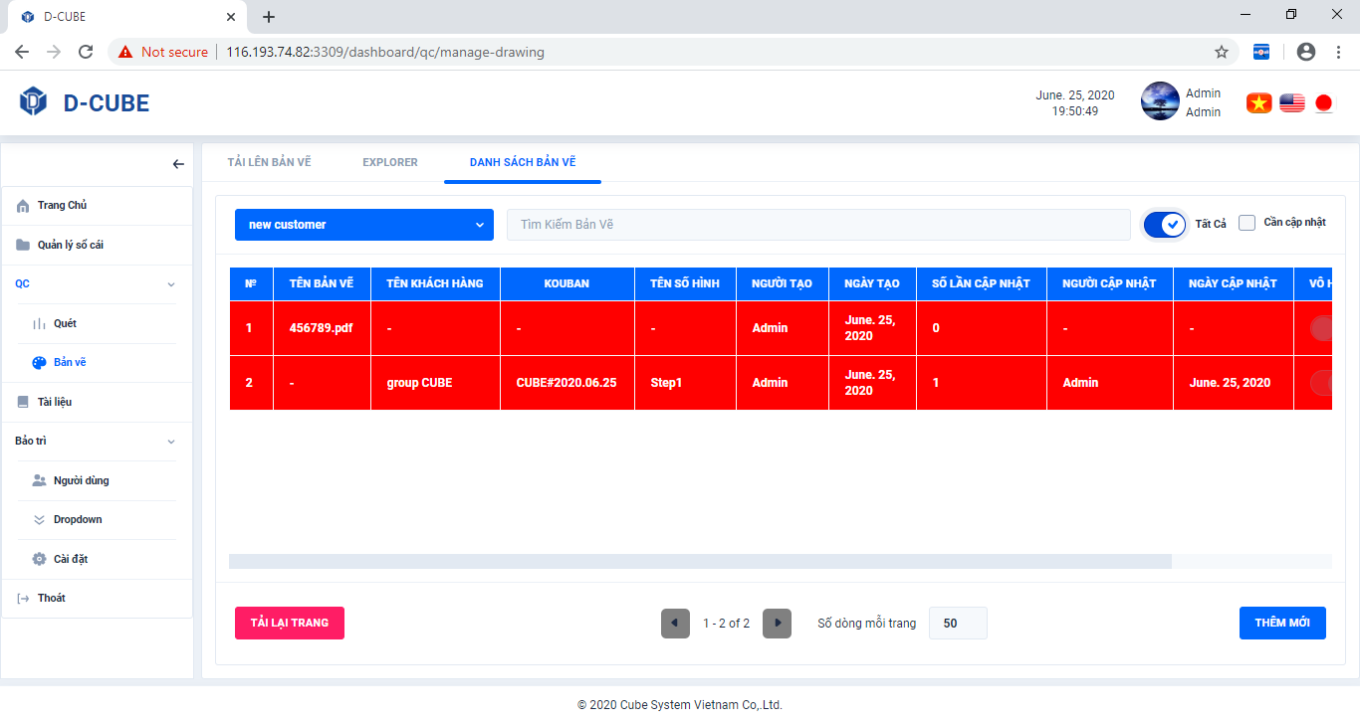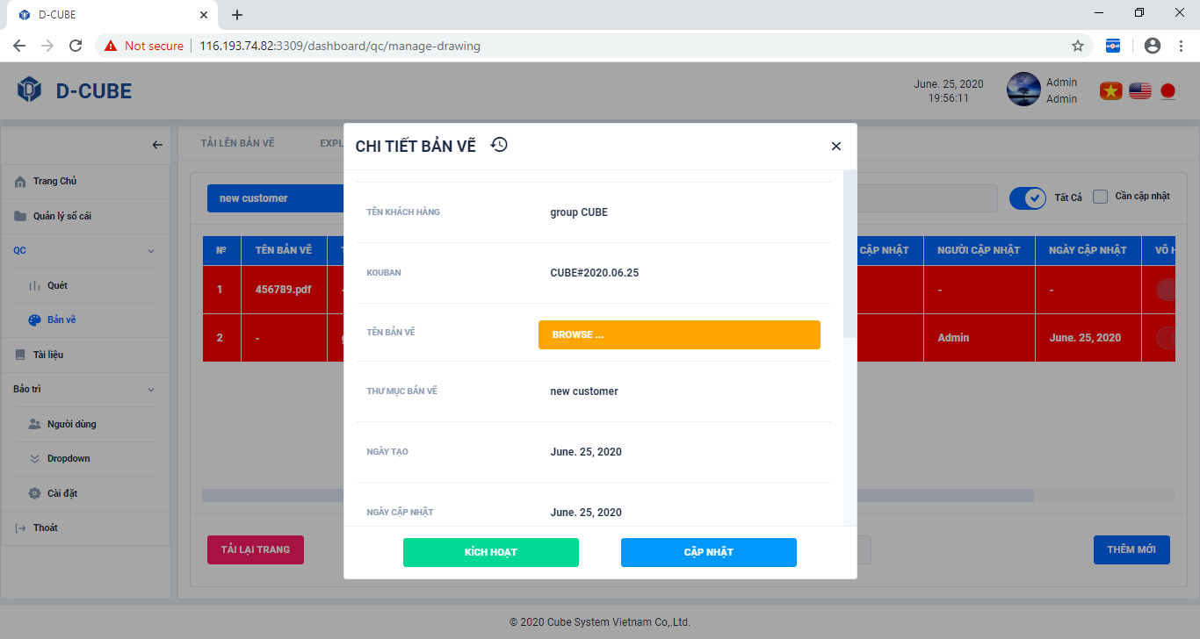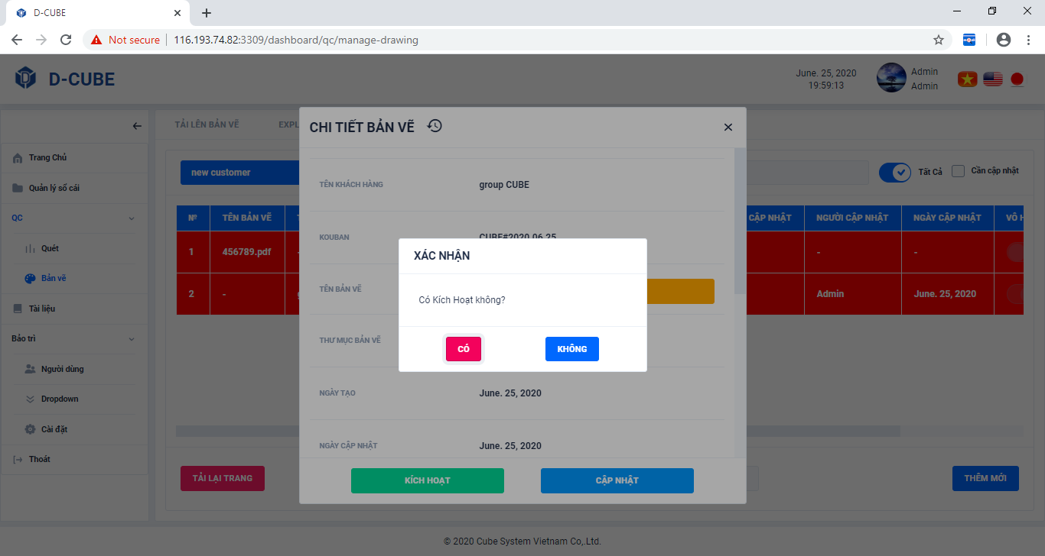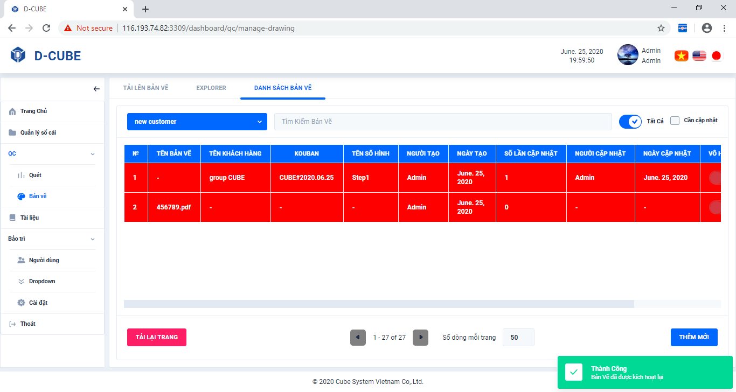

Click

Chọn bản vẽ

Click

Chọn chế độ Tất cả

Chọn thư mục bản vẽ (nếu cần)

Click

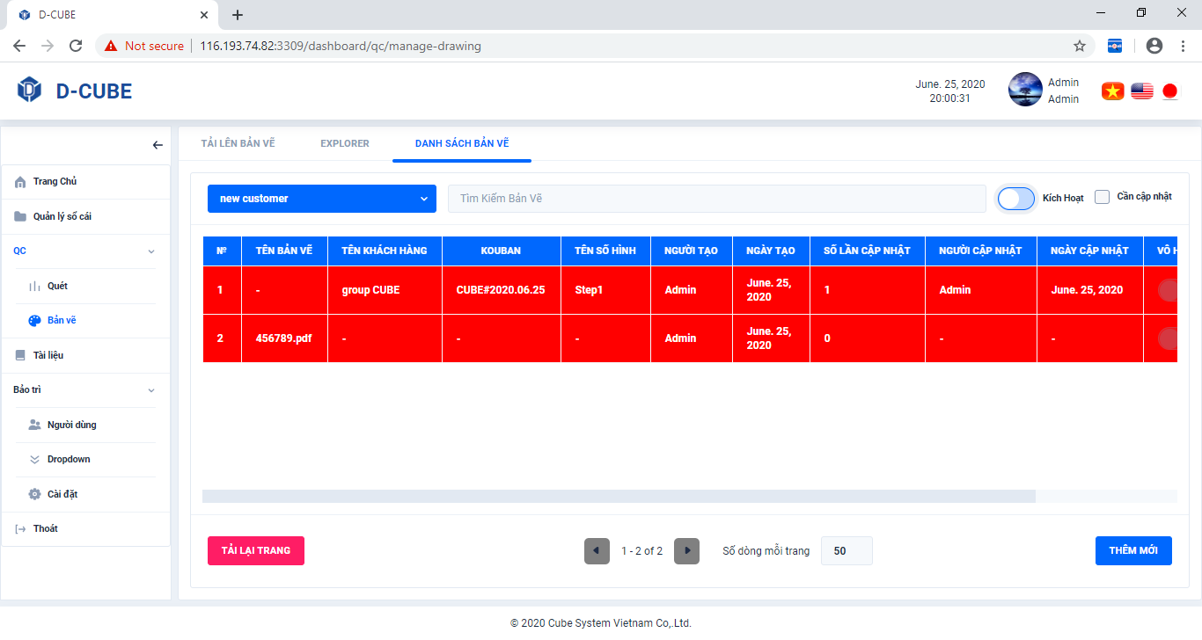

Click

Click

### *Hiển thị lịch sử chỉnh sửa của bản vẽ*

Click

Click **Bản vẽ** → Click **Danh sách bản vẽ** → Chọn thư mục bản vẽ (nếu cần) → Chọn bản vẽ → Click biểu tượng 

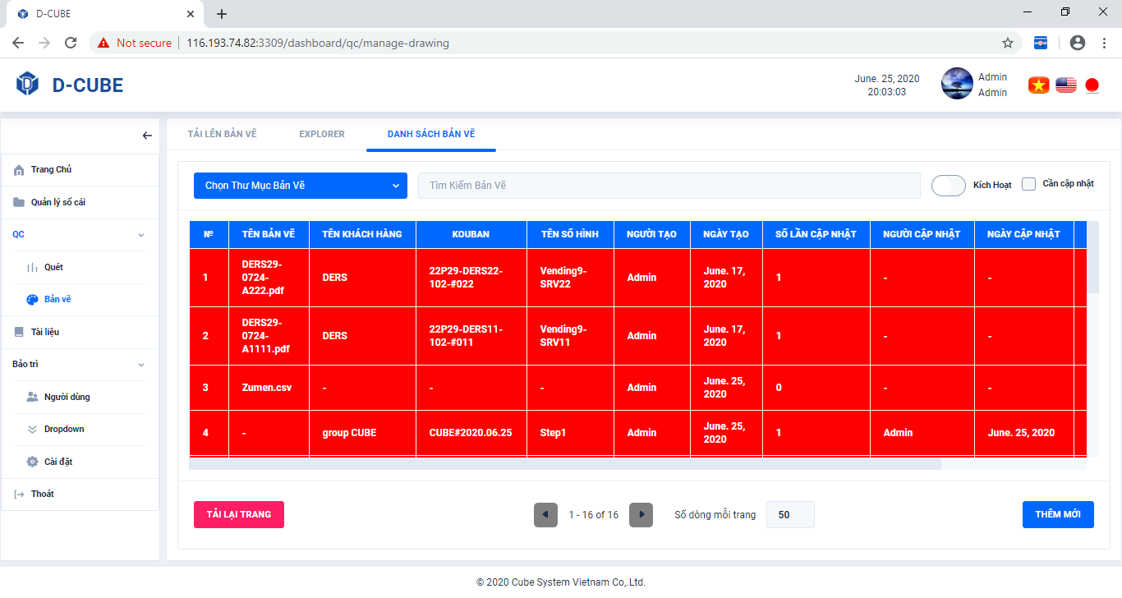

Chọn bản vẽ

Click

Click

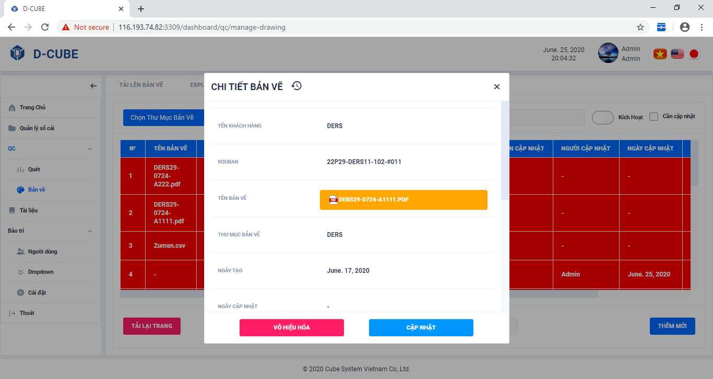

Click

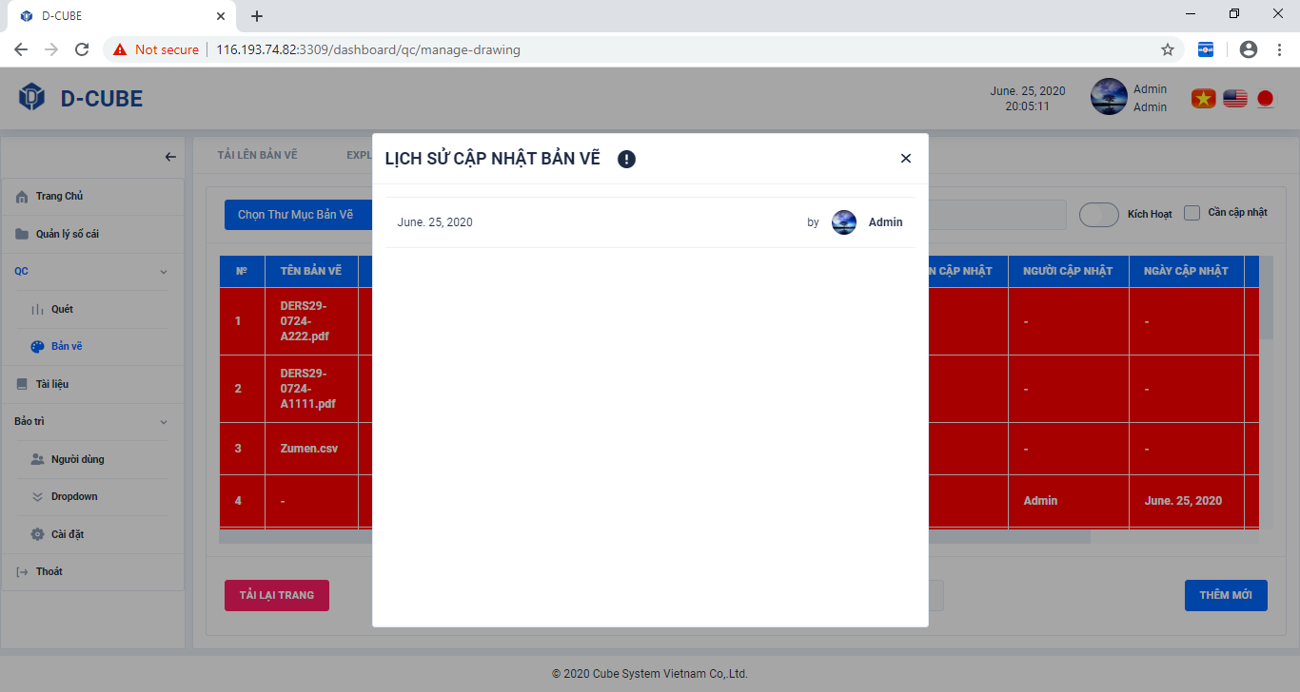

Click để quay lại màn hình dialog trước đó

### *Hiển thị danh sách những bản vẽ cần cập nhật thông tin*

Click **Bản vẽ** → Click **Danh sách bản vẽ** → Chọn thư mục bản vẽ (nếu cần) → Click vào checkbox **Cần cập nhật**

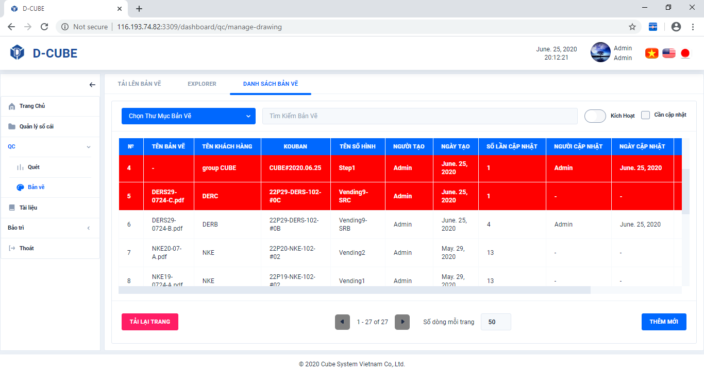

Click

Click

Click

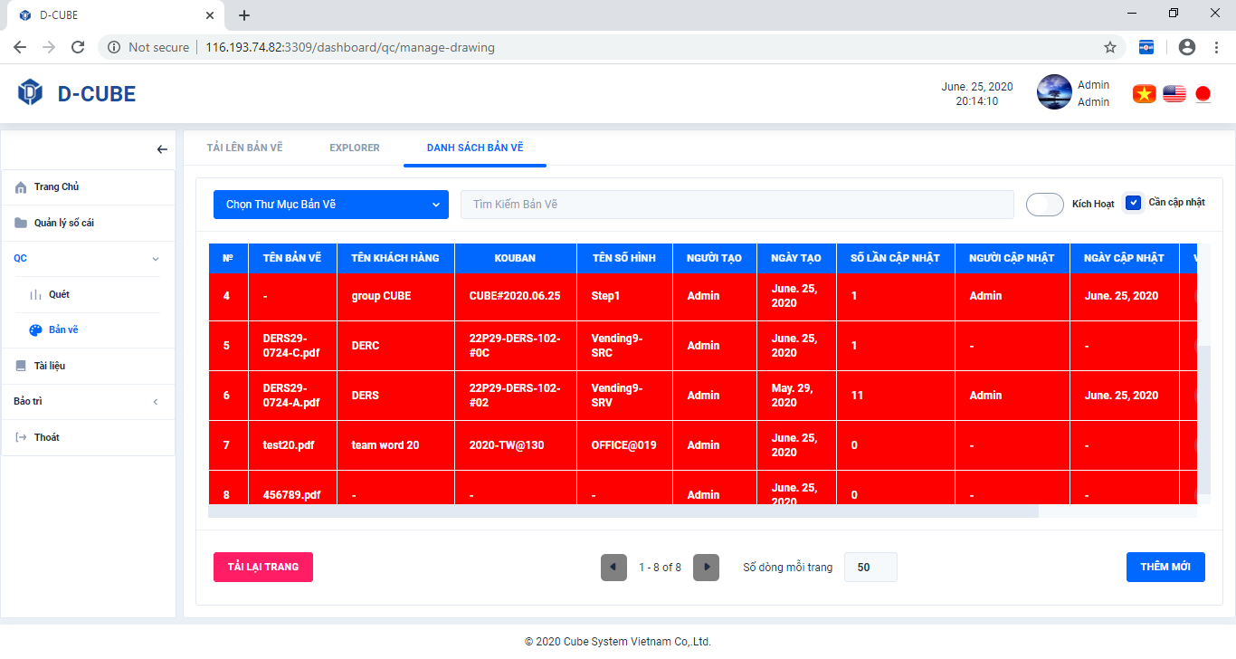

Hiển thị danh sách những bản vẽ cần cập nhật thông tin

# **TÀI LIỆU**

## Chế độ lưu tài liệu hướng dẫn về máy tính

Click **Tài liệu** → Click biểu tượng  → Chọn nơi muốn lưu tài liệu → Click **Save**

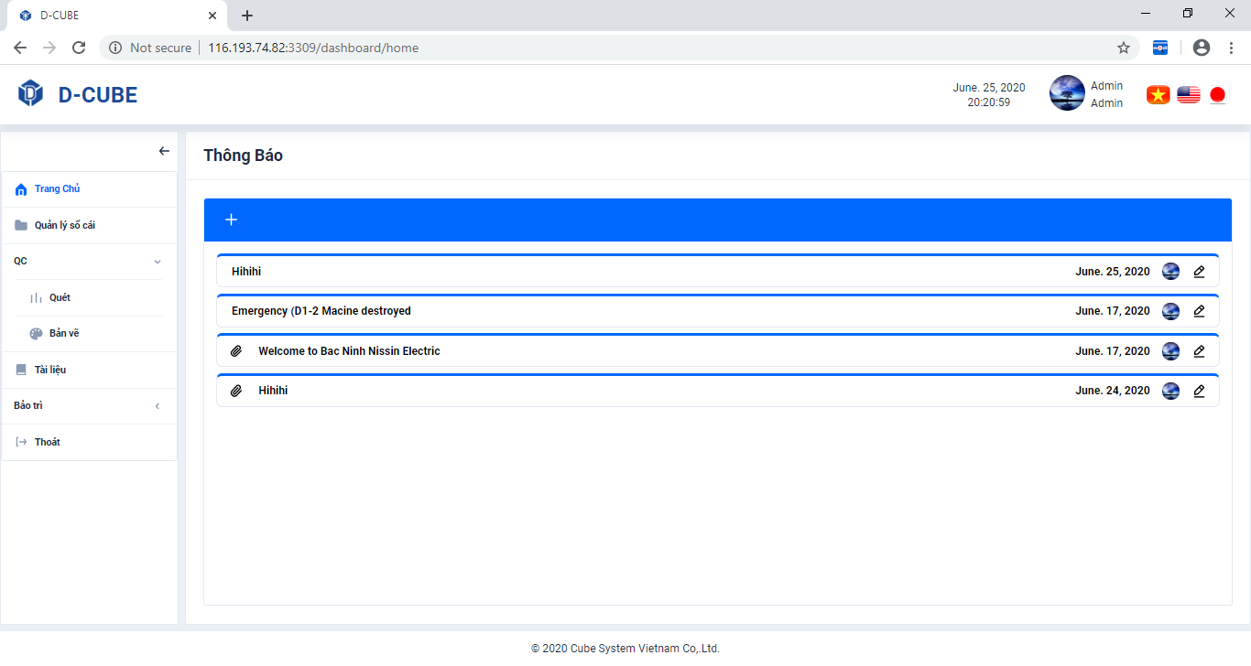

Click

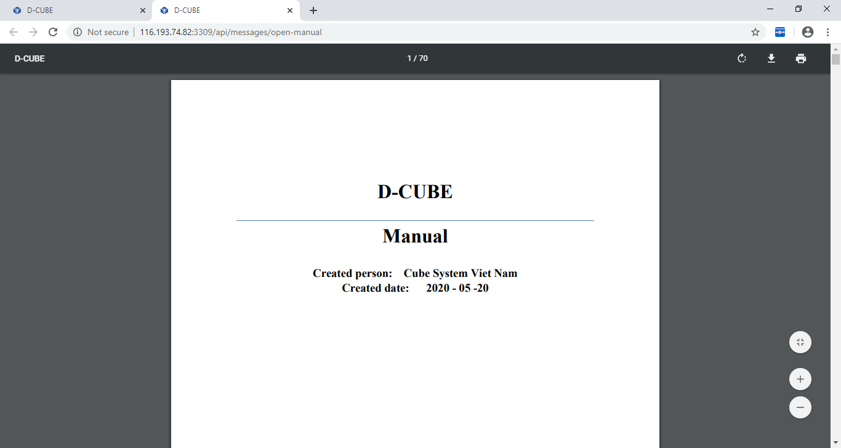

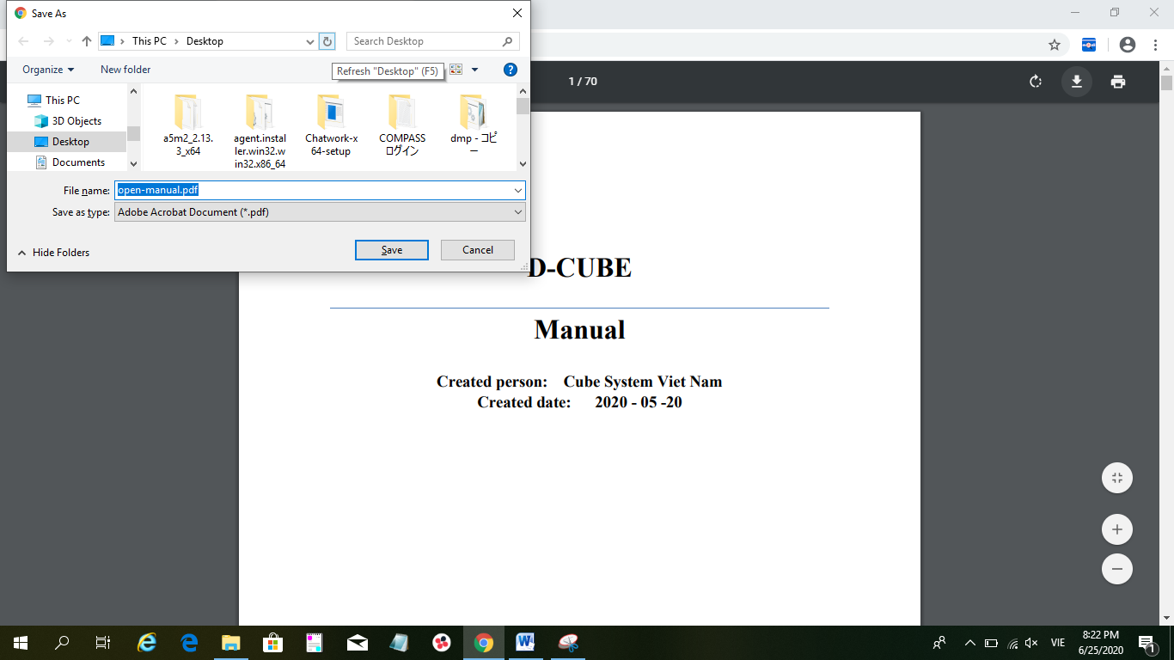

Click

Chọn nơi muốn lưu tài liệu

Click

## Chế độ tải tài liệu hướng dẫn lên web

Click **Bảo trì** → Click **Cài đặt** → Click **Tài liệu đính kèm …** → Chọn tài liệu hướng dẫn → Click **Open** → Click **Lưu**

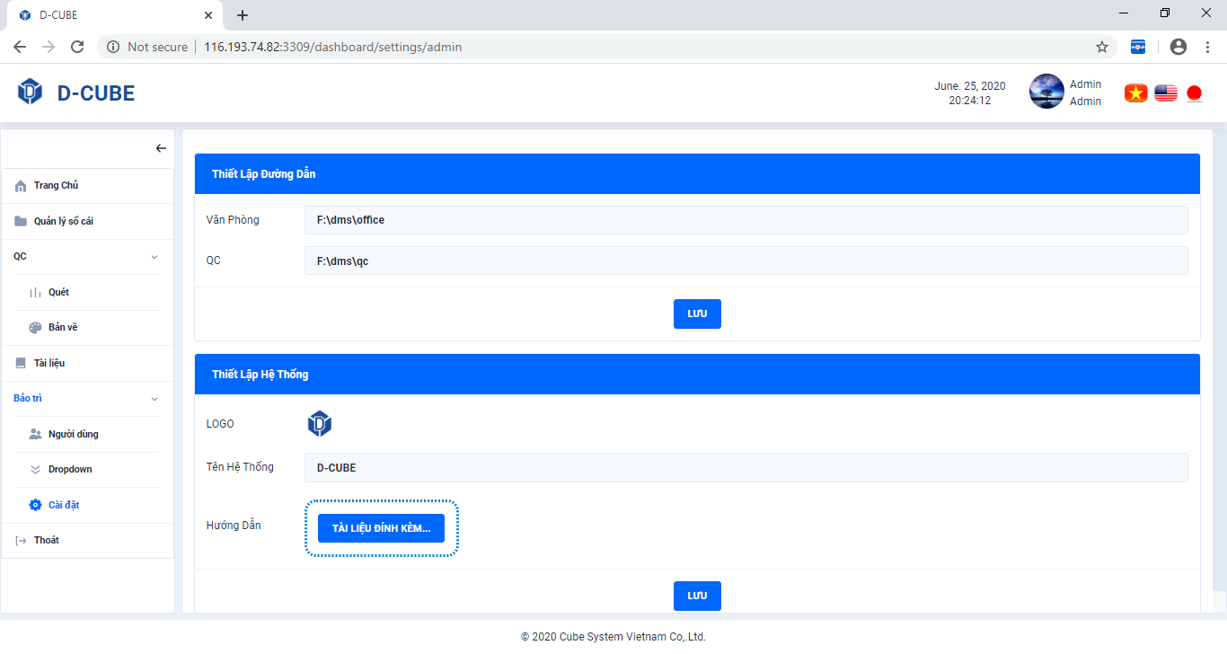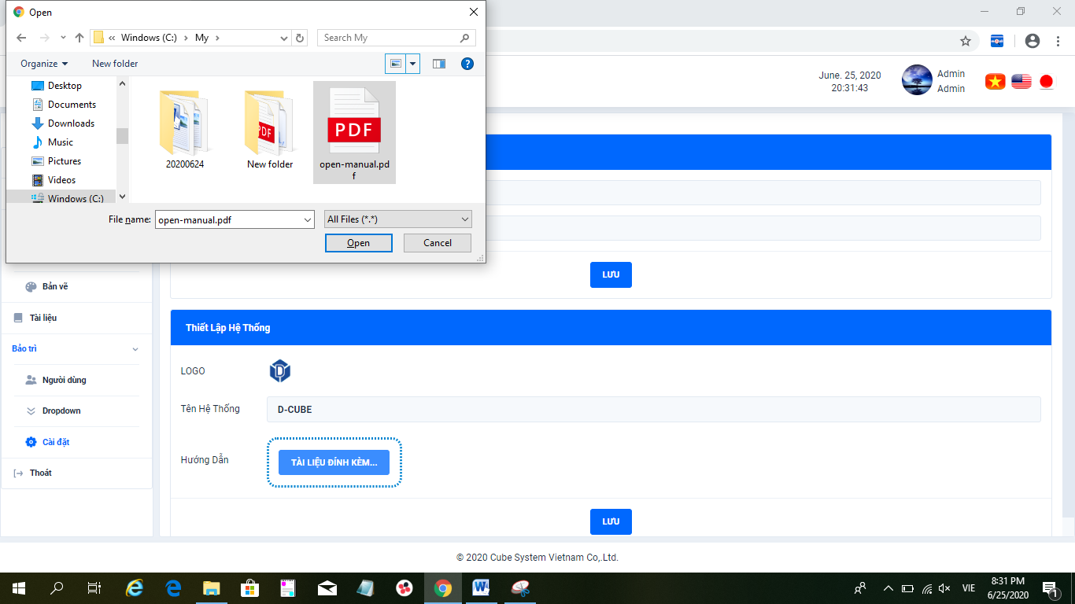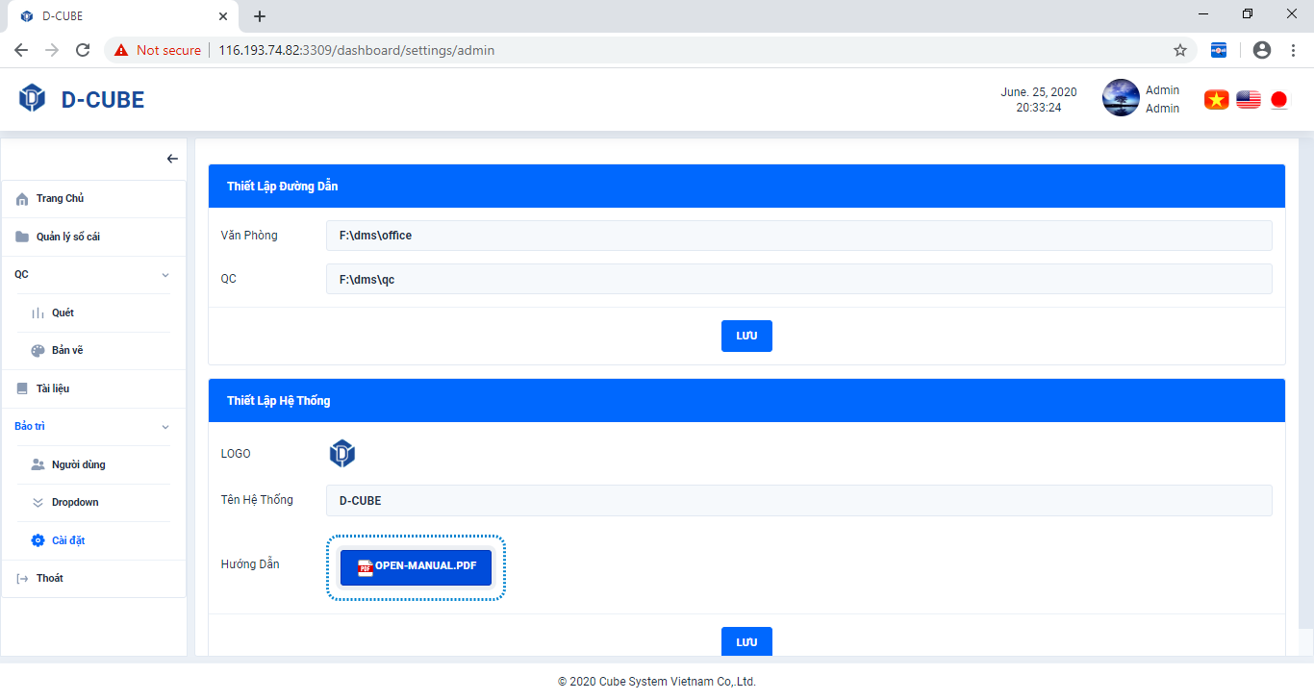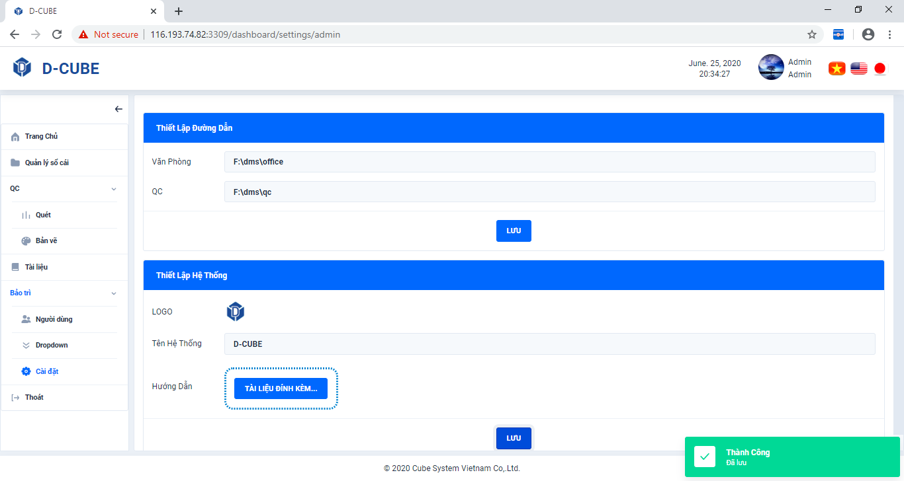

Chọn tài liệu hướng dẫn

Click

Click

Click

Click

Click

# **BẢO TRÌ**

Click

## Người dùng

### *Chế độ ẩn / hiện người dùng bị Vô hiệu hóa*

Click **Người dùng** → Click  or 

Nếu trạng thái của toogle là Tất cả: Hiển thị tất cả người dùng

Nếu trạng thái của toogle là Kích hoạt: Chỉ hiển thị các người dùng đang được kích hoạt

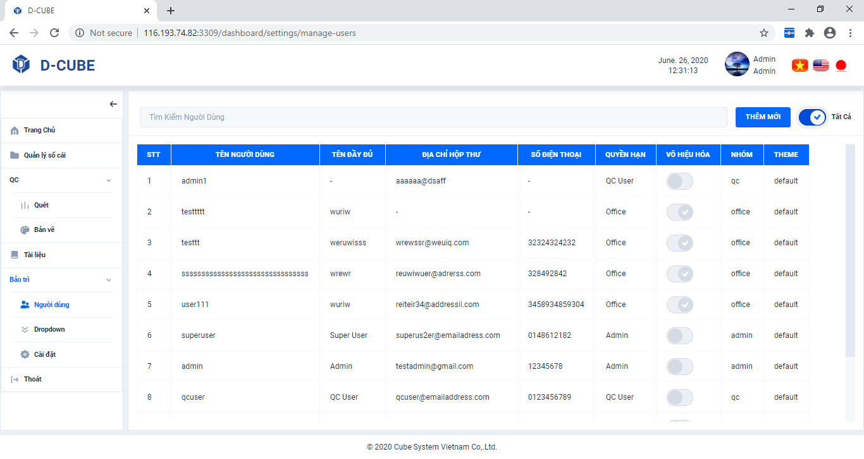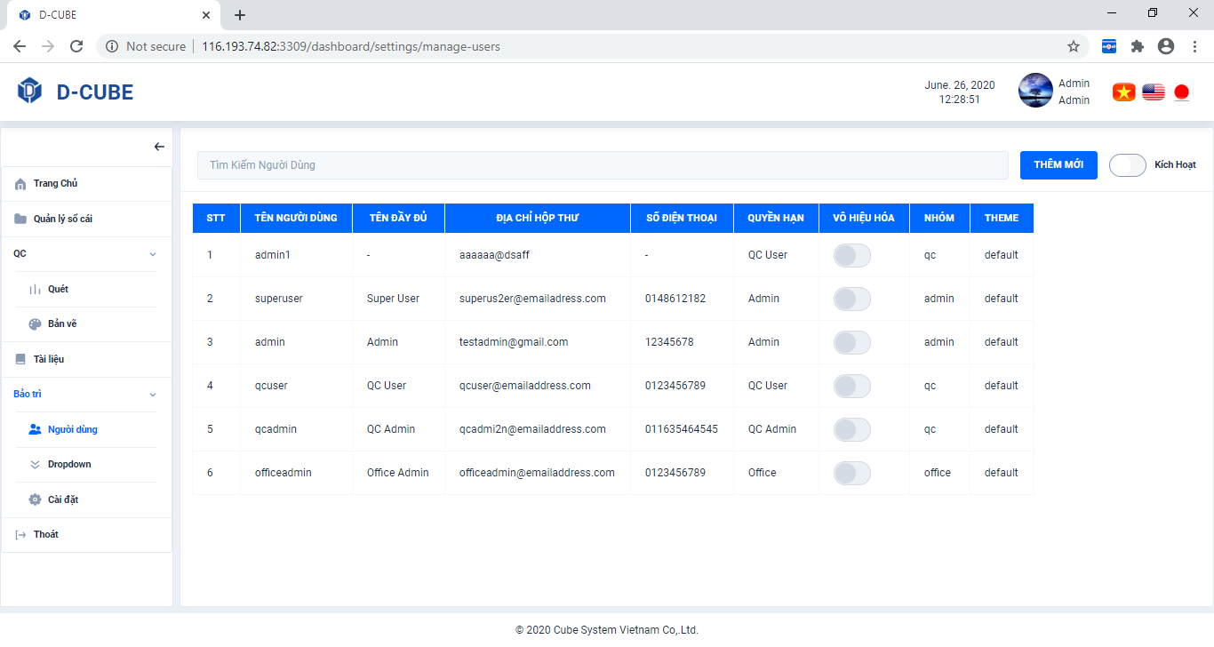

### *Tìm kiếm người dùng*

Click

Click **Người dùng** → Tìm kiếm người dùng

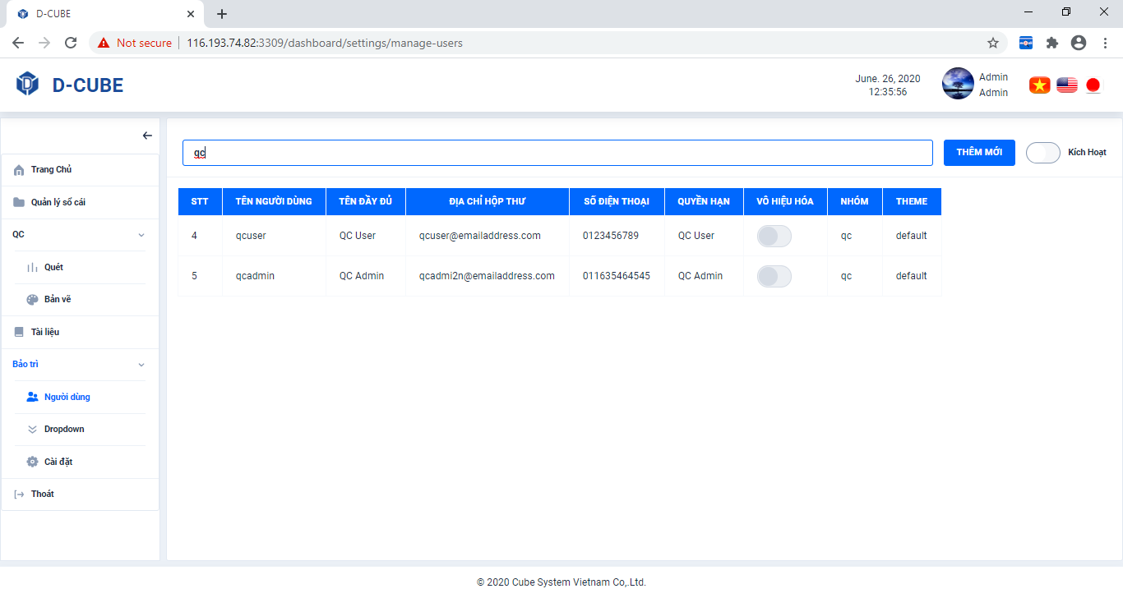

Tìm kiếm người dùng

Click

### *Thêm người dùng*

Click **Người dùng** → Click **Thêm mới** → Nhập nội dung → Click **Đăng ký**



Click

Click

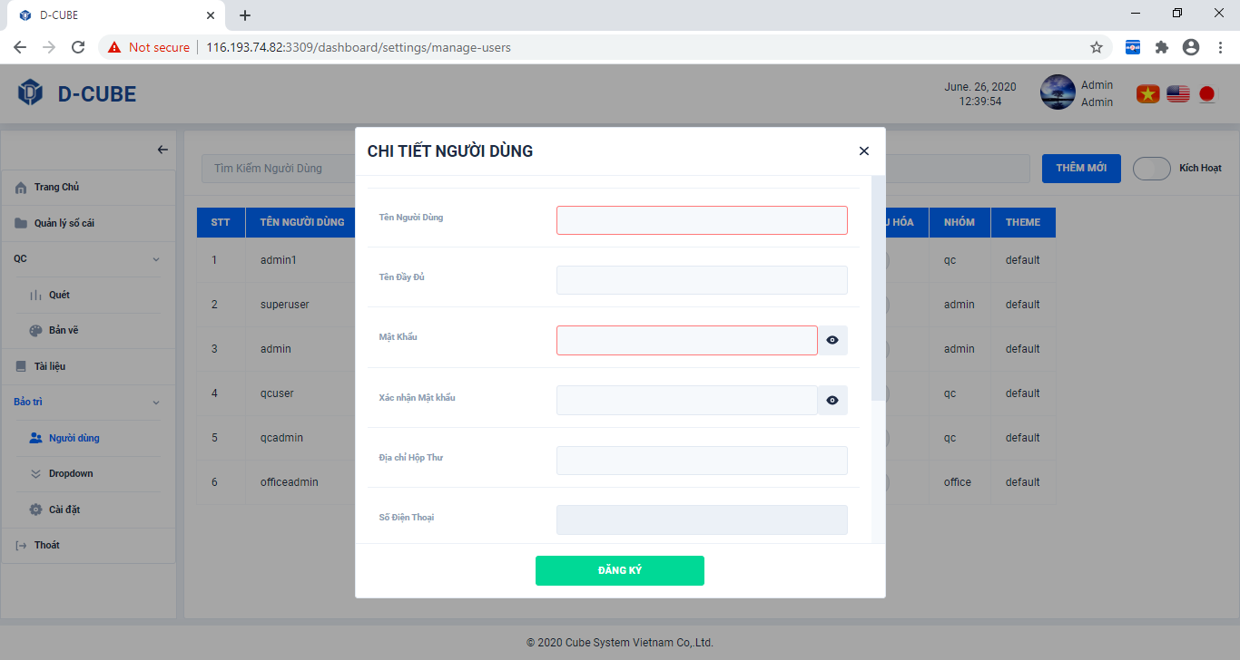

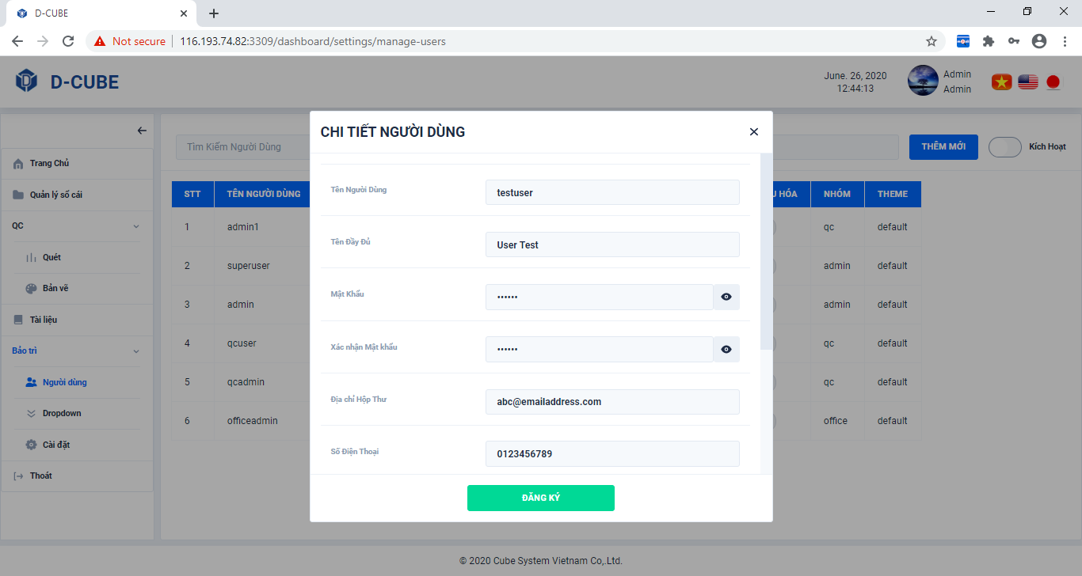

Nhập nội dung

Click

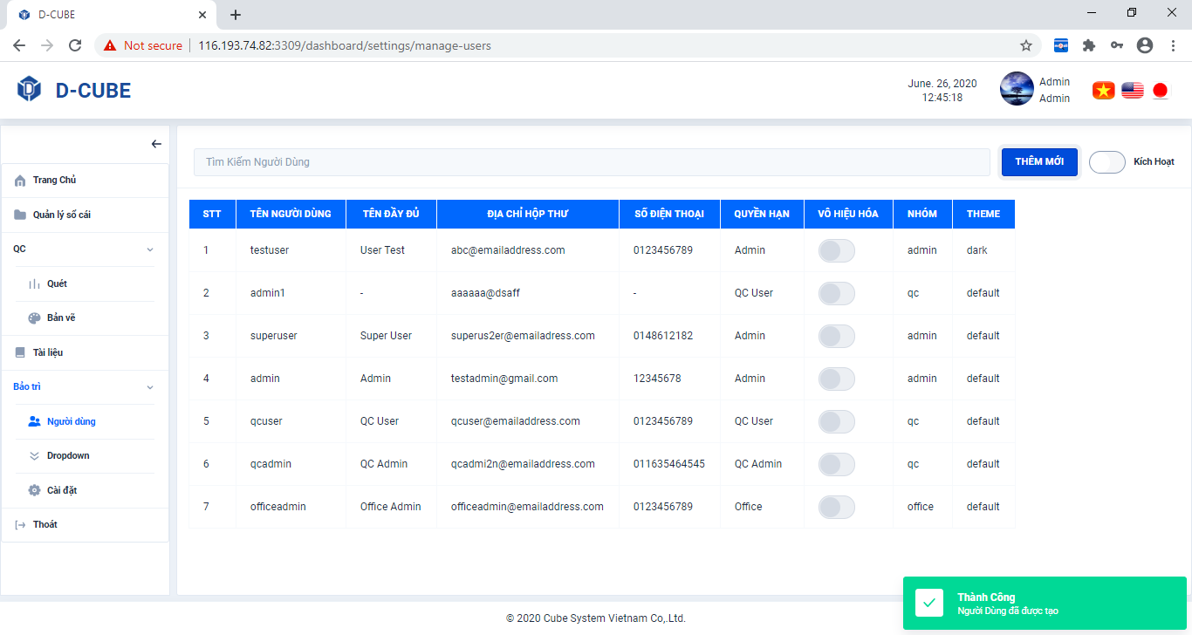

### *Cập nhật thông tin người dùng*

Click **Người dùng** → Chọn người dùng muốn cập nhật thông tin → Click **Cập nhật** →Cập nhật nội dung→Click **Lưu**

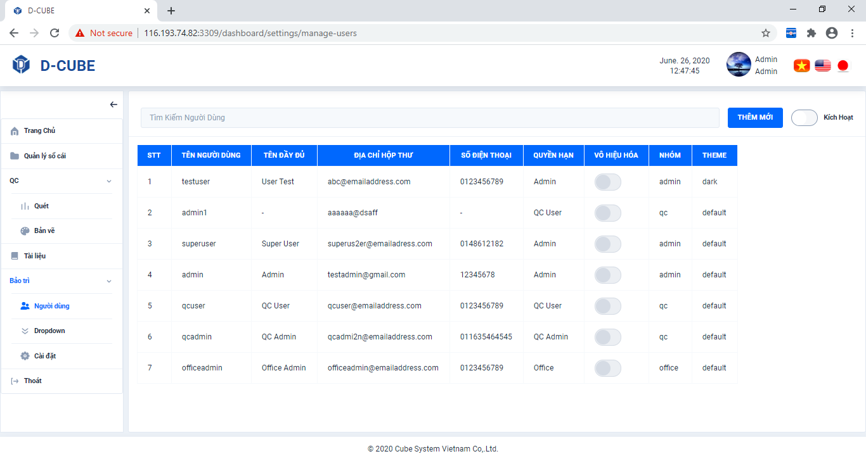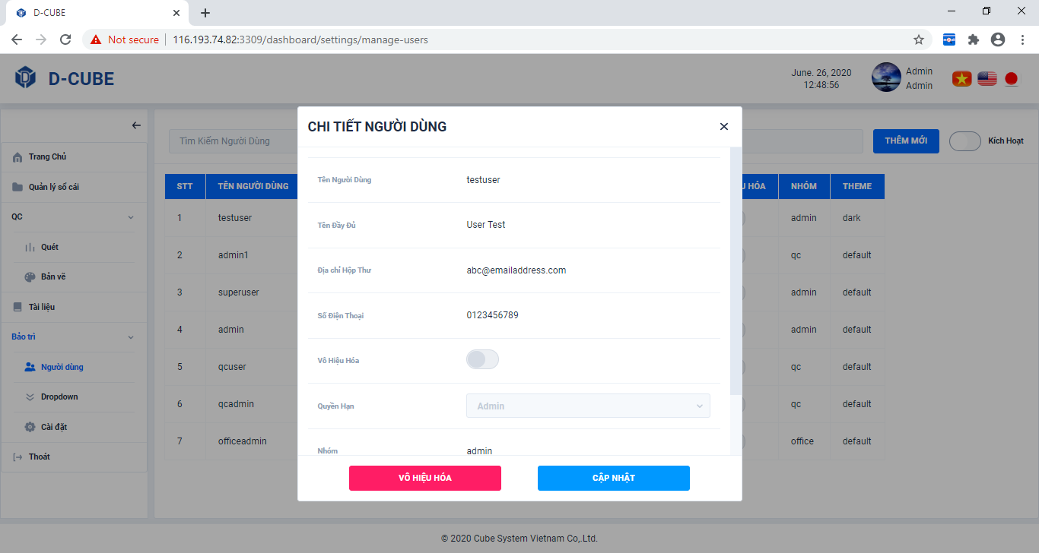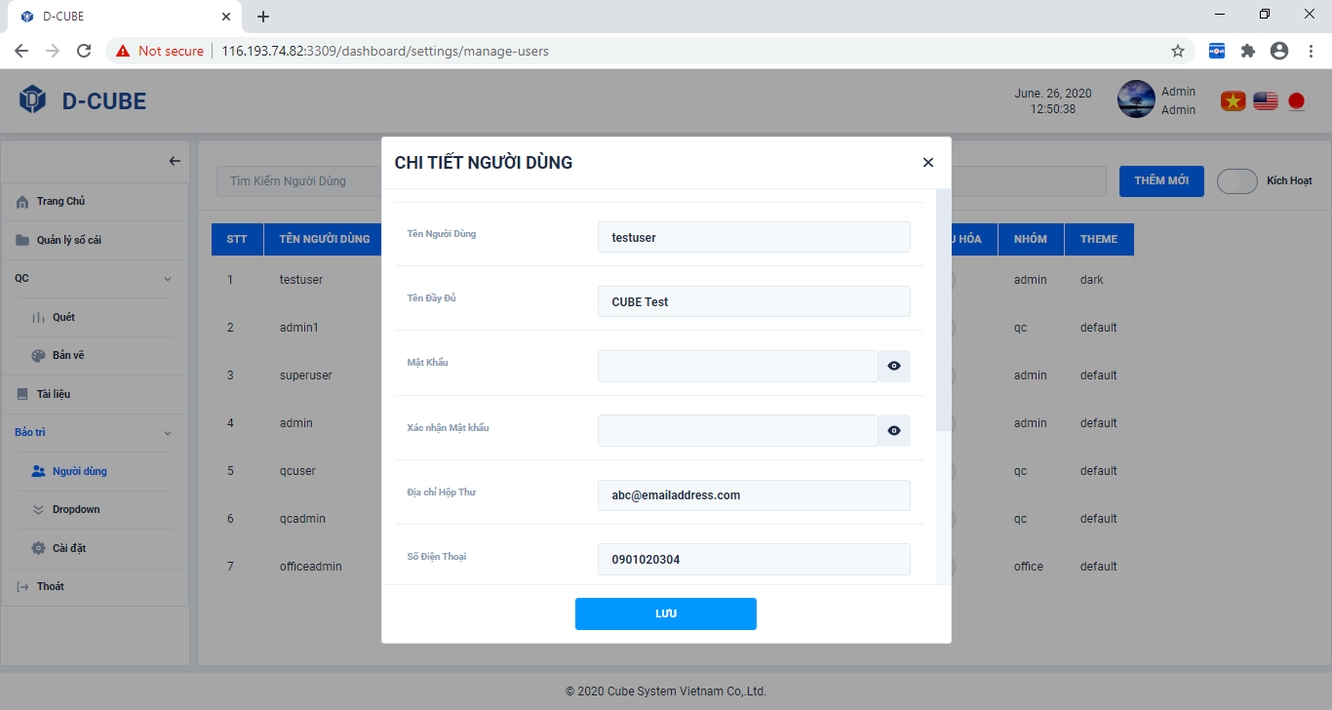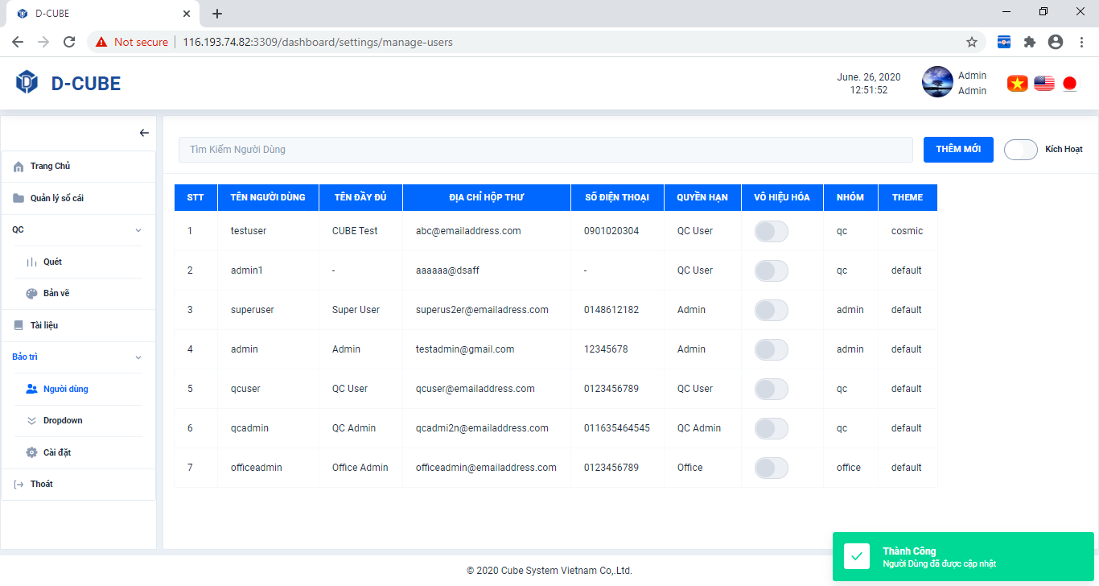

Chọn người dùng muốn cập nhật

Click

Click

Cập nhật nội dung

Click

Edit content

Click

### *Vô hiệu hóa người dùng*

Click

Click **Người dùng** → Chọn người dùng → Click **Vô hiệu hóa** → Click **Có**

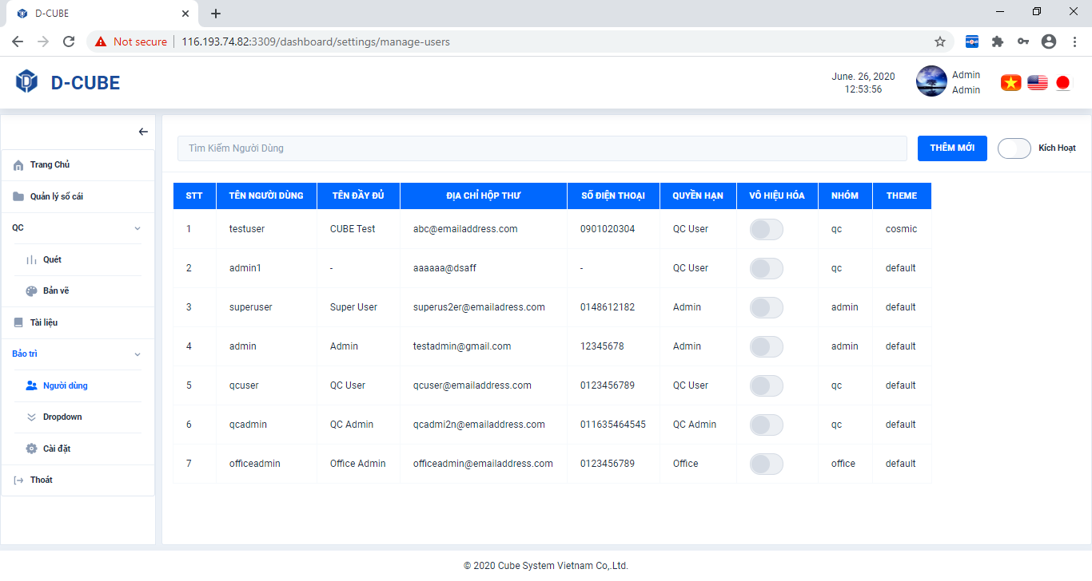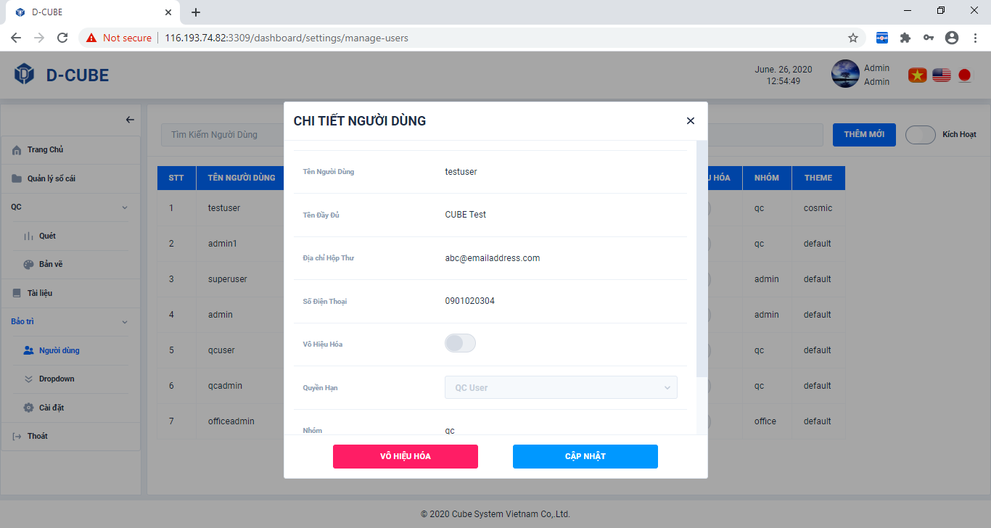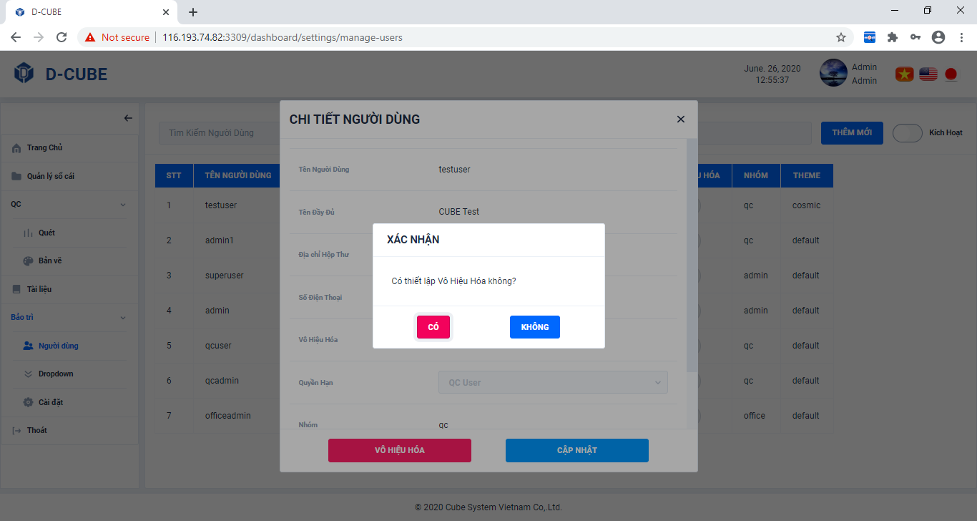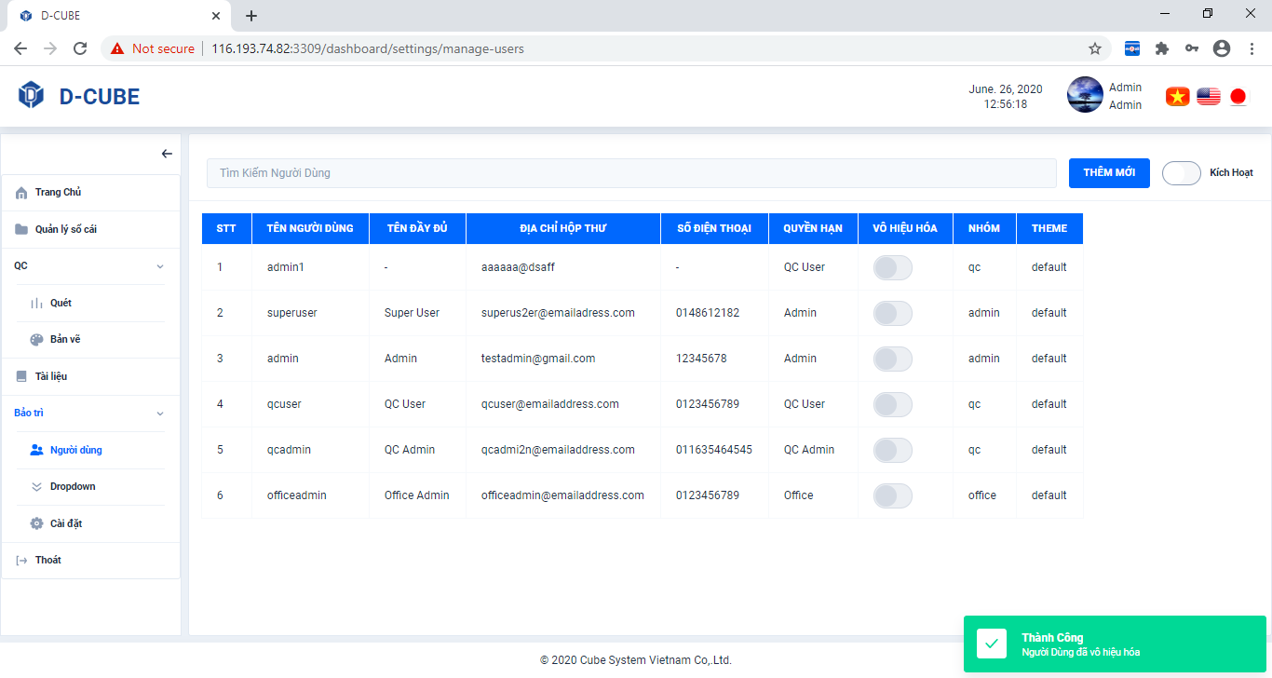

Click

Chọn người dùng

Click

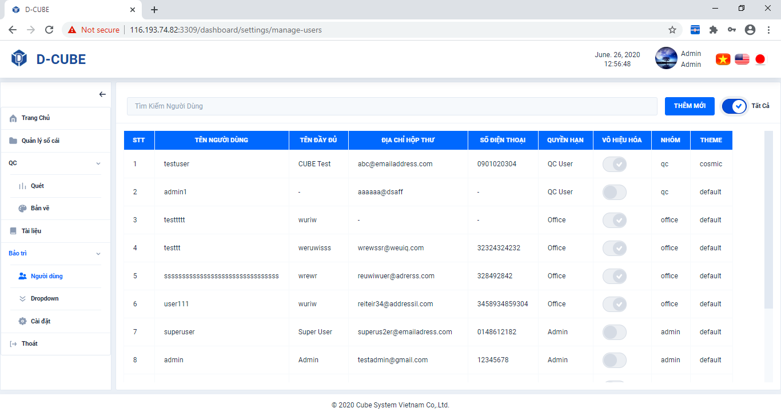

Click

### *Kích hoạt người dùng*

Click

Click **Người dùng** → Chọn chế độ **Tất cả** → Chọn người dùng → Click **Kích hoạt** → Click **Có**

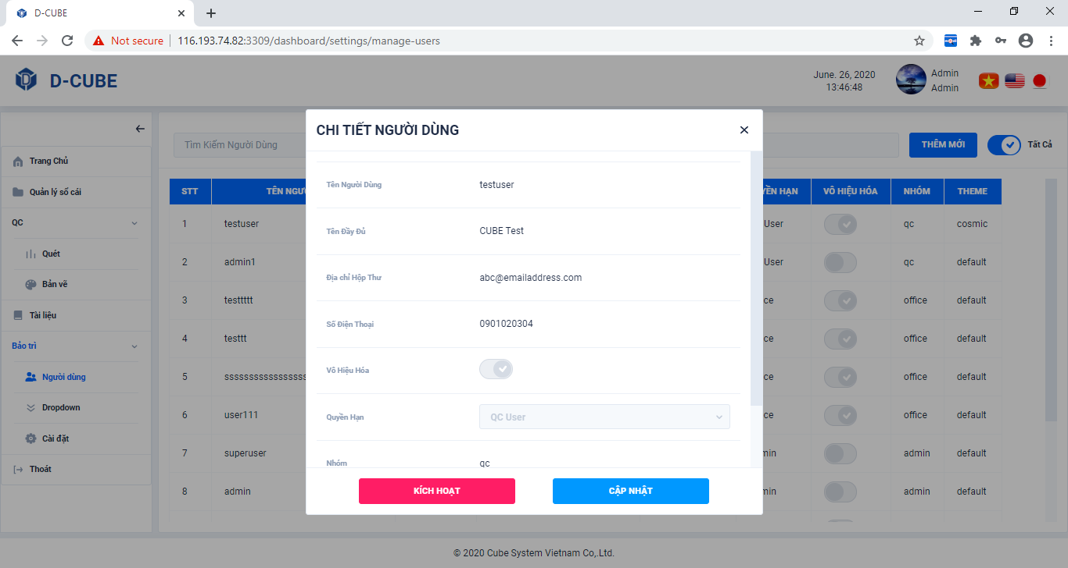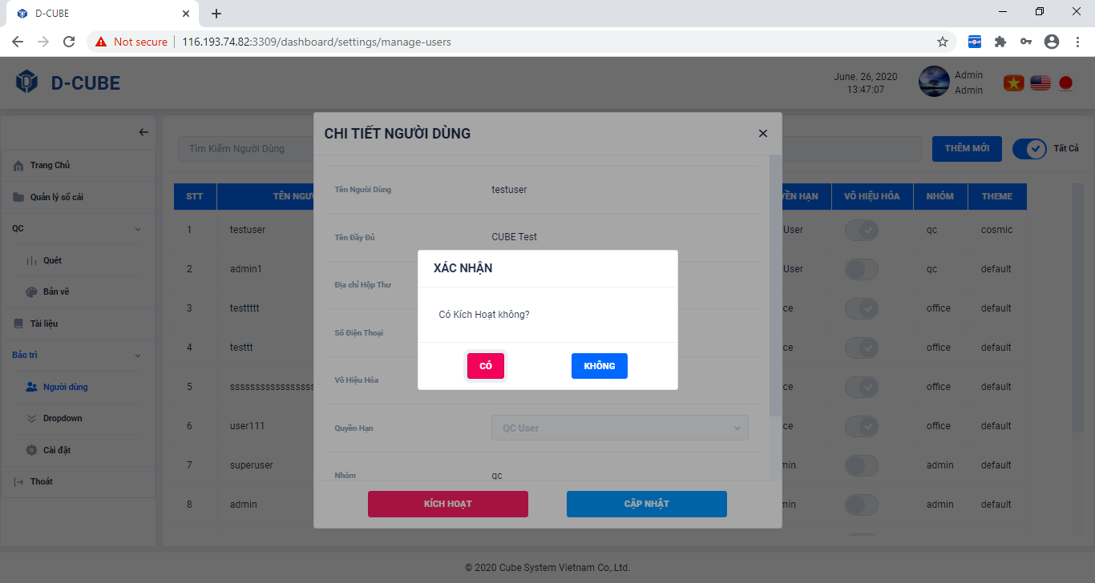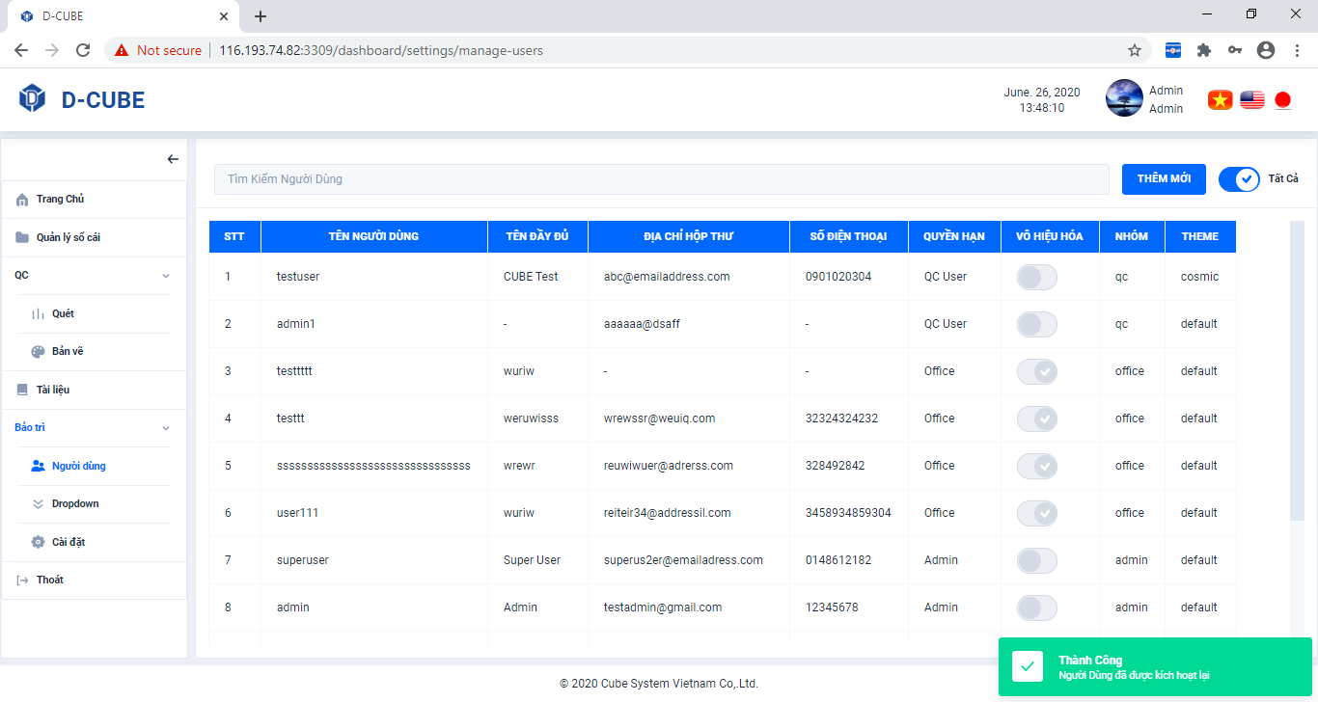

Click

Chọn người dùng

Chọn chế độ Tất cả

Click

## Dropdown

Click

### *Tìm kiếm dropdrown*

Click **Dropdown** → Chọn sổ (nếu cần) → Tìm kiếm dropdown

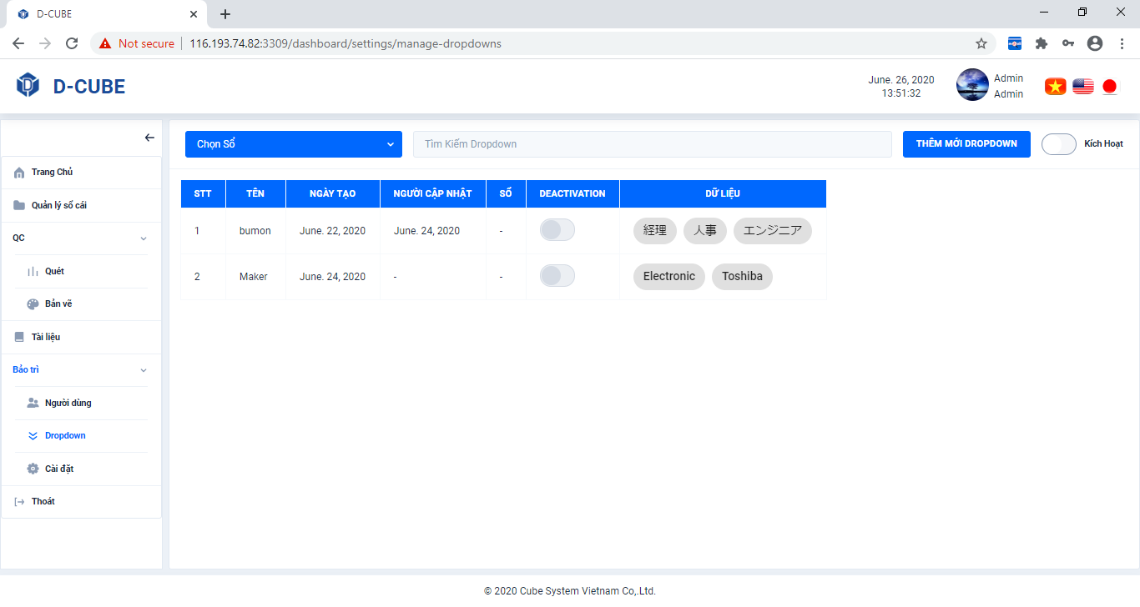

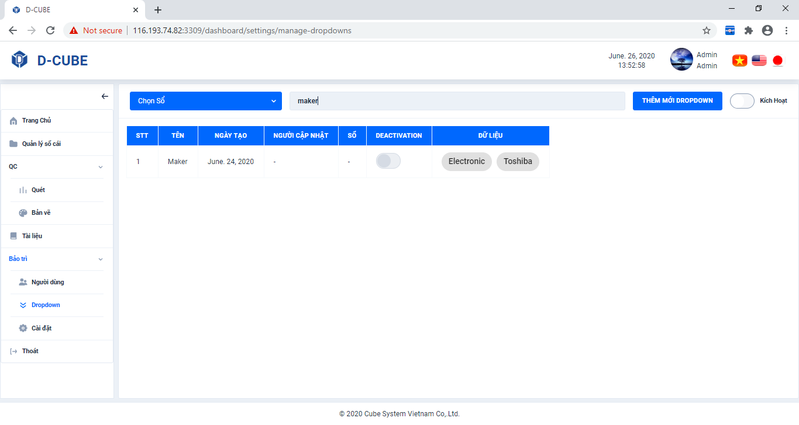

Tìm kiếm dropdown

Chọn sổ (nếu cần)

Click

### *Thêm dropdown*

Click **Dropdown** → Chọn sổ (nếu cần) → Click **Thêm mới dropdown** → Nhập nội dung → Click **Đăng ký**

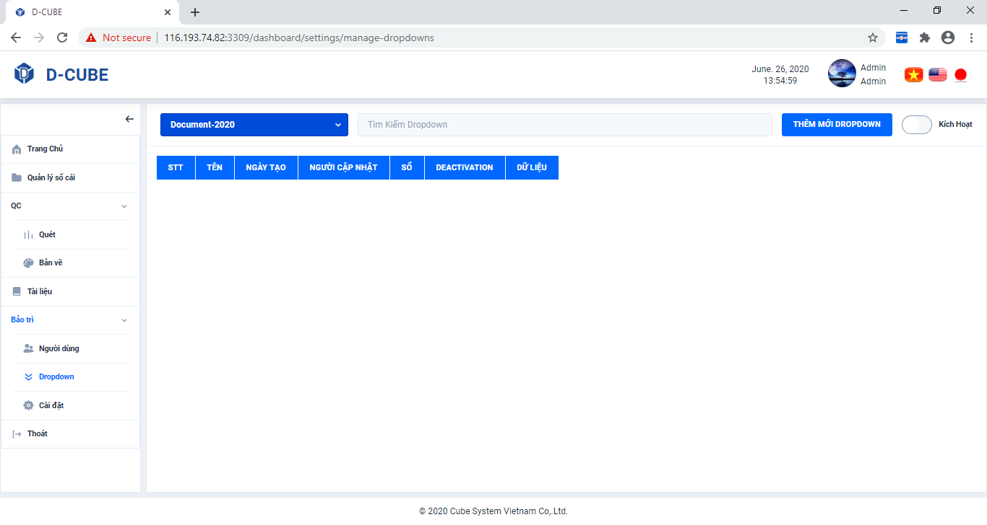 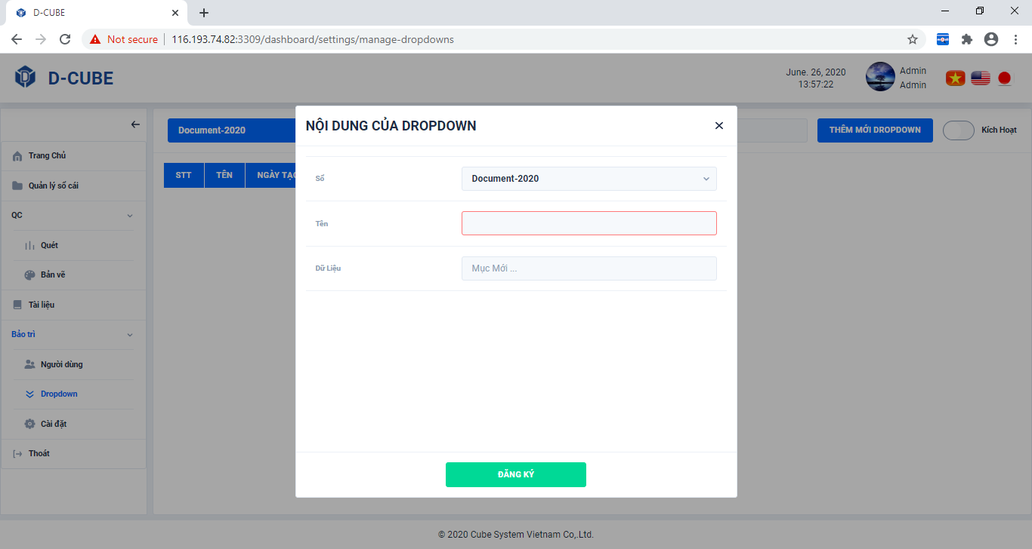 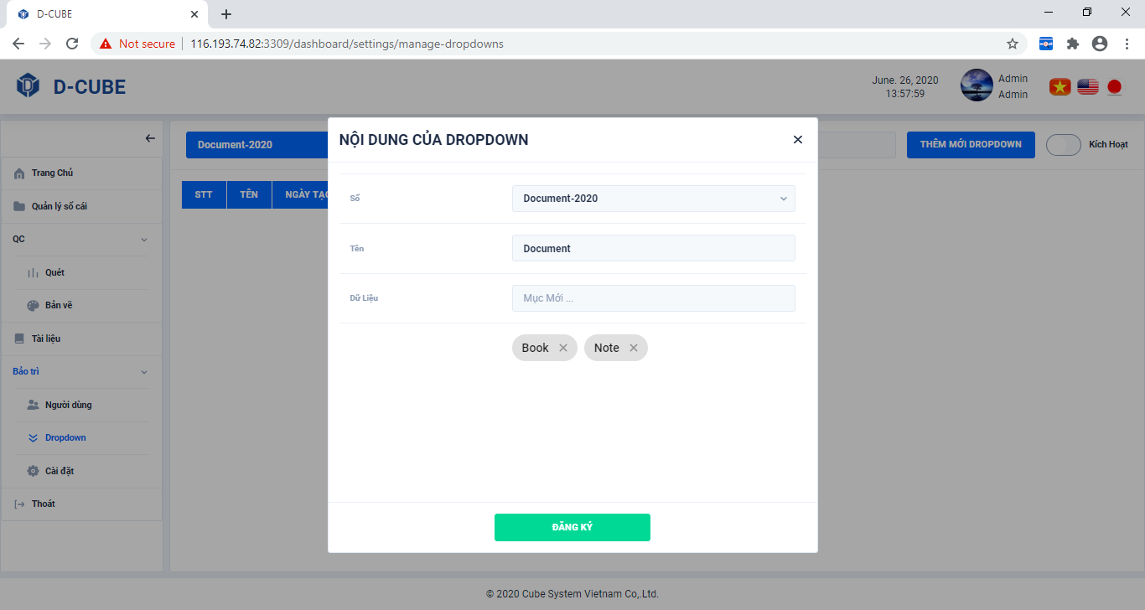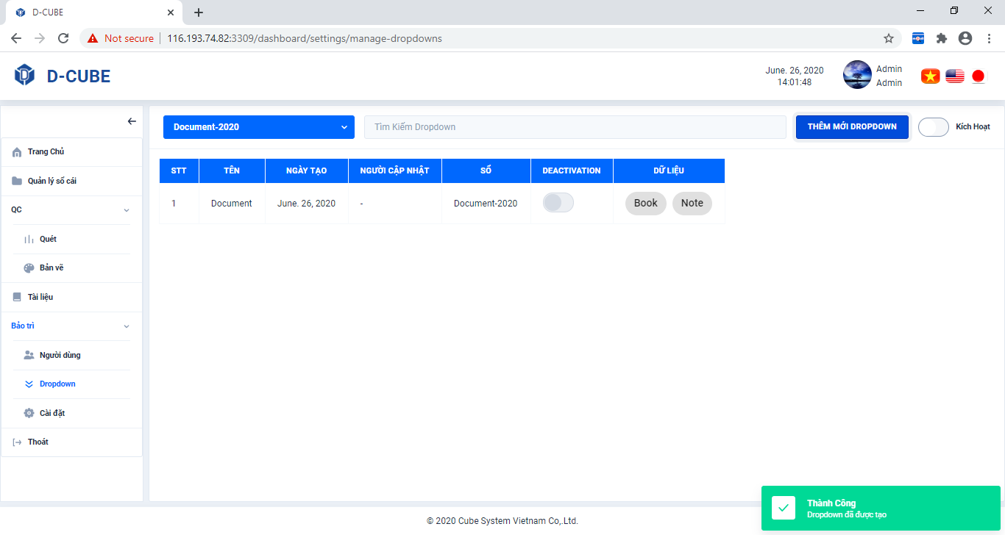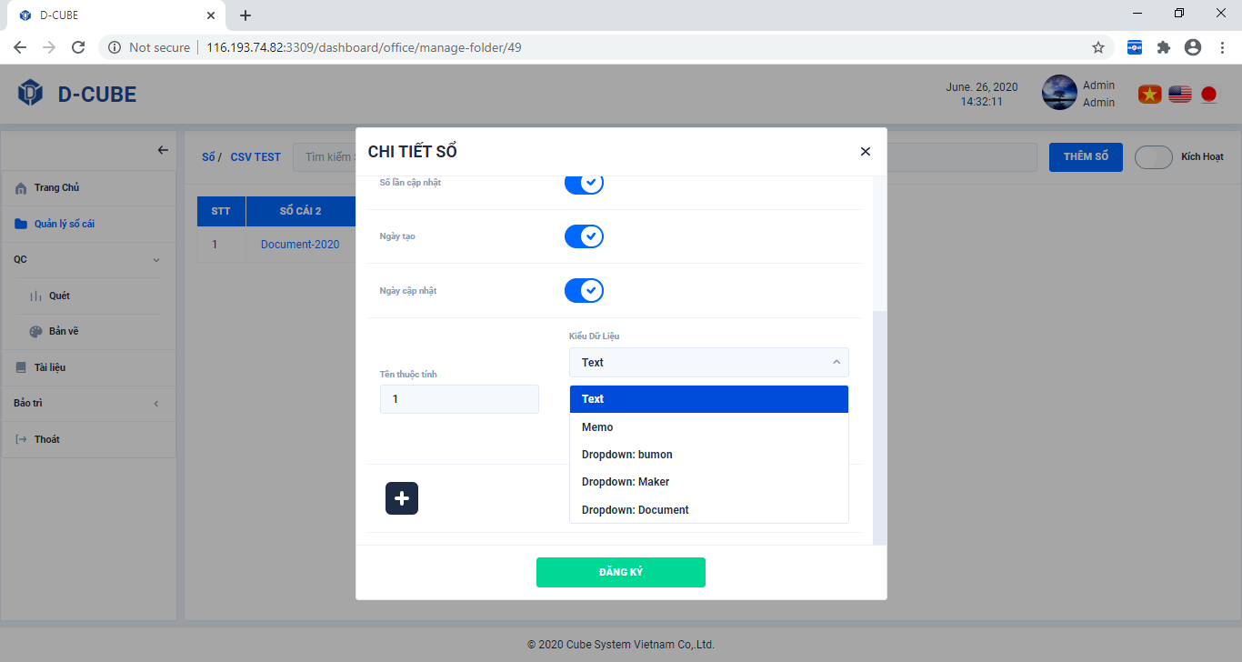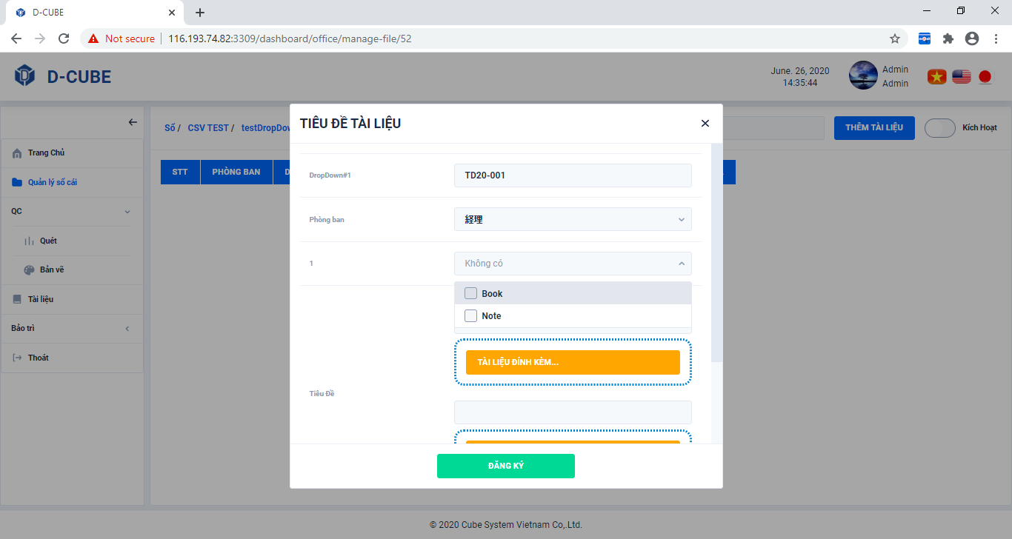

Nhập nội dung

※Có thể tạo nhiều data cùng một lúc

Click

Click

Chọn sổ (nếu cần)

Click

Nhập nội dung

※Có thể tạo nhiều Dữ Liệu cùng lúc

Click

### *Cập nhật dropdown*

Click **Dropdown** → Chọn sổ (nếu cần) → Chọn dropdown → Click **Cập nhật** → Cập nhật nội dung → Click **Lưu**

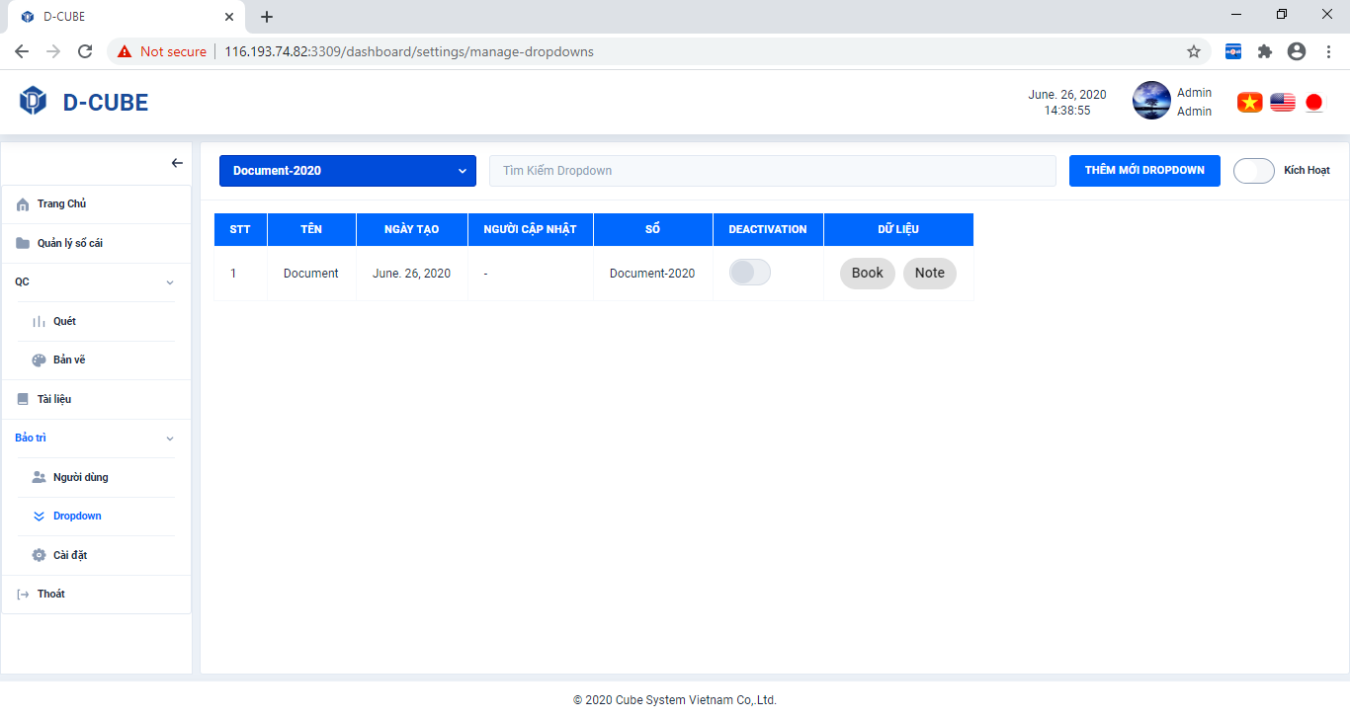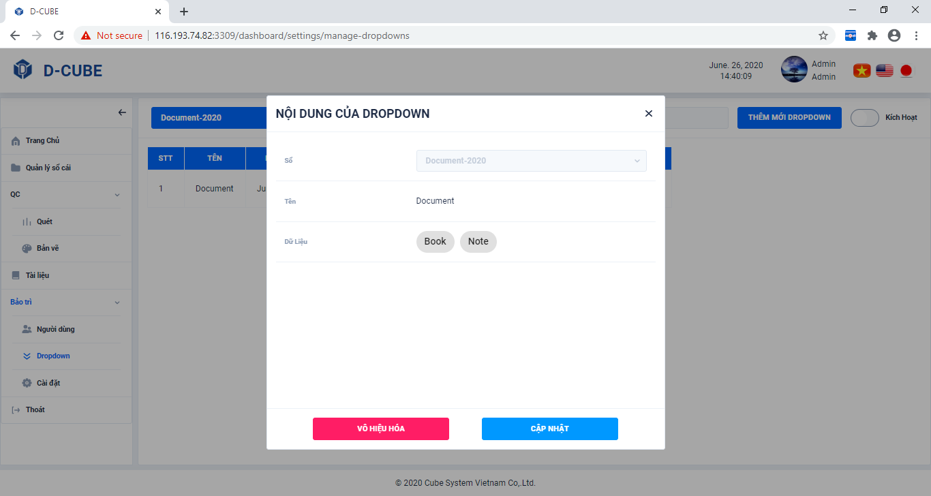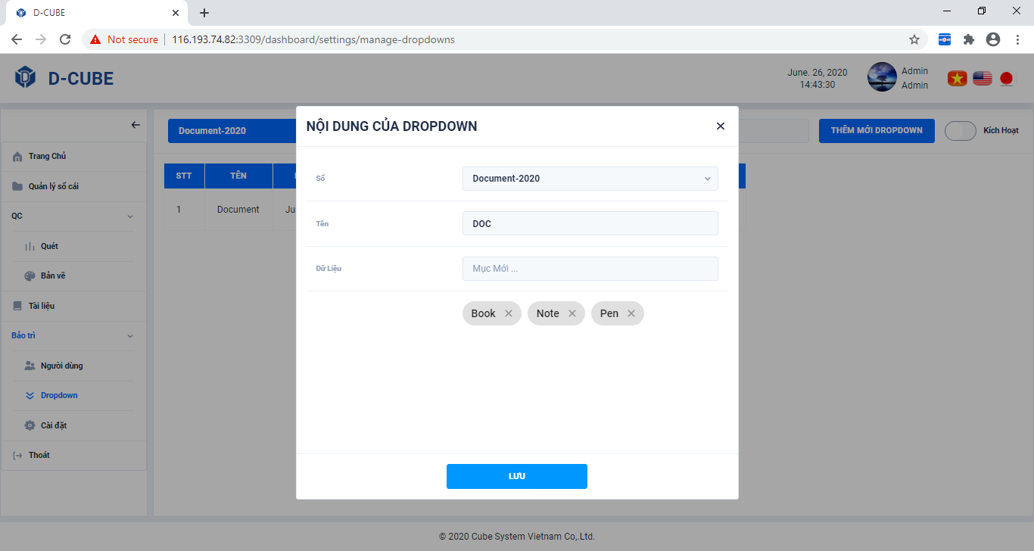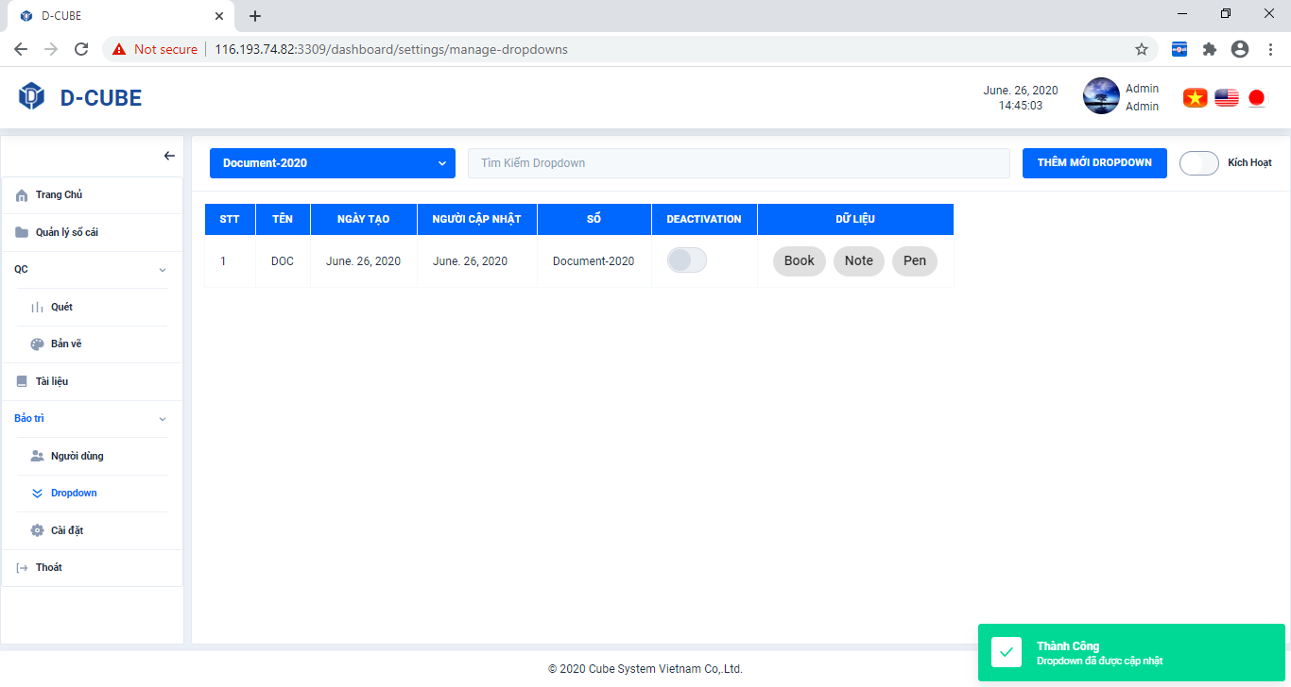

Click

Click

Chọn sổ (nếu cần)

Chọn dropdown

### *Vô hiệu hóa dropdown*

Cập nhật nội dung

Click

Click **Dropdown** → Chọn sổ (nếu cần) → Chọn dropdown → Click **Vô hiệu hóa**

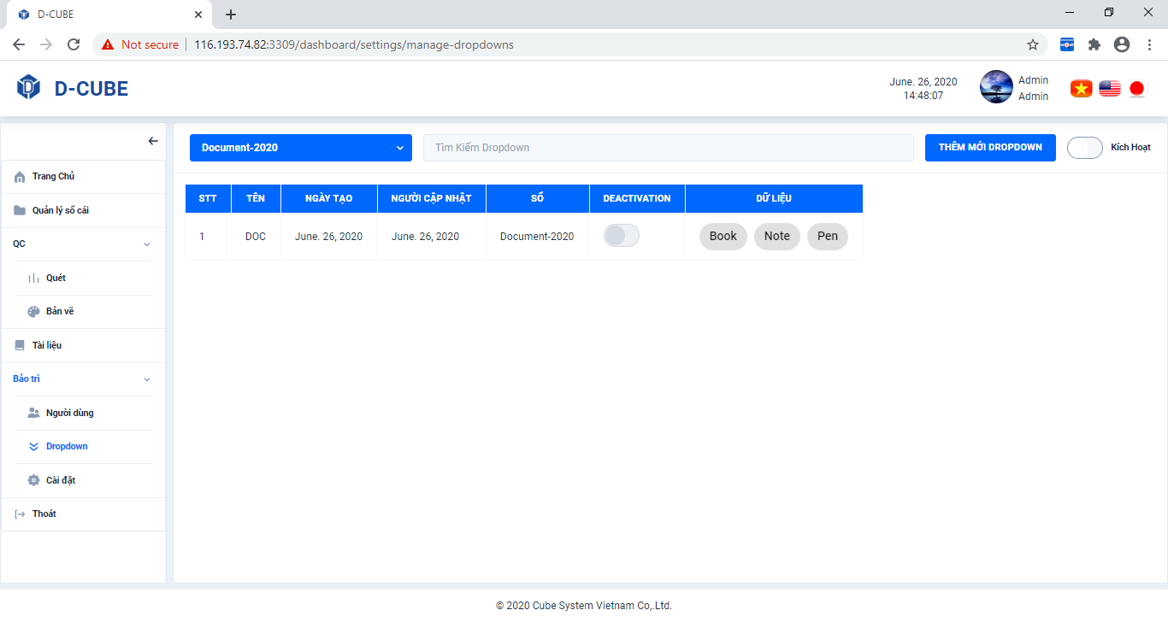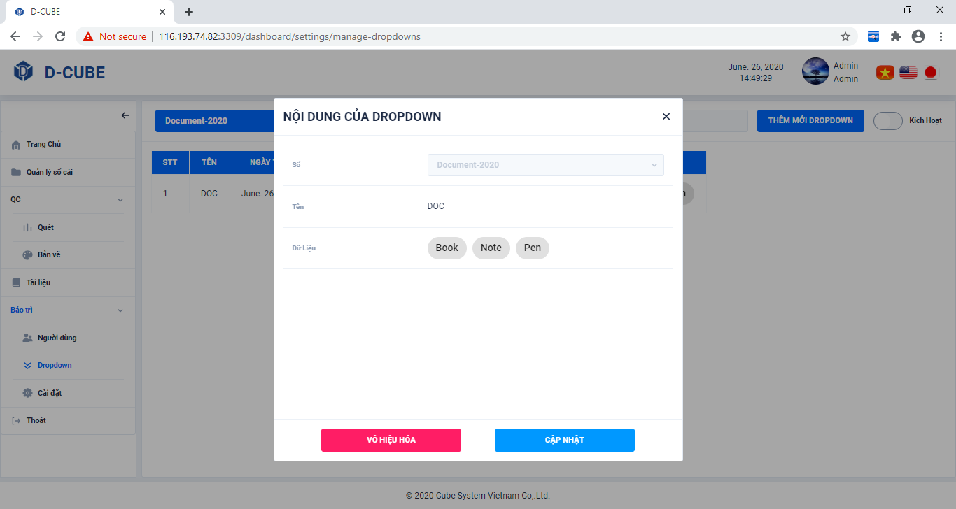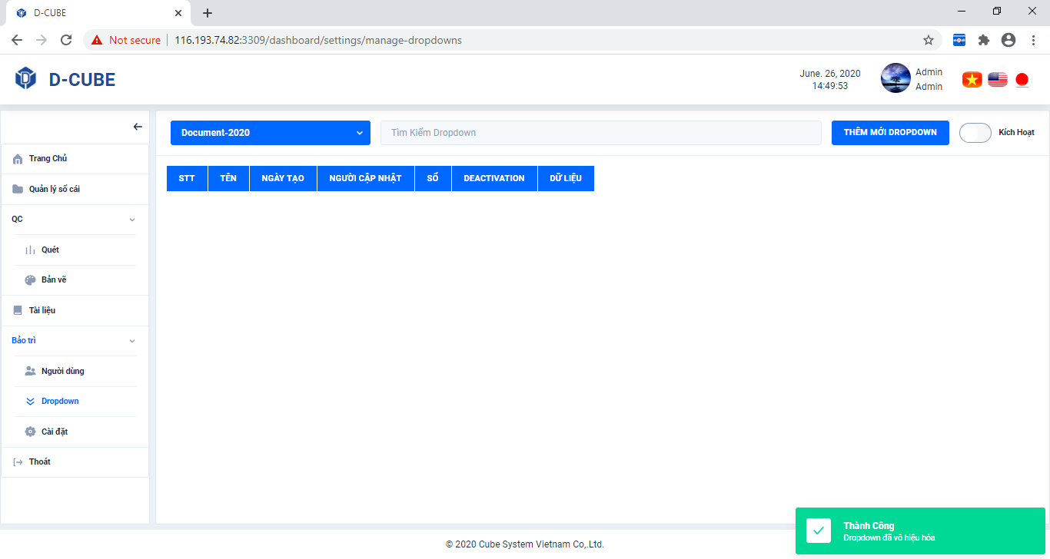

Click

Chọn sổ (nếu cần)

Chọn dropdown

Click

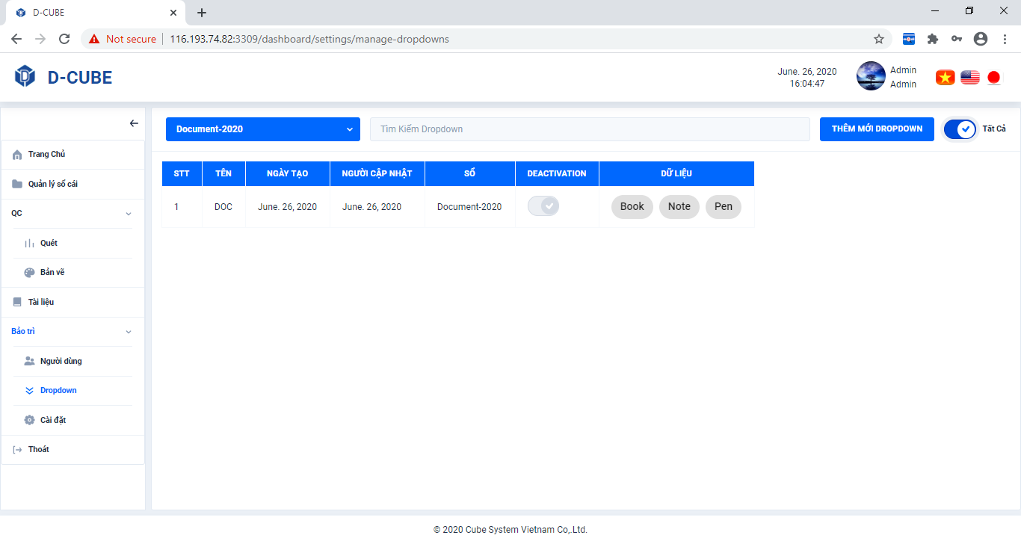

### *Kích hoạt dropdown*

Click **Dropdown** → Chọn chế độ **Tất cả** → Chọn sổ (nếu cần)→ Chọn dropdown → Click **Kích hoạt**

Chọn sổ (nếu cần)

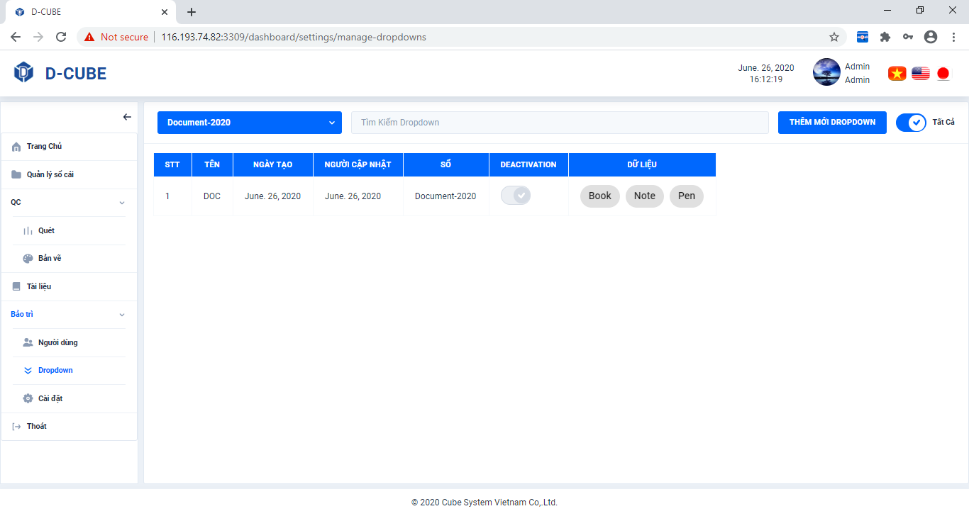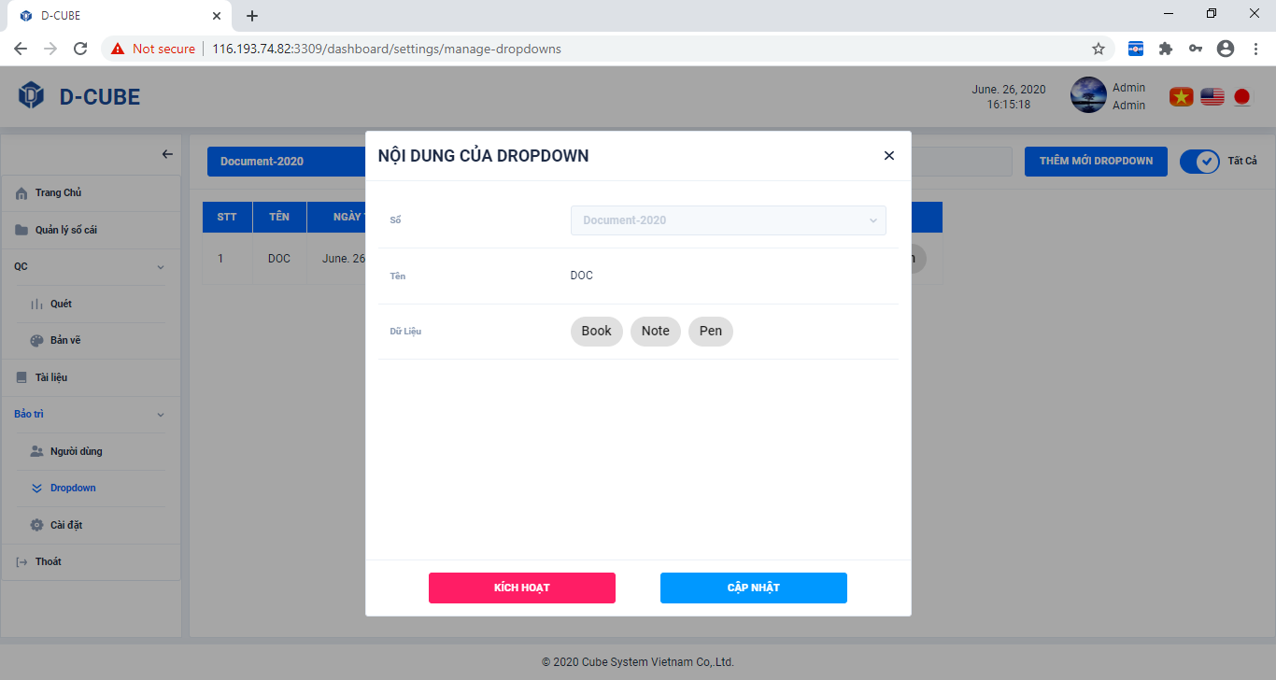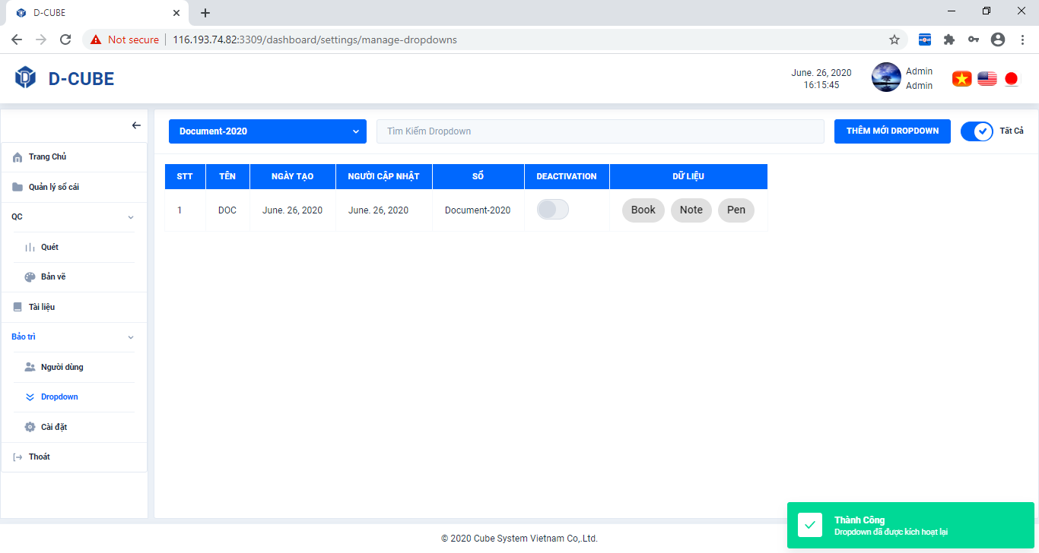

Click

Chọn dropdown

Chọn chế độ Tất cả

Click

## Cài đặt

### *Thiết lập đường dẫn*

*※ Nhập đường dẫn URL của Văn phòng và QC. Thư mục và tập tin đã được tạo sẽ được lưu trữ ở đó.*

Click **Cài đặt** → Nhập đường dẫn URL của Văn phòng và QC → Click **Lưu**

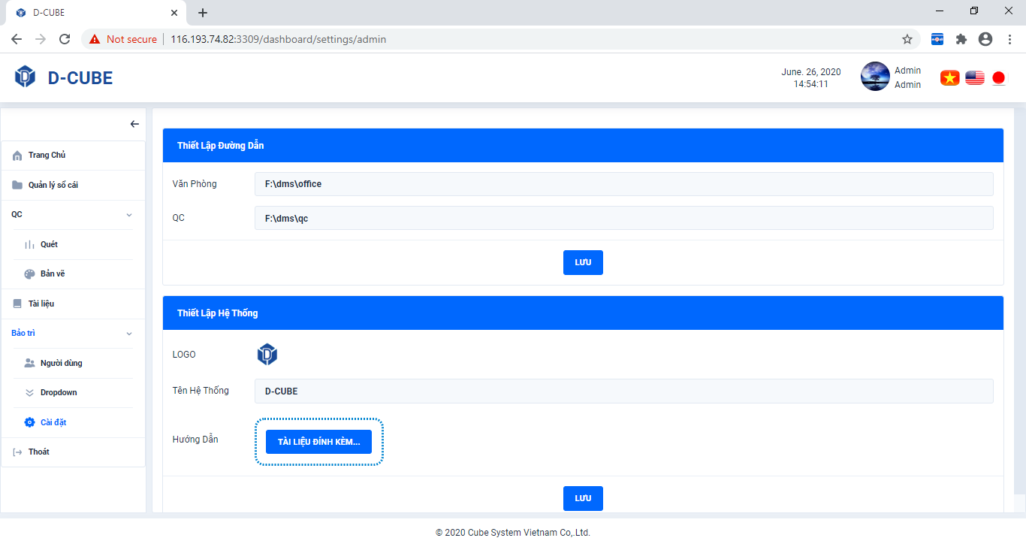

Nhập đường dẫn URL

Click

Click

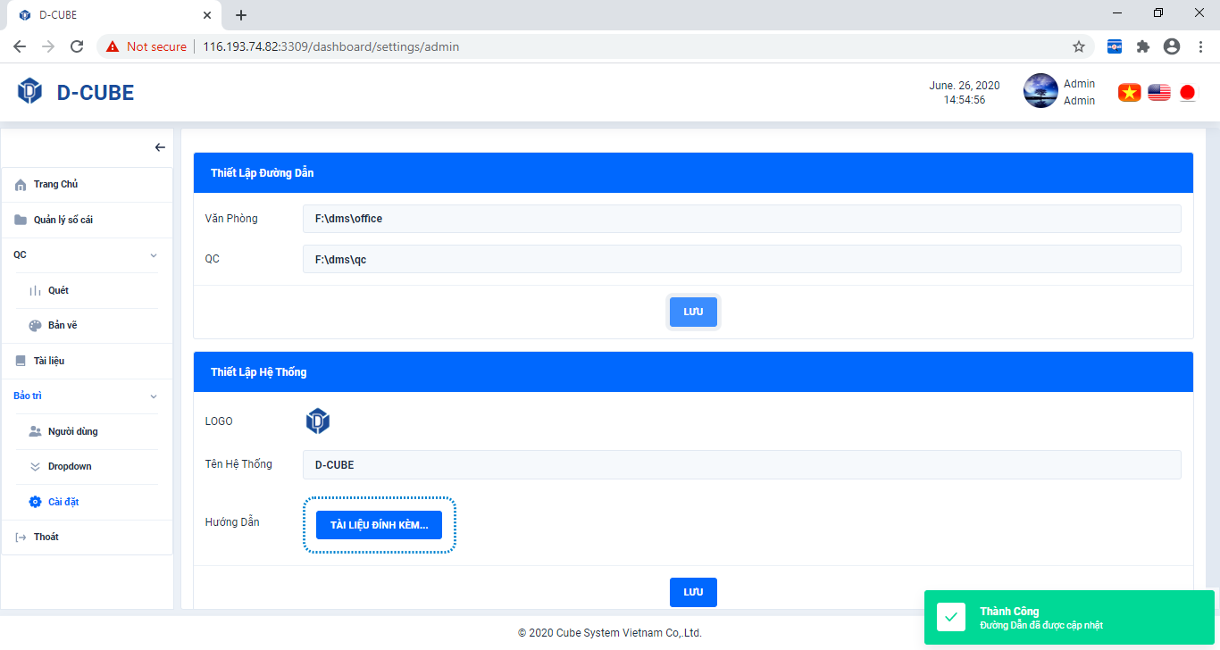

### *Thiết lập hệ thống*

Click **Cài đặt** → Thay đổi logo và tên hệ thống → Click **Lưu**

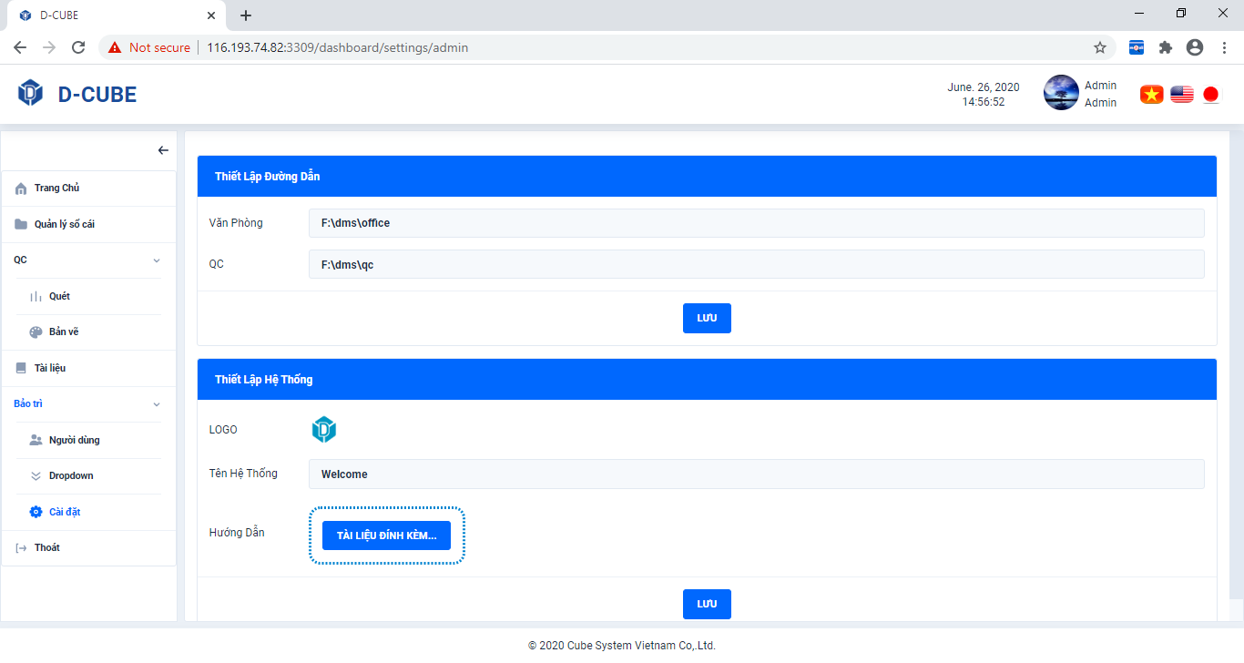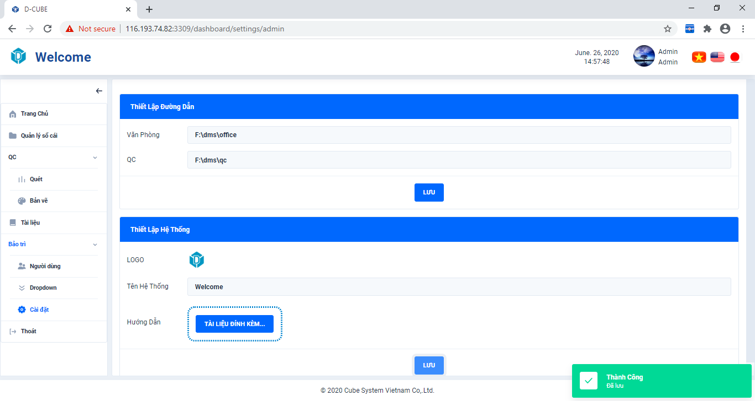

Click

Click

Thay đổi logo và tên hệ thống